МiнiстерствО освiти І НАУКИ України
Запорiзький національний унiверситет

К. В. Сухарева
Д. Т. Бікулов
С. В. Маркова
О. О. Головань
О. М. Олійник
Є. В. Маказан

РИЗИК-МЕНЕДЖМЕНТ ТА СТРАХУВАННЯ
В МІЖНАРОДНОМУ БІЗНЕСІ

Навчальний посібник
для здобувачів ступеня вищої освіти бакалавра спеціальності «Менеджмент»
освітньо-професійної програми
«Менеджмент міжнародного бізнесу»

Затверджено
вченою радою ЗНУ
Протокол №___ від ____

Запоріжжя
2025

УДК 005.334+368]:339.9(075.8)
Р498

Сухарева К.В., Бікулов Д.Т., Маркова С.В., Головань О.О., Олійник О.М., Маказан Є.В. Ризик-менеджмент та страхування в міжнародному бізнесі: навчальний посібник для здобувачів ступеня вищої освіти бакалавра спеціальності «Менеджмент» освітньо-професійної програми «Менеджмент міжнародного бізнесу». Запоріжжя : Запорізький національний університет, 2025. 126 с.

Навчальний посібник «Ризик-менеджмент та страхування в міжнародному бізнесі» розроблено відповідно до силабуса навчальної дисципліни. У посібнику систематизовано теоретичний матеріал із ключових питань курсу. Увагу акцентовано на різні підходи до визначення та класифікації ризиків, охарактеризовано загальний інструментарій ризик-менеджменту, який включає методи ідентифікації, оцінки та методи реагування на ризики. До кожної теми подано перелік базових понять і термінів, запропоновано питання для самоконтролю і тестові завдання для оцінки рівня засвоєння знань, а також практичні завдання для набуття вмінь та навичок щодо управління ризиками в міжнародному бізнесі.
Для здобувачів ступеня вищої освіти бакалавра спеціальності «Менеджмент», які навчаються за освітньо-професійною програмою «Менеджмент міжнародного бізнесу».

Рецензент
О. С. Верітова, кандидат педагогічних наук, доцент кафедри бізнес-адміністрування і менеджменту зовнішньоекономічної діяльності

Відповідальний за випуск
Д. Т. Бікулов, доктор наук з державного управління, завідувач кафедри бізнес-адміністрування і менеджменту зовнішньоекономічної діяльності

ЗМІСТ

ВСТУП………………………………………………………………………. | 4
Розділ 1 Історія виникнення, сутність і зміст ризику в міжнародному бізнесі  Тема 1. Ризики у міжнародному бізнесі: історія виникнення, сутність та класифікація ………………………………………………………………… | 6
Тема 2. Показники ризику та методи його оцінювання ……..…………… | 20
Тема 3. Ризики та ціна капіталу ……………………………………………. | 30
Тема 4. Ризик-менеджмент ………………………………………………… | 38
Розділ 2. Валютні, інвестиційні, виробничі, комерційні ризики та ризики в бухгалтерському обліку та аудиті  Тема 5. Валютні ризики …………………………………………………….. | 49
Тема 6. Інвестиційні ризики……………………………………………….... | 57
Тема 7. Виробничі ризики ……………...…………………………………... | 65
Тема 8. Ризики в бухгалтерському обліку та аудиті ……………………... | 72
Тема 9. Комерційні ризики …………………………………………………. | 77
Розділ 3. Методологія бізнес-аналітики в ризик-менеджменті  Тема 10. Методологія бізнес-аналітики в ризик-менеджменті …………... | 82
ТЕСТОВІ ЗАВДАННЯ……………………………………………………… | 107
ПИТАННЯ ДЛЯ ЗАКРІПЛЕННЯ ТА АКТУАЛІЗАЦІЇ ЗНАНЬ ……….… | 113
Практичні завдання………………………………………………….. | 114
ГЛОСАРІЙ ………………………………………………………………..… | 121
ВИКОРИСТАНА ЛІТЕРАТУРА …………………………………….…….. | 123
РЕКОМЕНДОВАНА ЛІТЕРАТУРА ………………………………….…… | 124
ВСТУП
Ризик є одним з невід’ємних атрибутів підприємництва. Його вплив на розвиток та результати господарської діяльності суб’єктів підприємництва є особливо відчутним за умов високої нестабільності ринкової кон’юнктури. Циклічний розвиток економіки, надмірні системні ризики та зростання впливу інноваційних чинників продуктивного використання виробничих ресурсів посилюють невизначеність результатів господарської діяльності.
Водночас, більшість проблем, спричинених нестабільністю умов функціонування підприємств, можна вирішити шляхом застосування відомих та поширених у світовій економічній практиці механізмів управління ризиками.
Навчальний посібник з дисципліни «Ризик-менеджмент та страхування в міжнародному бізнесі» розроблений для здобувачів ступеня вищої освіти бакалавра спеціальності «Менеджмент», які навчаються за освітньо-професійною програмою «Менеджмент міжнародного бізнесу». Видання буде корисним для підготовки до практичних занять, метою яких є систематизація та поглиблення теоретичних знань, набуття та розвиток вмінь і навичок застосування інструментів ризик-менеджменту для прийняття ефективних управлінських рішень.
Метою вивчення дисципліни «Ризик-менеджмент та страхування в міжнародному бізнесі» є засвоєння здобувачами вищої теоретичних основ та набуття практичних навичок щодо управління ризиками на рівні підприємства та держави. У цьому навчальному посібнику представлено основний зміст тем, наведено теоретичний матеріал щодо базових понять і аспектів ризику, завдань та принципів управління ризиками. Розглянуто різні підходи до визначення та класифікації ризиків, охарактеризовано загальний інструментарій ризик-менеджменту, який включає методи ідентифікації, оцінки та методи реагування на ризики.
У результаті вивчення навчальної дисципліни студент повинен набути таких компетентностей:
- Здатність застосовувати знання у практичних ситуаціях
- Знання та розуміння предметної області та розуміння професійної діяльності. Здатність до абстрактного мислення, аналізу та синтезу.
- Здатність визначати та описувати характеристики організації.
- Здатність аналізувати результати діяльності організації, зіставляти їх з факторами впливу зовнішнього та внутрішнього середовища.
- Здатність планувати діяльність організації та управляти часом.
- Здатність аналізувати й структурувати проблеми організації, формувати обґрунтовані рішення.
- Здатність аналізувати та прогнозувати діяльність, визначати особливості та пріоритети реалізації підприємництва в умовах невизначеності міжнародного ринкового середовища прикордонного регіону та поглибленої співпраці з Європейським Союзом.
Вивчення дисципліни «Ризик-менеджмент та страхування в міжнародному бізнесі» передбачає набуття програмних результатів навчання, що визначені освітньо-професійною програмою «Менеджмент міжнародного бізнесу»:
- Демонструвати знання теорій, методів і функцій менеджменту, сучасних концепцій лідерства.
- Описувати зміст функціональних сфер діяльності організації.
- Застосовувати методи менеджменту для забезпечення ефективності діяльності організації.
У запропонованому виданні логічно та послідовно подано програмний матеріал відповідно до змісту силабуса дисципліни «Ризик-менеджмент та страхування в міжнародному бізнесі». Структура видання передбачає наявність у кожній темі рекомендацій для організації процесу вивчення теоретичного матеріалу курсу, систематизації та поглиблення теоретичних знань До кожної теми надано перелік ключових термінів та понять із їх визначеннями. Видання містить тестові завдання для перевірки рівня засвоєння знань, практичні завдання, спрямовані на набуття та розвиток навичок щодо методики, методології, технології ідентифікації, оцінки та реагування на ризики з урахуванням світового досвіду та сучасного стану міжнародної діяльності України.

Розділ 1
Історія виникнення, сутність і зміст ризику в міжнародному бізнесі

ТЕМА 1
РИЗИКИ У МІЖНАРОДНОМУ БІЗНЕСІ: ІСТОРІЯ ВИНИКНЕННЯ, СУТНІСТЬ І КЛАСИФІКАЦІЯ

Основні терміни та поняття: невизначеність, ризик, функції підприємницького ризику, класифікація ризиків, венчурний капітал або ризикові інвестиції.

План
1. Історія виникнення ризик-менеджменту
2. Сутність і зміст ризику, його функції.
3.Класифікація ризиків.
4. Венчурний капітал.

- Історія виникнення ризик-менеджменту
У процесі розвитку людського суспільства ставлення до ризику змінювалося, причому це було тісно пов'язано зі ставленням людини до майбутнього. На цьому шляху можна виділити кілька ключових етапів.
1. Перехід від існуючого у стародавньому світі уявлення, що майбутнє зумовлене до розуміння, що можливо різне майбутнє і воно багато в чому (хоча і не в усьому) залежить від поведінки людини.
2. Спроби в XVII—XIX століттях наукового, логічно обґрунтованого передбачення за рахунок виявлення закономірностей, пов'язаних з випадковими подіями, які зазвичай носять масовий характер. Закладені в цей період теорії ймовірності дозволили проводити кількісні оцінки майбутнього, від чого воно стало частково прогнозованим. У той же час здійснені перші вдалі спроби використання на практиці виявлених закономірностей. А саме, у сфері комерційного страхування як способу захисту від ризиків.
3. Активне використання у ХХ столітті методів прогнозування в різних сферах діяльності, і перш за все, у сфері техніки та економіки. У кінці ХХ — на початку ХХІ століття загострилися проблеми забезпечення безпеки в технічній сфері та стабільності суспільного виробництва в економіці, які також потребують розробки та використання нових методів
Прикладом першого керівництва по прогнозуванню можна вважати стародавню китайську Книгу змін, яка служила для ворожіння, на основі якого в Китаї приймалися важливі рішення. До біблійних часів відноситься і усвідомлення банківських ризиків, які були важливі для лихварів і їх клієнтів. З часів міжнародної торгівлі міняли почали враховувати валютні ризики. В середні віки в Європі з'явилося товарне хеджування ризику, яке використовувалося при продажах зерна, так як при укладенні договору селянин міг захистити себе від коливань ціни на свою продукцію, завчасно продавши зерно з поставкою в певні дати, в певних кількостях і за певними цінами, встановленим раніше. Подібні факти стали початком товарних ф'ючерсів.
Поштовхом до виникнення ризик-менеджменту стали загадки азартної гри. Гра приваблювала усіх, зачіпала усі верстви суспільства, а тому першою книгою, яку можна було б віднести до сфери ризиків, стала книга "Про ігри та шанси", що написана Дж. Кардано у 1565 році. У ній було описано статистичні принципи й ймовірності, але вона так і не була опублікована. У 1657 році світ побачила книга Гюйєнса про ймовірність. У 1662 році у монастирі Port Royal видана книга "Логіка", де останні чотири розділи присвячені ймовірності та включають опис гри, де десять гравців ризикують однією монетою, сподіваючись виграти монети своїх супротивників. Наступною галуззю, що оцінила можливість управляти ризиками, було страхування. У 1670 році Джон Грант опублікував працю про розподіл значень очікуваної тривалості життя для людей у віці від 6 до 76 років. Дана праця стала дуже корисною для статистичного управління Великобританії. А у 1693 році Едмунд Галлей опублікував працю "Transactions", де він обчислив ставки страхових платежів залежно від значень очікуваної тривалості життя. Це стало основою для майбутньої галузі страхування життя. У 1696 році Едвард Ллойд заснував страхову газету Lloyd's List, яка мала детальну інформацію про при буття та відправлення кораблів, синоптичних умовах за кордоном та на морі. Пізніше газету було розширено та поповнено інформацією про курси акцій, зовнішні ринки та рівні води у Темзі.
Приблизно до початку XVIII століття величина ризику визначалася з використанням методів теорії ймовірності; у XVII-XIX століттях вченими обґрунтовано закон великих чисел та основні процедури статистики, а поняття «невизначеність» стало ключовим в теорії ризику. У 1900-1930 рр. поняття «ризик» закріпилося в науковому обігу та в публіцистиці, було визнано як невід'ємна складова будь-якої підприємницької діяльності, яка здійснюється в умовах невизначеності.
Становлення ризик-менеджменту як точної науки припадає на 1973 рік. Цей рік був відзначений двома важливими подіями: скасування Бреттон Вудсської системи фіксованих валютних курсів та публікацією Блеком та Шоулзом формули оцінки вартості опціонів. Перехід до системи плаваючих валютних курсів для більшості розвинених країн був великим стимулом до кількісного вимірювання та управління валютними ризиками. Підхід Блека та Шоулза було прийнято як теоретичну основу для оцінки та управління усіма видами ринкових ризиків.
В Україні про появу нового напряму наукових досліджень, відомого як ризикологія або ризик-менеджмент, було проголошено на конференції, яка відбулася у жовтні 1998 року.
Серед багатьох завдань цієї науки особливе значення має пізнання ризику, розробка сучасної теорії ризику, а також дослідження можливостей ефективного управління ним в умовах ринкової економіки.
За період свого нетривалого існування, ризик-менеджмент як наука пройшов ряд переосмислень та доробок (табл.1.1).
Таблиця 1.1 – Основні етапи розвитку ризик-менеджменту
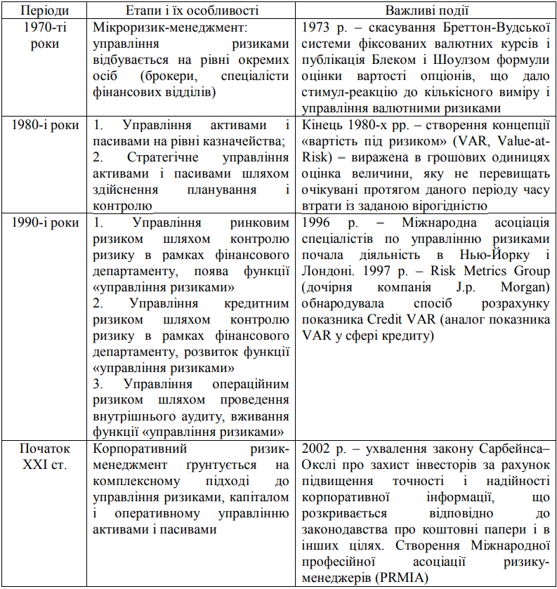
2. Сутність і зміст ризику, його функції
Формування ринку та ринкової інфраструктури, нових механізмів встановлення господарських зв’язків, розвитку підприємництва, зростання конкуренції вимагають поглиблення теорії підприємницького ризику, методів його оцінювання та регулювання на всіх рівнях господарювання: державному, регіональному, місцевому, галузевому, а також підприємства, цеху, дільниці незалежно від форми власності.
Конкуренція змушує підприємців активно вивчати інформацію, щоб уникнути можливих помилок при здійсненні обтяжених ризиком виробничих, фінансових, комерційних та інших операцій. Зовнішні та внутрішні фактори, що обумовлюють ділову активність в умовах ринкової економіки, динамічні, тому найчастіше слідкувати за ними та контролювати їх можна лише за допомогою різних елементів і важелів маркетингу. Щоб розумно використовувати закони ринку і не бути його жертвою, потрібно застосовувати найпередовіші форми аналізу функціонування складових процесу відтворення.
В економічній літературі відомі чисельні спроби сформулювати теоретичні визначення поняття ризику. Найбільш послідовним серед них є твердження, за якими ризик у своїй першооснові є невизначеністю.
Невизначеність ситуації характеризується тим, що вона залежить від багатьох змінних факторів – контрагентів, дії яких неможливо спрогнозувати з прийнятною точністю. Впливає на неї також і відсутність чітко визначених цілей і критеріїв їхнього оцінювання, зміни в суспільних потребах і споживчому попиті, непередбачувана поява нових технологій і техніки, зміна кон’юнктури світового ринку, коригування траєкторії руху економіки з політичної необхідності, непередбачуваність природних явищ тощо.
Під невизначеністю, яка породжує ризик, розуміють ситуацію, коли відсутня інформація стосовно структури та можливих станів об’єкта й навколишнього оточення.
Невизначеність вноситься у процесі формування керуючої інформації через інформаційні компоненти. Роль різноманітних інформаційних компонент у процесі формування керуючої інформації визначає специфіку впливу невизначеності відповідних компонент на невизначеність системи управління в цілому. Так, невизначеність цілей не дозволяє системі управління однозначно оцінювати перевагу ситуацій, що виникають. Система управління виявляється не в змозі повністю здійснити раціональний, формально оптимальний вибір найкращого з існуючих у її розпорядженні варіантів поведінки. Невизначеність системи моделей не дозволяє однозначно формувати ланцюжки причинно-наслідкових зв’язків. Відповідно система управління не має можливості точно і однозначно передбачати всі суттєві для неї наслідки різних подій, у тому числі й повні наслідки власних команд. Невизначеність первісної інформації не дозволяє однозначно оцінювати реальну ситуацію на об’єкті управління і в навколишньому оточенні. Суб’єкт управління не може бути впевнений у тому, що оцінювання буде правильним і повним.
Поняття ризику пов'язується з усвідомленням небезпеки, загрози, ненадійності, невизначеності, невпевненості, випадковості збитку. На думку дослідників, термін «ризик» походить від латинського слова «resecum» – скеля або небезпека зіткнення з нею. Протягом тривалого часу поняття ризику не лише асоціювалося з багатозначними негативними проявами життєвих ситуацій, а й часто вживалося як їх синонім.
Пріоритетне значення в сучасній економіці України повинно мати виробниче підприємництво, тому що у сфері виробництва створюється національне багатство суспільства і саме воно є найбільш ризикованим.
Разом із поняттям ризику виникли визначення ступеня ризику й оцінювання ступеня ризику.
Ризик – це ймовірність (загроза) втрати підприємцем частини ресурсів, недоотримання прибутків або поява додаткових витрат внаслідок здійснення господарської діяльності.
Усе це може довести фірму до банкрутства. При виникненні ризикової події можливе отримання трьох результатів: негативний, нульовий, позитивний.
За сферою виникнення підприємницькі ризики можна розподілити на зовнішні та внутрішні. Джерелом виникнення зовнішніх ризиків є зовнішнє середовище стосовно підприємницької фірми. Підприємець не може на них впливати, він може тільки передбачати та враховувати їх у своїй діяльності. Таким чином, до зовнішніх відносять ризики, безпосередньо не пов'язані з діяльністю підприємця. Ідеться про непередбачені зміни законодавства, що регулює підприємницьку діяльність; нестійкість політичного режиму в країні діяльності та інших ситуацій.
Найбільш точну характеристику підприємницького ризику дають його функції:
Інноваційна функція. Цю функцію економічний ризик виконує, стимулюючи пошук нетрадиційних рішень цілої низки проблем, що постають перед підприємцем. Ризикові рішення призводять до зростання ефективності виробництва, від якого виграють і підприємці, і споживачі, і суспільство в цілому.
Регулятивна функція. Ця функція поділяється на конструктивну й деконструктивну. Конструктивна функція полягає в тому, що здатність ризикувати – це здатність долати консерватизм, догматизм, психологічні бар’єри, що перешкоджають перспективним нововведенням. Але ризик може стати проявом авантюризму. Суб’єктивне рішення приймається в умовах недостатньої інформації та призводить до негативного результату. Це деконструктивна функція.
Захисна функція. Ця функція полягає в тому, що ризик для підприємця – це природний стан, тому повинна бути нормальна та адекватна реакція на невдачу.
Аналітична функція. Ця функція пов’язана з тим, що наявність ризику передбачає необхідність вибору одного з альтернативних рішень, у зв’язку з чим повинна використовуватися ціла низка аналітичних рішень для вибору найбільш ефективного та найменш ризикового варіанта (рис. 1.1).

Рисунок 1.1 – Функції ризику
Отже, підприємницький ризик характеризується як небезпека потенційно можливої, ймовірної втрати ресурсів чи недоотримання доходів порівняно з варіантом, розрахованим на раціональне використання ресурсів у певному виді підприємницької діяльності.

3. Класифікація ризиків
Науково-обґрунтована класифікація ризиків – це визначення місця та ролі кожного конкретного ризику в загальній їхній системі, що надає можливість ефективного використання методів і прийомів в управлінні ризиками.
Особлива увага приділяється вивченню таких властивостей ризиків, як загальність, системність, динамічна вірогідність. Загальність ризиків має вигляд абстрактної та конкретної можливості.
Абстрактні ризики – це ризики, які можуть реалізуватись, але для цього відсутній комплекс необхідних і достатніх умов. Вони можуть розрізнятися за причинами, які їх породжують; ступенем зрілості; часом настання. Прикладами можуть бути ризики банкрутства від зниження попиту, обумовленого можливістю потрапляння національної економіки у фазу кризи. Однак така можливість потребує сукупності системних змін, що можуть і не відбутися. Так, технічний прогрес призводить до формування нового технологічного базису економіки, відмирання старих галузей, але цей процес може і не супроводжуватись банкрутствами конкретних підприємств, які складають основу цих галузей.
Конкретні ризики – це ризики, які мають кількісну оцінку можливих втрат протягом часу, для мінімізації яких суб’єкти оперують необхідними управлінськими та матеріальними ресурсами.
Ускладнення системи суспільних зв’язків, зростання загальної продуктивності, створення системи масового споживання призводять до того, що зростає кількість індивідів, які виключаються з процесу виробництва та стають пасивними споживачами. У цих умовах зростають ризики, пов’язані з тим, що ресурси, які націлені на виховання, професійне навчання значних груп людей, ніколи не окупляться.
Складність класифікації підприємницьких ризиків зумовлена їхньою різноманітністю (рис. 1.2).
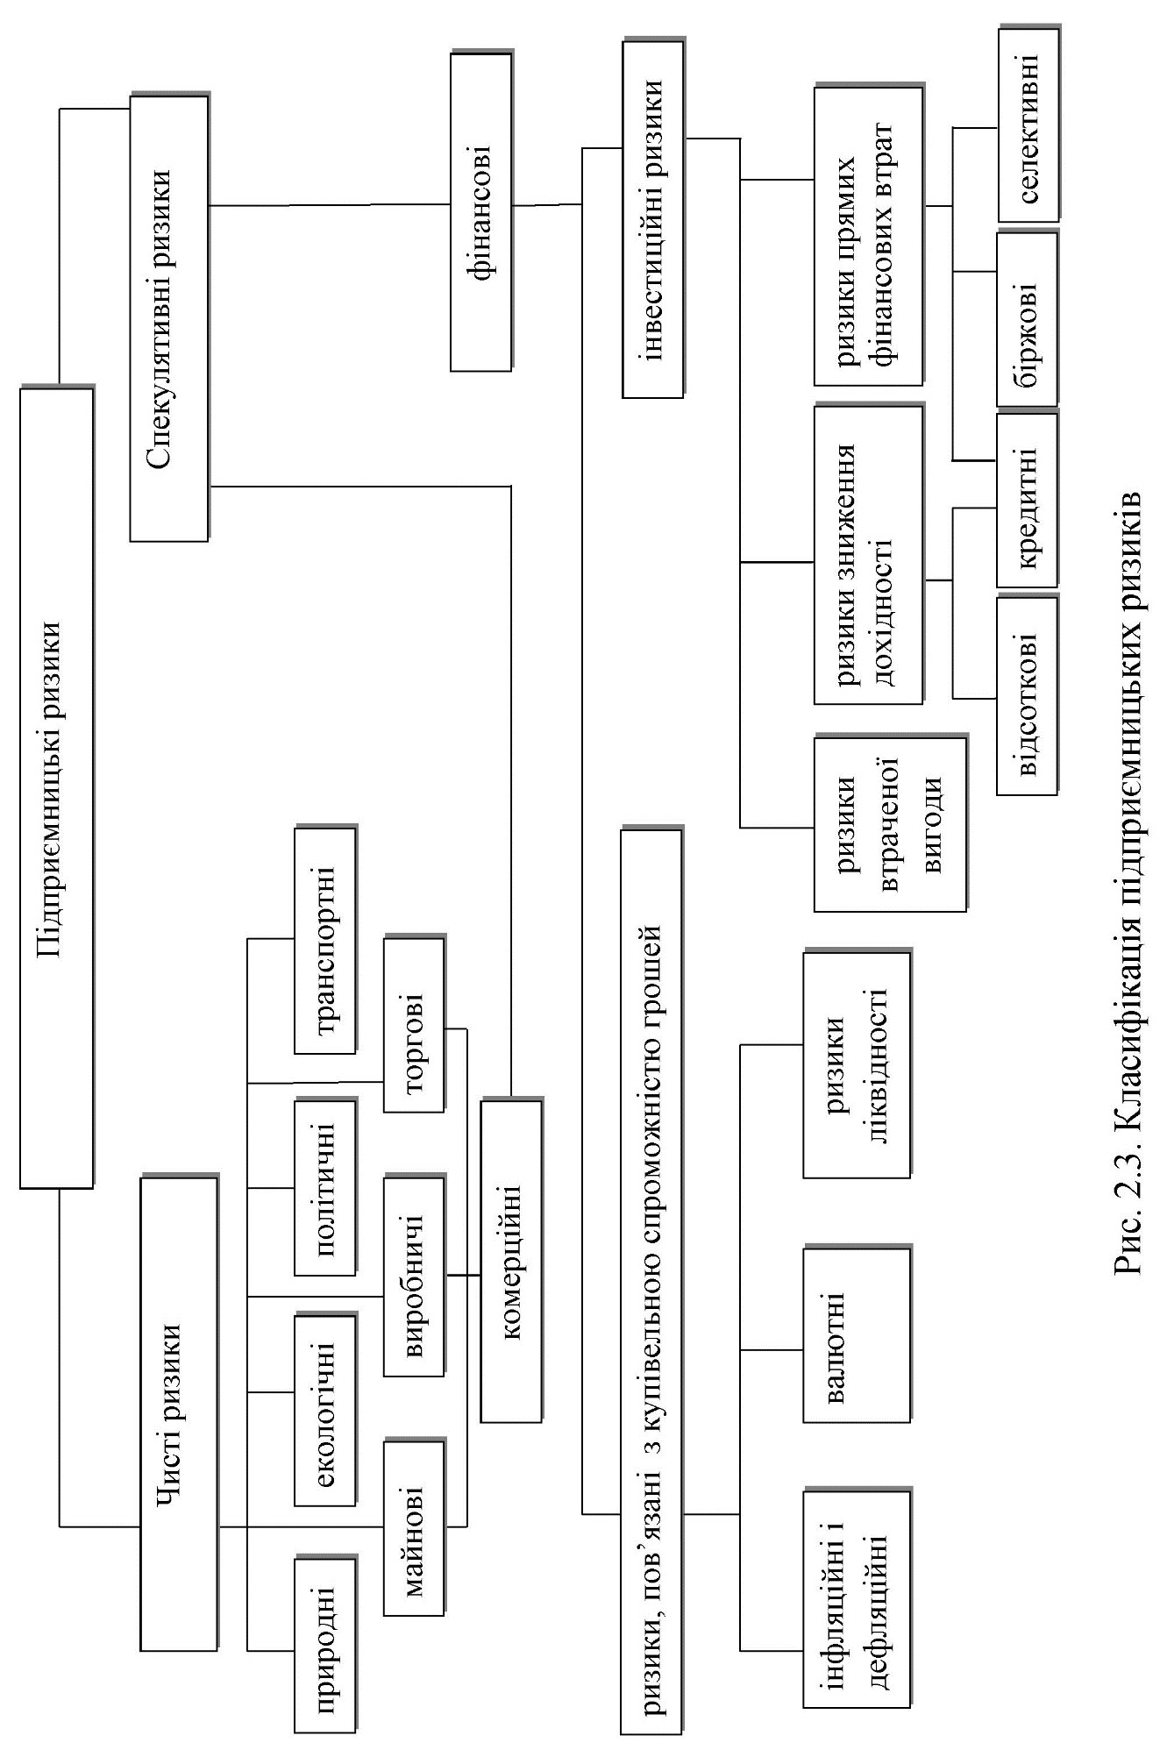
Рисунок 1.2 – Класифікація підприємницьких ризиків
Із ризиком підприємницькі фірми стикаються завжди при розв’язанні як поточних, так і довгострокових завдань.
Існують визначені види ризиків, під вплив яких підпадають усі без винятку підприємницькі організації, але поряд із загальними є специфічні види ризику, характерні тільки для певних видів діяльності: так, банківські ризики відрізняються від ризиків у страховій діяльності, а останні своєю чергою відрізняються від ризиків у виробничому підприємництві.
Чисті ризики означають можливість отримання негативного та нульового результатів. До цих ризиків відносять природні, екологічні, політичні, транспортні та частину комерційних ризиків – майнові, виробничі, торгові (залежно від причин виникнення).
Так, виробничий ризик виникає у процесі виробництва й пов’язаний з неможливістю виконання фірмою своїх обов’язків за контрактом або угодою із замовником. Джерелами його виникнення є:
- неправильно обрана стратегія фірми;
- незбалансованість розподілу внутрішніх ресурсів фірми;
- зростання витрат на виробництво;
- зниження обсягів виробництва;
- непродумані нововведення, нові технології;
- незлагоджені дії окремих підрозділів фірми;
- зниження рівня конкурентоспроможності фірми;
- незадоволення працівників фірми і ризик страйків;
- розголошення комерційної таємниці;
- прийняття неправильного рішення керівниками;
- втрата майна.
До природних ризиків відносять ризики, які пов’язані з проявом стихійних сил природи: пожежі, урагану, землетрусу та ін.
Екологічні ризики – це ризики, пов’язані із забрудненням довкілля.
Політичні ризики пов’язані з політичною ситуацією у країні та діяльністю держави. До політичних ризиків відносять:
- неможливість ведення господарської діяльності через воєнні дії, революції, загострення внутрішньополітичної ситуації у країні, націоналізації, конфіскації товарів підприємств, введення ембарго та ін.;
- несприятливі зміни податкового законодавства;
- введення відстрочки (мораторію) на зовнішні платежі на визначений строк у разі надзвичайних обставин;
- заборона чи обмеження конверсії національної валюти у валюту платежу.
Транспортні ризики – це ризики, пов’язані з транспортуванням вантажів.
Торгові ризики – це ризики, які пов’язані зі збитками через затримку платежів, відмову від платежів на період транспортування вантажів і т. ін.
Спекулятивні ризики передбачають можливість отримання як негативного, так і позитивного результатів.
Комерційні ризики виникають при реалізації товарів на ринку за умови ненадійності партнерів і зумовлюються такими факторами:
- відсутністю власної ніші на ринку збуту;
- неправильним використанням інформації;
- зниженням обсягів реалізації продукції;
- погано організованим товарорухом;
- відсутністю або неправильною організацією маркетингових досліджень;
- помилковим ціноутворенням;
- втратою споживачів;
- незадовільним виконанням контрагентом умов угоди;
- незбалансованістю попиту та пропозиції на ринку.
Фінансові ризики можливі у зв’язку з втратами фінансових ресурсів (грошових засобів), а також імовірністю невиконання фірмою своїх зобов’язань щодо інвесторів.
Вони можуть виникнути внаслідок:
- погіршення фінансового стану фірми;
- пасивності власного капіталу;
- зниження прибутків;
- виникнення непередбачених витрат;
- можливого вилучення діловим партнером частини грошових засобів з уставного фонду фірми;
- несплати за вже поставлений товар;
- незатребуваності вже виробленої продукції;
- зміни курсу валют;
- зростання відсоткових ставок за позику;
- недостатності власних обігових засобів;
- неотримання інвестицій від комерційних банків, інвестиційних компаній.
Інвестиційні ризики пов’язані зі специфікою вкладення підприємницькою фірмою грошових засобів у різні проєкти й зумовлюються:
- необґрунтованим вкладанням інвестицій;
- знецінюванням інвестиційно-фінансового портфеля;
- зникненням джерел фінансування на шляху реалізації певного проєкту;
- неспрацьовуванням обраного методу фінансування;
- збільшенням попередньої вартості проєкту;
- зниженням курсу акцій на біржі;
- імовірністю виникнення втрат унаслідок дотримання фірмою біржових угод;
- примусовим збільшенням раніше запланованого розміру дивідендів за акціями або виплат за паями фірми;
- вкладенням великої суми грошових засобів в один проєкт.
Інвестиційні ризики розподіляються так:
Ризик втраченої вигоди – це ризик виникнення посередніх фінансових збитків (недоотриманий прибуток) у результаті будь-яких заходів.
Ризики зниження доходності можуть виникати при зменшенні розмірів відсотків і дивідендів за інвестиціями, вкладами та кредитами до відсоткових ставок, які виплачуються за залученими кредитами.
Кредитний ризик – це загроза несплати позичальником основного боргу та відсотків, що належать кредитору. До кредитного ризику відноситься ризик такої події, за якою емітент, що випускає цінні папери, буде не в змозі сплачувати основну суму боргу.
Ризики прямих втрат поділяються на:
а) біржові ризики – це загроза втрат від біржових угод;
б) селективні ризики – це ризики неправильного вибору виду вкладення капіталу;
в) ризик банкрутства ‒ це загроза внаслідок неправильного виду вкладення капіталу, повної втрати підприємцем власного капіталу та нездатності його розраховуватися за взятими зобов’язаннями.
Валютні ризики – це загроза валютних втрат, пов’язаних зі зміною курсу певної іноземної валюти відносно іншої, при проведенні зовнішньоекономічних, кредитних та інших валютних операцій.
Ризик ліквідності – це ризик, пов’язаний з можливістю втрат при реалізації цінних паперів чи інших товарів через зміну оцінювання їх якості та споживчої вартості.
Господарський ризик пов’язаний з веденням господарської діяльності, а тому в деяких підручниках він також називається підприємницьким.
У загальному випадку всі підприємницькі ризики можна розподілити на:
- маркетингові ризики;
- ризики зміни законодавства;
- ризики неплатоспроможності;
- ризики інфляційних процесів.
Маркетинговий ризик є одним із ключових в умовах ринкових відносин. Він зумовлений невизначеністю попиту на продукцію та ставить під загрозу само існування підприємства.
Прорахунки у прогнозуванні попиту можуть виявитися фатальними, адже:
- вироблену продукцію не буде продано, а отже, активи, вкладені в її виробництво, не відшкодуються взагалі або відшкодуються лише частково (наприклад, за рахунок продажу продукції за цінами, нижчими від фактичної собівартості);
- буде упущено прибуток від реалізації тієї продукції, на яку існує реальний попит.
Не менш небезпечним є ризик зміни цін. Однак якщо у втратах підприємства від відсутності попиту на продукцію, що випускається, винним цілком і повністю можна вважати само підприємство, то втрати від коливання цін часто пов’язані з об’єктивними й непередбачуваними процесами в економіці країни або низці країн. Ризик зміни цін може проявлятися:
- при зростанні рівня цін на основні комплектуючі та послуги інших господарюючих суб’єктів, у той час як рівень цін на продукцію підприємства залишається незмінним або знижується;
- зниженні рівня цін на продукцію підприємства при незмінних або зростаючих цінах на основні матеріали або сировину.
Комерційний ризик пов’язаний з можливими ускладненнями при здійсненні фінансово-господарських комерційних операцій. До нього можна віднести потенційні втрати підприємства від несумлінності контрагентів або неплатоспроможності постачальників і покупців.
Ризик втрати майна ґрунтується на тому, що матеріальні втрати підприємства можуть бути викликані двома причинами:
а) дією непереборної сили будь-яких стихійних лих і техногенних аварій;
б) порушеннями в процесі виробництва, експлуатації основних засобів, зберігання матеріальних цінностей.
Ризик зміни законодавства за ступенем впливу схожий з маркетинговим ризиком. В умовах перманентного законодавства цей вид ризиків набуває особливої важливості. Нові законодавчі акти, а також численні зміни, що вносяться до вже існуючих, часом ставлять під загрозу само існування підприємства, а в більшості випадків спонукають підприємство до додаткових витрат. Також є небезпечним постійні зміни податкового законодавства – традиційний фактор збільшення витрат підприємства.
Ризик неплатоспроможності пов’язаний з неможливістю швидкого здійснення розрахунків. У процесі діяльності будь-якого підприємства можливі випадки тимчасової відсутності високоліквідних активів (наприклад, грошових коштів) у необхідній кількості. Щонайменше це може призвести до втрати часу, щонайбільше – спричинити додаткові витрати (наприклад, через тимчасову відсутність грошових коштів може бути упущено вигідний контракт із постачальником або виникає необхідність залучення кредитів).
Ризик інфляційних процесів пов’язаний із знеціненням активів підприємства і в сучасних умовах може виникнути на будь-якому підприємстві.
Існують й інші види ризиків, серед яких є ризики, пов’язані з криміногенним регулюванням ринку; ризик підробки фінансової документації тощо.
Також практичний інтерес має ще одна класифікація ризиків:
1. Ризик, який необхідно прийняти, або ризик, який входить до структури бізнесу.
2. Ризик, який можна собі дозволити.
3. Ризик, який не можна собі дозволити.
4. Ризик, який взагалі ніколи не можна дозволити.
Усі вищезгадані види ризиків впливають на результати діяльності фірми, тому їх необхідно врахувати, оцінити та знизити до реальних меж.

4. Венчурний капітал
Одним з інвестиційних ресурсів для фінансування інноваційної діяльності в розвинутих країнах світу визнано венчурний капітал. Світова практика довела, що поява венчурного капіталу призвела до значної активізації інноваційних процесів, а сам венчурний капітал усе більше стає фактор прискорення науково-технічного прогресу.
Венчурний капітал або ризикові інвестиції – це інвестиції у вигляді випуску нових видів акцій виробничої діяльності, пов’язаної з великим ступенем ризику.
Венчурний капітал поєднує в собі різноманітні форми застосування капіталу: позикового, акціонерного, підприємницького. Він виступає як посередник у заснуванні стартових наукоємних фірм, так званих венчурів.
Суб'єктами ринку венчурного капіталу є:
- інвестори венчурного капіталу – юридичні і фізичні особи, що надають фінансові кошти для ризикових вкладень у компанії;
- компанії венчурного капіталу (венчурні фірми) – ті, що управляють коштами, одержаними від інвесторів, і розміщують їх різні інноваційні проєкти;
- реципієнти ризикового капіталу – компанії, які фінансуються венчурним капіталом.
Найважливішою особливістю венчурного капіталу є його постійний зв'язок з інноваційною і науково-технічною діяльністю.
Спеціалізуючись на фінансуванні проєктів із високим ступенем ризику, фірми венчурного капіталу дають інвестиції не у формі позики, а в обмін на більшу частку акціонерного капіталу, який було створено венчуром. Цим зумовлена і основна форма доходу на венчурний капітал – засновницький прибуток.
Венчурні фірми – гнучкі та ефективні підприємства, що створені з метою апробації нововведень і доведення до промислової реалізації ризиків інновацій. Вони є тимчасовими структурами, що створюються для вирішення конкретної проблеми. Найбільше розповсюдження отримали в наукомістких галузях економіки, де вони спеціалізуються на проведенні наукових досліджень та інжинірингових розробок.
Венчурне фінансування здійснюється у двох основних формах – шляхом придбання акцій нових фірм або за допомогою надання кредитів різного виду, однозначно з правом конверсії в акції.
Отже, венчурний капітал являє собою джерело довгострокових інвестицій у сфери з підвищеним ступенем ризику, у новостворений бізнес, що розширюється чи зазнає різких змін. Він надається на декілька років без гарантії або забезпечення.
Венчурний бізнес сприяв якісним змінам у структурі виробничих сил суспільства та суттєво вплинув на виробничі відносини. Зокрема, цей бізнес підтримав малий і середній наукомісткий бізнес, забезпечивши симбіоз знань, фінансів та управління. У межах економічної теорії це відображено в нових моделях економічного зростання з ендогенним технологічним процесом, у яких, окрім традиційних факторів виробництва (праця, капітал), виділено і такий фактор, як людський капітал.
Від того, наскільки успішно функціонує венчурний механізм сьогодні, залежить швидкість комерціалізації нових перспективних наукових ідей і технологічних розробок і, як наслідок, конкурентоспроможність національної промисловості в умовах глобалізації економічних відносин.
Ступінь ризику у венчурному капіталі визначається за допомогою показників капіталовіддачі та рентабельності капіталу.
Капіталовіддача, або швидкість обороту капіталу, визначається відношенням виручки до інвестованого капіталу.

Ко = Т / К, (1.1)

де Ко – капіталовіддача, оборот;
Т – виручка, яка отримана від використання інвестованого капіталу за фактичний період (зазвичай за рік), грн;
К – сума інвестованого капіталу, грн.
Рентабельність капіталу, або норма прибутку інвестованого капіталу, визначається відсотковим відношенням суми прибутку до капіталу.

Рк = П / К *100, (1.2)

де Рк – рентабельність капіталу, %;
П – сума прибутку, що отримана від використання інвестованого капіталу за визначений період, грн;
К – сума інвестованого капіталу, грн.
Норма прибутку на інвестований капітал є інтегральним показником ефективності використання капіталу, тому що є утворенням двох показників: капіталовіддачі та рентабельності продукції.
Питання для самоперевірки знань
1. Наведіть приклади економічних рішень, обтяжених ризиком.
2. Поясніть природу економічного ризику.
3. Проаналізуйте систему постулатів стосовно ризику як економічної категорії. Наведіть відповідні приклади.
4. Дайте визначення економічного ризику. Поясніть його сутність.
5. Поясніть основні причини виникнення економічного ризику.
6. Чи всі комерційні ризики є фінансовими?
7. Фінансові ризики – це спекулятивні ризики?
8. Чи має залежність величина ступеня ризику від невизначеності підприємницької діяльності?
9. Венчурний капітал – це різноманіття портфельних інвестицій?
10. Венчурні інвестиції мають мінімальний ступінь ризику?
Рекомендована література: основна 1, 4, 5; додаткова 1, 4.

ТЕМА 2
ПОКАЗНИКИ РИЗИКУ ТА МЕТОДИ ЙОГО ОЦІНЮВАННЯ

Основні терміни та поняття: економічний ризик, призначення аналізу ризику, якісний аналіз ризику, кількісний аналіз ризику, методи оцінки ризику.

План
1. Зони ризику залежно від величини збитків.
2. Крива імовірності збитків.
3. Методи оцінювання економічного ризику.

1. Зони ризику залежно від величини збитків
Ризик є імовірною категорією, тому з наукового погляду його необхідно характеризувати як імовірність виникнення певного рівня збитків. Економічний ризик має абсолютне і відносне вираження.
В абсолютному вираженні він визначається як кількісні зміни в грошовому та натуральному вигляді отриманих збитків.
У відносному вираженні – як відношення суми отриманого збитку до якоїсь бази (майно, прибуток та ін.).
Призначення аналізу ризику – надати потенційним партнерам необхідні дані для прийняття рішення стосовно доцільності участі у проєкті та передбачити заходи щодо захисту від можливих фінансових втрат. Аналіз ризику проводиться послідовно. При аналізі ризику будь-якого учасника проєкту використовуються такі критерії:
- втрати від ризику незалежні одна від одної;
- втрата за одним із напрямів «портфеля ризиків» не обов’язково збільшує вірогідність втрати за іншими (за виключенням форс-мажорних обставин);
- максимально можливі збитки не повинні перевищувати фінансові можливості учасника.
Аналіз ризиків можна розподілити на два взаємодоповнюючих один одного види: якісний і кількісний.
Головне завдання якісного аналізу – визначити фактори ризику, етапи робіт, при виконанні яких ризик виникає, тобто встановити потенційні галузі ризику, після чого ідентифікувати всі можливі ризики.
Кількісний аналіз ризику, тобто числове визначення розмірів певних ризиків і ризику проєкту в цілому – проблема більш складна.
Карта переваг часто обмежується зонами ризику, до яких відносять:
1. безризикову зону – зону, в якій втрати не очікуються або спостерігається перевищення прибутку;
2. зону припустимого ризику – ділянка, в межах якої певний вид підприємницької діяльності зберігає свою доцільність; втрати мають місце, але менші за очікуваний прибуток. У цьому випадку максимально, що може втратити підприємець, – це частина прибутку або весь прибуток. Тобто він ризикує не одержати прибуток чи одержати його лише частково. Та оскільки витрати виробництва і оборотність коштів підприємець відшкодовує, то існує лише небезпека, що операція пройде марно, не принесе очікуваного доходу, який перевищує витрати;
3. зону критичного ризику – ділянку, що характеризується можливістю втрат, які перевищують величину очікуваного прибутку аж до величини повного розрахункової виручки, що являє собою суму витрат і прибутку. Такі втрати доведеться відшкодувати з кишені підприємця. Тобто він втрачає не тільки прибуток, а й не може відшкодувати витрати;
4. зону катастрофічного ризику – ділянку втрат, що перевершує критичний рівень і в максимумі може досягати величини, яка дорівнює майновому стану підприємства;
5. катастрофічний ризик, здатний призвести до банкрутства підприємства, його закриття і розпродажу майна. Отже, ймовірність катастрофічних втрат повинна бути гранично низькою, близькою до нуля. Інакше не варто починати справу (рис. 2.1).

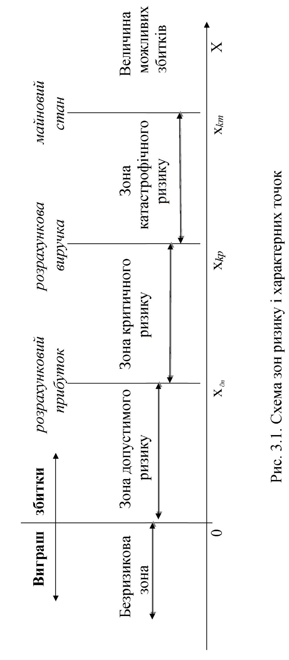
Рисунок 2.1 – Схема зон ризику і характерних точок

2. Крива імовірності збитків
Найбільш повне уявлення про ризик дає крива розподілу імовірності втрат. Це графічне зображення залежності ймовірності витрат від їхнього рівня, що показує, наскільки ймовірне виникнення тих чи інших витрат. Щоб установити вид типової кривої розподілу імовірності витрат, розглянемо прибуток як випадкову величину і побудуємо криву розподілу ймовірності одержання визначеного рівня прибутку (рис. 2.2).
Рисунок 2.2 – Крива розподілу ймовірності одержання прибутку
При побудові кривої розподілу ймовірності одержання прибутку врахуємо такі припущення:
1. Найбільш імовірне одержання прибутку дорівнює його розрахунковій ціні (ПР_{р}). Імовірність (В_{р}) одержання такого прибутку максимальна, відповідно до значення ПР_{р}, можна вважати математичним очікуванням прибутку. Імовірність одержання прибутку більшого чи меншого порівняно з розрахунковим тим нижча, чим більший цей прибуток відрізняється від розрахункового. Тобто значення імовірності одержання прибутку монотонно спадають.
2. Витратою прибутку (ПР) вважається його зменшення порівняно з розрахунковою величиною: ПР = ПР_{р} – ПР.
3. Імовірність дуже великих (теоретично нескінченних) витрат практично дорівнює нулю, оскільки втрати мають верхню межу (крім утрат, які неможливо оцінити кількісно).
Звичайно прийняті припущення певною мірою спірні, тому що їх не можна віднести до всіх видів ризику. Але в цілому вони правильно відображають загальні закономірності змін підприємницького ризику і базуються на гіпотезі, що прибуток як випадкова величина підлягає нормальному чи близькому до нормального закону розподілу.
Аналіз ризику будується на методології, за допомогою якої аналізується майбутня невизначеність для того, щоб визначити вплив ризику на результати. Це засіб, за допомогою якого математична прогнозна модель підлягає ряду імітаційних прогонів за допомогою комп`ютера.
Таким чином, процес аналізу ризику включає такі стадії:
- створення прогнозної моделі;
- визначення змінних ризику;
- встановлення наявності чи відсутності зв`язків між змінними;
- прогони моделей;
- аналіз результатів.
Змінні ризику – це змінні, які є критичними для життєздатності проєкту, тобто навіть невеликі відхилення від їх розрахованого значення негативно позначаються на проєкті.
Для відбору змінних використовується аналіз чутливості та невизначеності. Аналіз чутливості вимірює реакцію результатів проєкту на зміну тієї чи іншої змінної проєкту. Недолік цього аналізу в тому, що він не бере до уваги реалістичність змін значень змінних.
Для того щоб результати, отримані при аналізі чуттєвості, мали значення, потрібно врахувати вплив невизначеності.
Наприклад, невелике відхилення в закупівельній вартості певного виду обладнання в рік Х має дуже велике значення для доходу проєкту, але вірогідність цього відхилення може бути малою, якщо постачальник зв`язаний певними умовами контракту. Отже, ризик, зумовлений цією змінною, незначний.
Характеризуючи поняття невизначеності, яке пов’язане з певною змінною проєкту, необхідно розширити рамки невизначеності, що дозволить більш-менш точно передбачити значення певної зміни в майбутньому.

3. Методи оцінювання економічного ризику
Усі підприємці в будь-якій сфері економічної діяльності зацікавлені в уникненні значних збитків. За умов нестабільної та швидко змінюваної ситуації суб’єкти економічної діяльності змушені враховувати всі можливі наслідки дій своїх конкурентів, а також інших змін у ринковій ситуації.
Аналіз ризиків поділяють на два взаємодоповнюючі один одного види: якісний і кількісний (рис. 2.3.).
Якісний метод проводиться за такими напрямами:
- порівняння очікуваних позитивних результатів від вибору конкретного напряму виду діяльності з можливими наслідками цього;
- проведення комплексного аналізу, впливу рішень, що приймаються безпосередньо підприємцем на проведення інших заходів;
- управління ризиком.

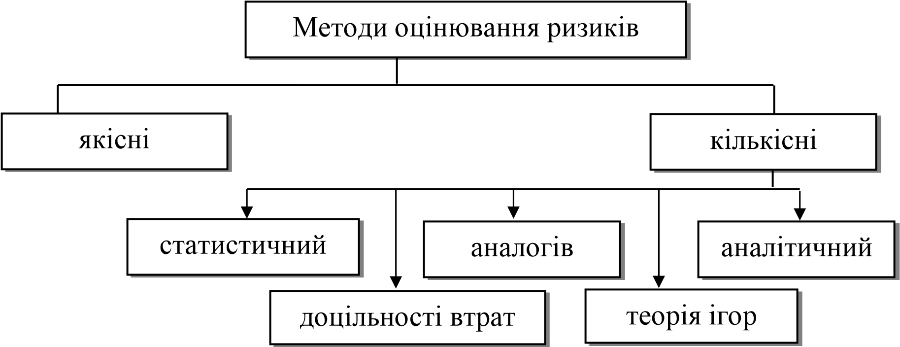
Рисунок 2. 3 – Класифікація методів оцінювання економічного ризику
Тепер найбільш поширеними є такі методи аналізу ризику: статистичний, експертних оцінок, аналітичний, оцінювання фінансової стійкості та платоспроможності.
При оцінюванні ступеня ризику переважним є статистичний метод. За наявності на фірмі необхідної інформації розрахувати кількісну оцінку ступеня ризику можна за допомогою формул, які вже давно успішно застосовувалися в теорії імовірності і статистиці.
Статистичний метод реалізується шляхом обробки суджень досвідчених фахівців з певних питань інвестиційної діяльності, передбачає проведення експертизи, обробки та використання її результатів при визначенні ймовірності настання ризику (рис. 2.4).
Статистичний метод полягає у вивченні статистики втрат і прибутків, які мали місце на певному чи аналогічному підприємстві, з метою визначення вірогідності події, встановлення величини ризику. Вірогідність означає можливість отримання певного результату. Наприклад, вірогідність успішного просування нового товару на ринку протягом року складає 3/4, а невдача – 1/4. Величина, або ступінь, ризику визначається за двома показниками: середнім очікуваним значенням і коливанням (зміною) можливого результату.
Середнє очікуване значення пов’язане з невизначеністю ситуації. Воно виражається у вигляді середньозваженої величини всіх можливих результатів Е(х), де вірогідність кожного результату А використовується у вигляді частоти, або ваги, відповідної значенню х. У загальному вигляді це можна записати так:
Е(х) = А1Х1+А2Х2+ ... +АпХп, (2.1)

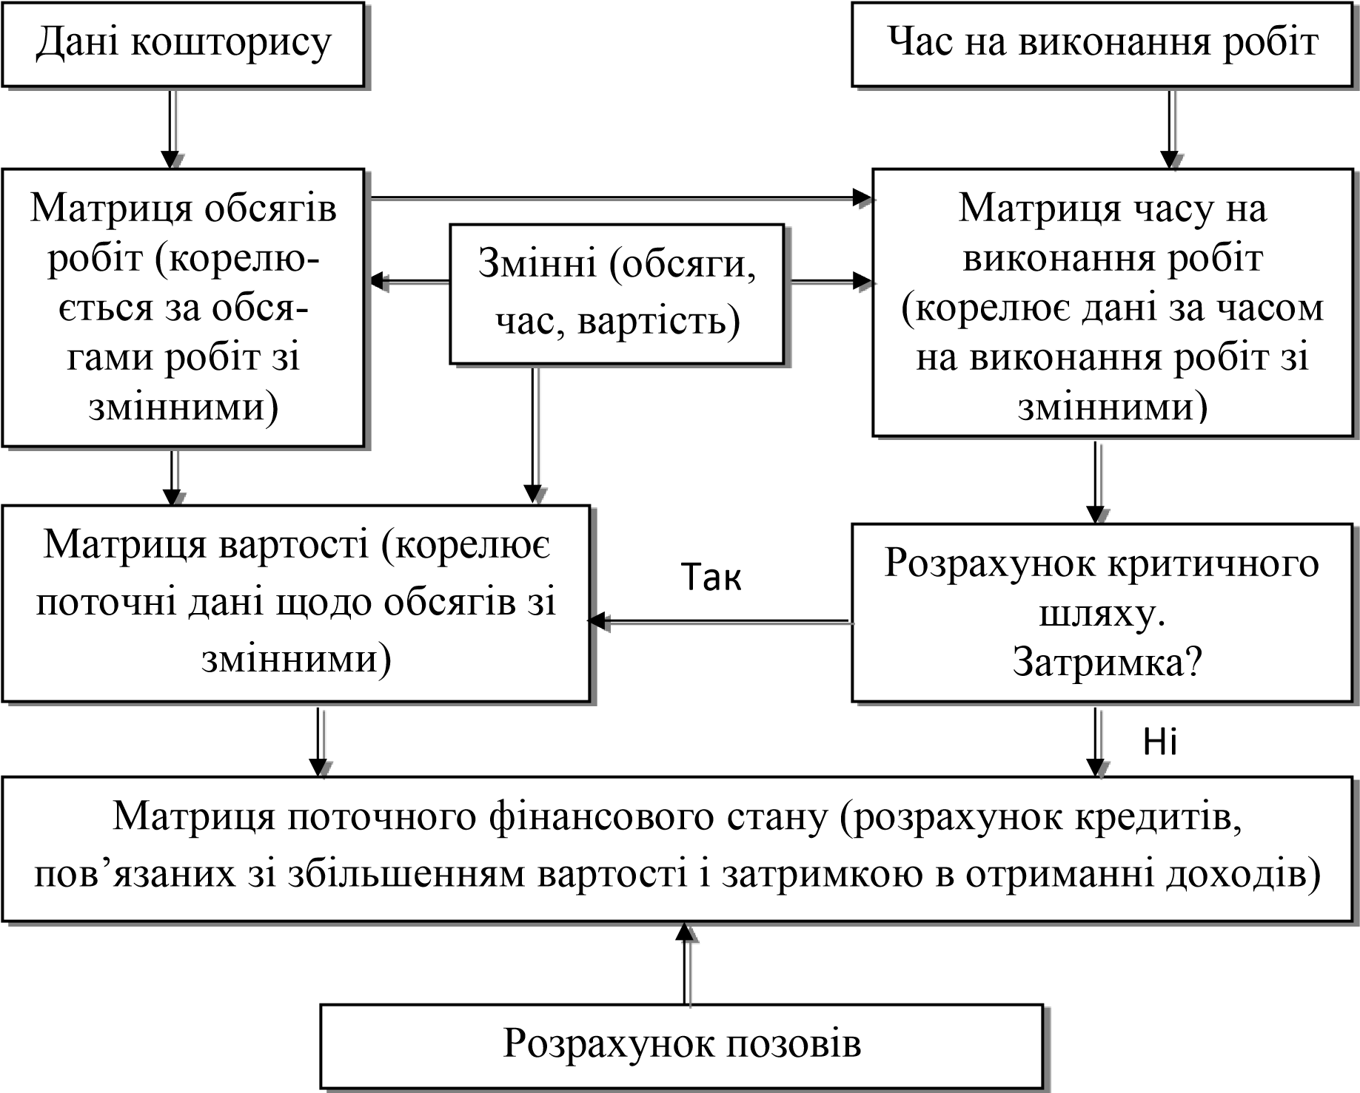
Рисунок 2.4 – Блок-схема аналізу ризику за статистичним методом
Середня величина являє собою узагальнену кількісну характеристику та не дозволяє прийняти рішення на користь певного варіанта вкладення капіталу. Для остаточного рішення необхідно оцінити коливання показників, тобто визначити коливання можливого результату. Воно являє собою ступінь відхилення очікуваного значення від середньої величини. Для його визначення звичайно вираховують дисперсію або середньоквадратичне відхилення.
Дисперсія являє собою середнє зважене з квадратів відхилень дійсних результатів від середніх очікуваних.
Середнє квадратичне відхилення є номінованою величиною і має такі самі одиниці вимірювання, як і варіативна ознака. Дисперсія і середнє квадратичне відхилення є мірами абсолютного коливання.
Коефіцієнт варіації – відносна величина. За допомогою цього показника можливо порівняти навіть коливання ознак, що мають різні одиниці вимірювання – чим більша величина коефіцієнта, тим більшим є коливання.
Метод експертних оцінок відрізняється від статистичного лише способом збирання інформації для побудови кривої ризику. При цьому методі передбачають збирання та вивчення оцінок, зроблених різними фахівцями (певного підприємства чи незалежними експертами), які стосуються ймовірності виникнення різних розмірів витрат. Оцінювання базуються на врахуванні всіх факторів фінансового ризику, а також на статистичних даних. Реалізація способу експертних оцінок значно ускладнюється, якщо кількість показників оцінювання мала.
Зростання ризику при здійсненні проєкту потребує більш точного оцінювання критичних моментів його реалізації. Велика кількість вихідних показників, які часто конкурують між собою, передбачає використання експертних оцінок для конструювання критерію якості проєкту. Тому система оцінювання інвестицій в сучасних умовах унаслідок необхідності є «людиноалгоритмічною», причому роль людини-експерта є визначальною.
Експертна оцінювання – це виявлена за спеціальною методикою думка експертів стосовно певного питання. Постадійне оцінювання ризиків засноване на тому, що ризики визначають для кожної стадії проєкту окремо, а потім отримують сумарний результат по всьому проєкту. У кожному проєкті виділяють такі стадії: підготовчу (виконання всього комплексу робіт, які необхідні для початку реалізації проєкту); будівельну (зведення необхідних будівель та споруд, закупівля та монтаж обладнання); функціонування (виведення проєкту на повну потужність та отримання прибутку). Усі розрахунки виконуються двічі ‒ на момент складання проєкту і після виявлення найбільш небезпечних його елементів.
Характер інвестиційного проєкту передбачає використання думок експертів. Кожному експерту, який працює окремо, надається перелік первісних ризиків по всіх стадіях проєкту і пропонується оцінити вірогідність настання ризиків відповідно до такої системи оцінок:
- 0 – ризик розглядається як несуттєвий;
- 25 – ризик скоріше за все не реалізується;
- 50 – про настання події нічого визначеного сказати неможливо;
- 75 – ризик скоріше за все проявиться;
- 100 – ризик реалізується.
Оцінювання експертів підлягають аналізу на несуперечливість, який виконується за певними правилами. По-перше, максимально припустима різниця між оцінюваннями двох експертів із будь-якого фактора не повинна перевищувати 50. Порівняння проводять за модулем (знак «+» чи «–» не враховується), що дозволяє уникнути неприпустимі відмінності в оцінюваннях експертами імовірності настання окремого ризику. Якщо кількість експертів більше трьох, то оцінюванню підлягають думки, які попарно порівнюють.
Різновидом експертного методу є метод Дельфі. Він характеризується анонімністю і керованим зворотним зв’язком. Анонімність членів комісії забезпечується шляхом їх ізолювання один від одного, що не дає їм можливості обговорювати відповіді на поставлені питання. Мета такої ізоляції – уникнути «пасток» групового прийняття рішення, домінування думки лідера. Після обробки результату через керований зворотний зв’язок узагальнений результат повідомляється кожному члену комісії. Основна мета такої дії – дозволити ознайомитись з оцінюваннями інших членів комісії, не підпадаючи під натиск через знання того, хто конкретно дав цю оцінку. Після цього оцінювання може бути повторене.
При експертній оцінці підприємницького ризику велику увагу потрібно приділяти підбору експертів, тому що саме від правильності їх оцінок залежить рішення про вибір того чи іншого підприємницького проєкту.
Метод аналогів полягає в тому, що при аналізі ступеня ризику напрямку підприємницької діяльності доцільно вживати дані про розвиток аналогічного напряму в минулому. При цьому аналіз минулих факторів ризику проводиться на підставі інформації, одержаної з найрізноманітніших джерел. Після цього інформація обробляється з метою виявлення залежностей між запланованими результатами діяльності фірми й урахуванням потенційних ризиків.
Аналітичний метод доцільно довести до таких взаємопов’язаних етапів:
1) аналітична обробка одержаної інформації;
2) побудова діаграм залежності вибраних результативних показників від величини вихідних параметрів;
- визначення критичних значень ключових параметрів;
4) аналіз факторів, які впливають на ключові параметри, можливі напрямки їхньої ефективності та стабільності роботи фірми.
Перевага цього методу полягає в тому, що він поєднує можливості пофакторного аналізу параметрів, які впливають на ступінь ризику та імовірність його зниження.
Метод доцільності витрат ґрунтується на тому, що в процесі господарської діяльності витрати поділяються за елементами і за напрямками, тому що вони не мають однакового значення. Тобто ступінь ризику за окремими елементами витрат усередині одного й того самого напрямку діяльності різна. Тому визначення ступеня ризику за цим методом орієнтовано на ідентифікацію потенційних зон ризику. Такий підхід також доцільно проводити з позиції можливості визначення вузьких місць діяльності підприємства, з погляду їхньої ризикованості, а потім розробити шляхи їх ліквідації.
Теорія ігор – математичний апарат для вибору стратегії для ризику. Він дозволяє підприємцю або менеджеру краще розуміти конкретну ситуацію та довести до мінімуму ступінь ризику.
Ще один важливий метод дослідження ризику – моделювання задачі вибору за допомогою «дерева рішень». Цей метод передбачає графічну побудову варіантів рішень, які можуть бути прийняті.
Таблиця 2.1 – Порівняльна характеристика методів оцінювання підприємницьких ризиків
Методи | Сутність | Переваги | Недоліки
Побудова «дерева подій» | Графічний спосіб відображення спостережень за послідовністю окремих можливих ризиків з метою оцінювання ймовірності кожної з проміжних подій, які призводять до збитків | Послідовно оцінюються наслідки кожної можливої вихідної події й обчислюється максимальна ймовірність кінцевої події | Значні витрати часу на проведення повного комплексу досліджень.  Можливе недооцінювання будь-якої ланки системи
«Подія-наслідок» | Критичний аналіз діяльності підприємства з огляду на можливі несправності або вихід із ладу устаткування | Детальне виявлення можливих ризиків. Докладно аналізуються окремі частини або підсистеми складної системи | При декомплектації системи можливе її деяке спрощення
Побудова «дерева відмов» | Визначення напрямів, завдяки яким окремі події можуть у  результаті їхнього комбінованого впливу призвести до потенційно небезпечних ситуацій  (головної події) | Можливість описати складні процеси або системи, відобразити і проаналізувати структуру  системи з урахуванням усіх проміжних ланок | Великі витрати часу як на  складання діаграми «дерева відмов», так і на детальне вивчення проблеми
Аналіз доцільності витрат | Метод ґрунтується на тому, що витрати на кожний конкретний напрямок не мають однакового ступеня ризику. Стан за кожним напрямом витрат поділяється на зони загальних втрат, де конкретні втрати не досягають рівня ступеня ризику | Можливість пошуку шляхів зниження ризику через статтю витрат із максимальним ризиком | Не аналізуються джерела походження ризику (ризик береться як  цілісна величина), тобто ігноруються мультискладові ризику
Продовження таблиці 2.1
Експертне оцінювання | Виділяється група ризиків і розглядається як саме вони  можуть вплинути на діяльність підприємства.  Бальні оцінювання визначають штатні та запрошені фахівці | Дає змогу оцінити ти види ризику, ймовірність  генерації яких іншими методами оцінити неможливо | Суб’єктивний характер отриманих  результатів
Використання аналогів | При оцінюванні ступеня ризику певного напряму діяльності використовуютьс я дані стосовно  розвитку  аналогічних  напрямів у  минулому | За відсутності чіткої бази  порівняння, яке не відповідає сучасним вимогам, можна скористатися попереднім досвідом роботи | Ігнорування фактора постійного розвитку будь-  якої діяльності
За гілками «дерева» співвідносять суб’єктивні та об’єктивні оцінювання можливих подій. Прямуючи вздовж побудованих гілок і використовуючи спеціальні методики розрахунку ймовірностей, оцінюють кожен шлях і потім обирають менш ризикований. Однак цей метод дуже трудомісткий.
Окрім того, в «дереві» враховуються тільки ті дії, які має намір здійснити підприємець, і тільки ті результати, які, на його думку, можуть мати місце.
При цьому зовсім не враховується вплив зовнішнього середовища на діяльність фірми, а підприємець не завжди може передбачити дії партнерів, конкурентів.
Порівняльну характеристику методів оцінювання підприємницьких ризиків наведено в табл. 2.1.
Таким чином, процес управління ризиками включає широкий спектр дій, які можуть бути представлені як послідовність таких етапів:
- усвідомлення й виявлення ризику, визначення причин його виникнення і ризикових сфер;
- аналіз та оцінювання ризику – кількісне визначення витрат, пов’язаних із видами ризику, які були виявлені на першому етапі;
- вибір методів (прийомів) управління ризиком і їх застосування, мінімізація витрат на здійснення обраних методів;
- оцінювання результатів, що включає здійснення постійного контролю рівня ризиків із застосуванням механізму зворотного зв’язку.

Питання для самоперевірки знань
1. Наведіть загальні підходи до кількісного оцінювання ризику в контексті економічних проблем.
2. Які критерії вибору ризику?
3. У чому полягає сутність кількісного аналізу ризику у фінансовому менеджменті? Наведіть приклади.
4. У чому полягає сутність кількісного аналізу ризику за допомогою методів імітаційного моделювання? Сформулюйте умови, за яких можливе використання цих методів.
5. На які зони розбивають діапазон значень можливих збитків? Сформулюйте умови, за яких можливе використання цих методів.
6. Основні засади кількісного аналізу ризику методом аналогій.
7. Сутність та основні кроки проведення аналізу ризику методом аналізу чутливості. Наведіть відповідний приклад.
Рекомендована література: основна: 1, 3, 4; додаткова: 2, 4.

ТЕМА 3
РИЗИКИ ТА ЦІНА КАПІТАЛУ
Основні терміни та поняття: підприємницька діяльність, фактори ризику, джерела виникнення ризикових факторів, диверсифікація, передача (трансфер) ризику, лімітування, хеджування, самострахування, страхування.

План
1. Класифікація факторів, що впливають на рівень ризику.
2. Основні шляхи та методи мінімізації ризику.

1. Класифікація факторів, що впливають на рівень ризику
Підприємницька діяльність – це складна економічна система, схильна до впливу різноманітних внутрішніх і зовнішніх факторів, прояв яких породжує невизначеність, при цьому в підприємця є певні шанси одержання прибутку, але одночасно йому загрожує можливість збитків.
Зовнішні фактори – ті умови, які підприємець, як правило, не може змінити, але повинен враховувати, тому що вони впливають на стан його бізнесу.
Класифікацію факторів, що впливають на рівень ризику, наведено на рис. 3.1.

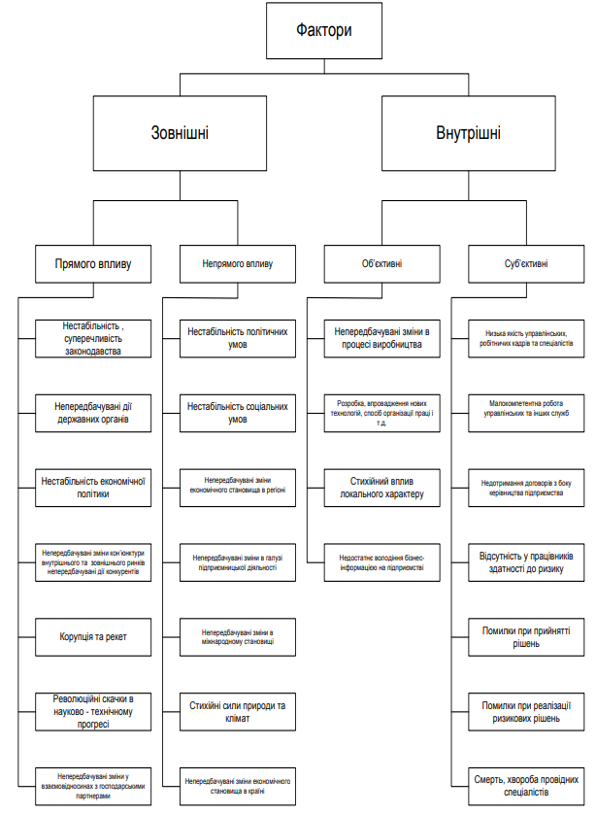
Рисунок 3.1 – Класифікація факторів ризику
При цьому визначають фактори ризику, які можна класифікувати за категоріями та ознаками:
а) ступеня впливу на підприємницьку діяльність фірми, який залежить від виду цієї діяльності (виробнича, комерційна, інвестиційна, інноваційна, банківська і т. д.) і відповідних до неї ризиків;
б) ступеня управління підприємством;
в) характеру впливу на ризик;
г) джерела виникнення ризикових факторів.
Фактори поділяють на:
- зовнішні;
- внутрішні.
Зовнішні своєю чергою поділяються на фактори прямого впливу та непрямого.
Фактори прямого впливу ‒ це:
- нестабільність, суперечність законодавства;
- непередбачувані дії державних органів;
- нестабільність економічної (фінансової, податкової, зовнішньоекономічної та ін.) політики;
- непередбачувані зміни кон’юнктури внутрішнього та зовнішнього ринків непередбачувані дії конкурентів;
- корупція та рекет;
- революційні стрибки в науково-технічному прогресі та ін.
Фактори непрямого впливу ‒ це:
- нестабільність політичних умов;
- нестабільність соціальних умов;
- непередбачувані зміни економічного становища в регіоні;
- непередбачувані зміни в алузі підприємницької діяльності;
- непередбачувані зміни в міжнародному становищі;
- стихійні сили природи та клімат;
- непередбачувані зміни економічного становища в країні.
Внутрішні фактори поділяються на об’єктивні та суб’єктивні.
До об’єктивних факторів належать такі:
- непередбачувані зміни в процесі виробництва (вихід із ладу техніки, її моральне старіння);
- розроблення, впровадження нових технологій, спосіб організації праці і т. д.;
- стихійний вплив локального характеру;
- непередбачувані зміни у внутрішньогосподарських відносинах;
- недостатнє володіння бізнес-інформацією на підприємстві:
а) відсутність служби маркетингу;
б) фінансові проблеми всередині підприємства;
в) відсутність механізму мотивації.
До суб’єктивних факторів належать такі:
- низька якість управлінських, робітничих кадрів і фахівців;
- малокомпетентна робота управлінських та інших служб;
- недотримання угод з боку керівництва підприємства;
- відсутність у працівників здатності до ризику;
- помилки при прийнятті рішень;
- помилки при реалізації ризикових рішень;
- смерть, хвороба провідних фахівців.
Потрібно також зазначити, що посилити рівень ризику у взаємовідносинах із партнерами можуть порушення договірних зобов'язань із постачальниками напівфабрикатів. Підприємець ризикує одержати замовлення на виготовлення продукції від неплатоспроможних покупців. При цьому їхня неплатоспроможність виявляється в процесі виконання підприємством своїх зобов'язань щодо виготовлення і постачання виробленої продукції.
До чотирьох груп внутрішніх факторів включаються десятки конкретних факторів ризику на кожному підприємстві.
За різноманітними даними, близько 90% невдач фірм пов'язані з менеджерською недосвідченістю, некомпетентністю службовців і невідповідністю займаних посад.
Дуже великий вплив на ступінь ризику мають такі фактори: відсутність фахового досвіду керівника фірми, фінансові прорахунки, погана організація праці працівників, витік конфіденційної інформації з провини службовців, нестача через брак загальноекономічних знань персоналу.
Західні економісти виділяють фактор «ННН» – некомпетентність, недобросовісність, недбалість. 22% банкрутства зі 100% – це вплив фактора «ННН».

2. Основні шляхи та методи мінімізації ризику
Вибір методів управління ризиком (впливу на ризик) має на меті мінімізувати можливий збиток у майбутньому. Це здійснюється вибором раціонального способу зменшення ризику з декількох (рис. 3.2).
Дії щодо зниження ризику проводяться у двох напрямах:
- запобігання появі можливих ризиків;
- зниження впливу ризиків на результати підприємницької діяльності.
У першому випадку рішення про відмову від ризику може прийматися як на попередній стадії діяльності підприємця, так і пізніше – шляхом відмови від якогось виду діяльності, у якому підприємець уже бере участь, якщо ризик вище від очікуваного. Цей напрям простий і радикальний. Але він не дозволяє одержати той обсяг прибутку, який пов'язаний з ризиковою діяльністю. Запобігання одному виду ризику може призвести до виникнення інших.

Рисунок 3.2 – Вплив на ризик
Існують такі шляхи зниження впливу ризику на результати виробничо-фінансової діяльності (шляхи мінімізації ризику): диверсифікація, передача (трансфер) ризику, лімітування, хеджування, самострахування, страхування, отримання додаткової інформації про вибір альтернативного варіанта та його результат, отримання контролю над діяльністю в пов'язаних із виробництвом галузях, облік та оцінювання частки використання специфічних фондів у загальних її фондах.
Диверсифікація – процес розподілу капіталу між різноманітними областями впливу, що безпосередньо пов'язані між собою. Вона дозволяє уникнути частини ризику при розподілі капіталу між різноманітними видами діяльності. Розрізняють концентричну й горизонтальну диверсифікації.
Концентрична диверсифікація – поповнення асортименту виробами, що відрізняються від тих товарів, що випускаються, формою, видом, упаковкою.
Горизонтальна диверсифікація – поповнення асортименту виробами, не схожими на товари підприємства, але цікавими для існуючих потреб потенційних покупців. При цьому основний склад товару незмінний.
Можна розглядати диверсифікацію як розсіювання інвестиційного ризику. Однак вона не може звести інвестиційний ризик до нуля.
Це пояснюється тим, що на підприємництво й інвестиційну діяльність суб’єкта, який господарює, впливають зовнішні фактори, не пов’язані з вибором конкретних об’єктів вкладення капіталу, і, отже, на них не впливає диверсифікація.
Як напрями диверсифікації ризиків можуть бути використані:
- диверсифікація різних видів діяльності, що передбачає використання альтернативних можливостей одержання доходу і прибутку від різних видів господарських операцій;
- диверсифікація постачальників товарів, що передбачає забезпечення різноманітності комерційних партнерів із постачання на підприємство основних груп товарів;
- диверсифікація асортименту продукції, що випускається;
- диверсифікація портфеля цінних паперів, що передбачає різноманітність цього портфеля з окремих видів і емітентів цінних паперів;
- диверсифікація депозитного портфеля, що передбачає розміщення великих сум тимчасово вільних грошових активів підприємств на депозитне зберігання в декількох банках (не змінюючи при цьому істотно умови їхнього розміщення).
Передача ризику (трансфер ризику) – передача відповідальності за ризик підприємцем ( трансфером) іншій юридичній особі (трансфері).
Існує три причини передачі ризику:
- втрати, що великі для трансферу, можуть бути незначними для трансфері;
- трансфері може знати краще засоби й мати кращі можливості для скорочення можливих втрат, ніж трансфер;
- трансфері може знаходитися в кращій позиції для скорочення втрат або контролю за господарським ризиком.
Основний засіб передачі ризику – передача його через укладення контракту (наприклад, у будівництві – між підрядником і замовником; в орендуванні – між орендарем і орендодавцем; контракти на перевезення та збереження вантажів; контракти на продаж та обслуговування).
Лімітування – встановлення ліміту, тобто граничних витрат, продажу товарів, мінімального розміру кредитів.
Застосовується при видачі позичок банками, при укладенні договору на видачу кредиту господарському суб'єкту, при вкладанні сум капіталу.
Система таких нормативів, що забезпечують лімітування економічних ризиків, може включати:
а) максимальний обсяг комерційної операції із закупівлі товарів, що укладається з одним контрагентом;
б) максимальний розмір сукупних запасів товарів на підприємстві (запасів поточного поповнення, сезонного збереження, цільового призначення);
в) максимальний розмір споживчого кредиту, наданого одному покупцю (у рамках диференційованих груп чи покупців груп товарів);
г) мінімальний розмір оборотних активів у високоліквідній формі (з виділенням їхньої суми у вигляді готових засобів платежу);
д) граничний розмір використання позикових коштів в обігу (чи їхня питома вага в загальній сумі використовуваного капіталу);
е) максимальний розмір депозитного внеску, розміщеного в одному комерційному банку та ін.
Отже, лімітування є важливим прийомом зниження ступеня ризику і застосовується банками при видачі позичок, при виведенні договору на овердрафт. Також лімітування застосовується при продажу товарів у кредит, наданні позик, визначенні сум вкладення капіталу.
Хеджування – страхування валютних ризиків за допомогою валютного опціону, ф’ючерсних, форвардних угод.
Оцінювання характеру валютного ризику є найважливішим моментом, який визначає стратегію хеджування.
При самострахуванні підприємець сам підстраховується, не купуючи страховку в компанії, шляхом створення додаткових резервних фондів у натуральній і грошовій формі.
Основне завдання самострахування полягає в оперативному подоланні тимчасових ускладнень фінансово-комерційної діяльності. У процесі самострахування створюються різні резервні і страхові фонди. Ці фонди залежно від мети призначення можуть створюватися в натуральній чи грошовій формі. Резервні грошові фонди створюються насамперед на випадок покриття непередбачуваних втрат, кредиторської заборгованості. Створення їх є обов’язковим для акціонерних товариств.
В управлінні ризиками використовуються звичайно форми внутрішнього страхування ризиків:
1. Забезпечення компенсації можливих фінансових втрат за рахунок відповідної «премії за ризик» полягає у вимогах щодо контрагентів додаткового доходу за ризикованими операціями вище того рівня, що можуть забезпечити безризикові операції.
Цей додатковий дохід повинен зростати пропорційно збільшенню рівня ризику.
2. Забезпечення компенсації можливих фінансових утрат за рахунок системи штрафних санкцій є однією з найбільш розповсюджених форм внутрішнього страхування ризиків. Воно передбачає розрахунок і включення в умови контрактів необхідних рівнів штрафів, пені, неустойок та інших форм фінансових санкцій у випадку порушення контрагентами своїх зобов’язань. Рівень штрафних санкцій повинен повною мірою компенсувати фінансові втрати підприємства у зв’язку з неотриманням доходу, інфляцією, зниженням майбутньої вартості грошей та інших негативних наслідків господарських ризиків.
3. Забезпечення подолання негативних фінансових наслідків за рахунок попереднього резервування частини фінансових засобів дозволяє забезпечити внутрішнє страхування господарських ризиків за тими операціями підприємства, в яких відшкодування негативних наслідків не може бути покладене на контрагентів.
Таке резервування фінансових ресурсів здійснюється як:
а) формування резервного (страхового) фонду підприємств. Він створюється відповідно до вимог законодавства і статуту підприємства;
б) формування цільових резервних фондів. Перелік таких фондів і розміри відрахувань у них визначаються статутом підприємства й іншими внутрішніми нормативними документами;
в) формування резервних обсягів фінансових засобів при розробленні бюджетів окремих господарських операцій. Таке резервування коштів здійснюється у вигляді спеціальних статей бюджету;
г) нерозподілений залишок прибутку. Його можна розглядати як резерв фінансових ресурсів, який використовують у необхідних випадках з метою ліквідації негативних фінансових наслідків окремих господарських операцій підприємства.
Можна сказати, що найбільш важливим і найбільш розповсюдженим прийомом зниження ступеня ризику є страхування ризику, оскільки найсерйозніші економічні ризики страхуються за допомогою зовнішнього страхування. Страховий захист таких ризиків забезпечують спеціальні страхові компанії (страхувальники), що залучають кошти страхувальників і використовують їх для відшкодування зазнаних ними збитків при виникненні обумовлених обставин.
Сутність страхування виражається в тому, що інвестор готовий відмовитися від частини своїх доходів, аби уникнути ризику, тобто він готовий заплатити за зведення ступеня ризику до нуля.
Інформація відіграє важливу роль у ризик-менеджменті. Підприємцю часто доводиться приймати ризиковані рішення, коли результати вкладення капіталу невідомі і базуються на неповній інформації. Якби в нього була повніша інформація, то він міг би зробити точніший прогноз і знизити ризик. Це робить інформацію товаром, причому дуже цінним. Підприємець готовий заплатити за повну інформацію. Вартість повної інформації розраховується як різниця між очікуваною вартістю будь-якого вкладення капіталу, якщо є повна інформація, і очікуваною вартістю, якщо інформація неповна.
Питання для самоперевірки знань
1. Стратегія управління ризиками – це напрями й засоби управління ризиком?
2. Прийоми зниження ризику – це запобігання, утримання та передача ризику?
3. Чи є диверсифікація визначенням межі ризикового вкладення капіталу?
4. Чи є найпоширенішим методом зниження ступеня фінансового ризику придбання додаткової інформації про вибір і можливі результати?
5. Чи є страхування ризику найбільш розповсюдженим способом зниження ступеня ризику?
6. Поясніть, чи можна знизити ризик, якщо розподілити капітал між різними об'єктами вкладення (диверсифікованість)?
7. Чи сприяє екаутинг зниженню фінансового ризику?
Рекомендована література: основна: 1, 2, 5; додаткова 1, 4, 5.

ТЕМА 4
РИЗИК-МЕНЕДЖМЕНТ
Основні терміни та поняття: ризик-менеджмент, об’єкт управління в ризик-менеджменті, суб’єкт управління в ризик-менеджменті, функції об’єкта управління в ризик-менеджменті, принципи управління ризиками.
План
1. Організація ризик-менеджменту в процесі підприємницької діяльності.
2. Стратегія ризик-менеджменту.

1. Організація ризик-менеджменту в процесі підприємницької діяльності
Кожна фірма має свої переваги і на основі цього виявляє ризики, яких може зазнати, вирішує, який рівень ризику для неї прийнятний, і шукає способів уникнення небажаних ризиків. Подібні дії в економічній науці називають системою управління ризиками. Це особливий вид діяльності, спрямований на пом’якшення впливу ризиків на кінцеві результати діяльності підприємницької фірми.
Ризик-менеджмент – це сукупність методів, прийомів і заходів, що дозволяють певною мірою прогнозувати настання ризикових подій і вживати заходів задля їхнього зменшення.
Система управління ризиками складається з двох підсистем: об’єкт управління й суб’єкт управління.
Об’єкт управління – це безпосередньо ризик, ризиковані втрати капіталу й економічні відносини між суб’єктами у процесі підприємницької діяльності.
Суб’єкт управління – це спеціальна група людей (фінансові менеджери, фахівці зі страхування й ін.), яка здійснює цілеспрямоване функціонування об’єкта управління, використовуючи різні прийоми і засоби управлінського впливу.
Основні функції об’єкта управління в ризик-менеджменті: дозвіл ризику, ризиковане вкладення капіталу, робота зі зниження величини ризику, страхування ризиків, економічні відносини і зв’язки між підприємцями.
До основних функцій суб’єкта управління належать:
1. Прогнозування – це здатність передбачати певну подію. Прогнозування вимагає від менеджера певного відчуття ринкового механізму та інтуїції, а також уміння знаходити гнучкі швидкі рішення.
2. Організація в управлінні ризиками – це об’єднання осіб, що спільно реалізують програму ризикованого вкладення капіталу на основі певних правил і процедур (створення органів управління, установлення взаємозв’язку між управлінськими підрозділами, розроблення норм, нормативів, методики).
3. Регулювання – це певний механізм впливу на об’єкт управління для досягнення стійкості цього об’єкта в ситуації непевності і ризику.
4. Координація – це дії, що дозволяють узгодити роботу всієї системи управління ризиком, апарату управління і фахівців.
5. Стимулювання в ризик-менеджменті – це спонукання фахівців до зацікавленості в результаті своєї роботи.
6. Контроль – це збирання інформації про ступінь виконання накресленої програми управління ризиком, прибутковості ризикованих вкладень капіталу, співвідношення прибутку і ризику. Заключний етап контролю – аналіз результатів заходів щодо зниження ступеня ризику.
Процес управління, тобто процес впливу суб’єкта на об’єкт управління, може здійснюватися тільки за умови циклювання певної інформації між керівною і керованою підсистемами. Процес управління, незалежно від його конкретного змісту, завжди припускає одержання, передачу, переробку і використання інформації. При цьому одержання надійної і достатньої інформації відіграє головну роль, оскільки воно дозволяє підприємцю прийняти конкретне рішення відносно дій в умовах ризику.
Інформаційне забезпечення функціонування ризик-менеджменту складається з різного роду і виду інформації: статистичної, економічної, комерційної, фінансової тощо.
Основні принципи управління ризиками полягають у такому:
1. Не можна ризикувати більше, ніж це може дозволити власний капітал.
2. Потрібно думати про наслідки ризику.
3. Не можна ризикувати великим заради малого.
4. Позитивне рішення приймається лише за відсутності вагань.
5. За наявності вагань приймається негативне рішення.
6. Не можна думати, що завжди існує тільки одне рішення. Можливо є й інші.
Реалізація першого правила означає, що перш ніж прийняти рішення про ризиковане вкладення капіталу, підприємець повинен:
- визначити максимально можливі розміри збитків, пов’язаних із певним ризиком;
- порівняти його з усіма власними фінансовими ресурсами і вкладеним капіталом, щоб визначити, чи не призведе втрата капіталу до банкрутства цього підприємства.
Обсяг збитку від вкладення капіталу може дорівнювати обсягу цього капіталу, бути меншим чи більшим за нього.
Співвідношення максимально припустимого обсягу збитків та обсягу власних фінансових ресурсів інвестора являє собою ступінь ризику, який веде до банкрутства. Вона вимірюється за допомогою коефіцієнта ризику.
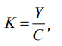 (4.1)
де К – коефіцієнт ризику;
Y – максимально можлива сума збитку;
C – обсяг власних фінансових ресурсів з урахуванням відомих надходжень засобів.
Досвід підтверджує, що оптимальний коефіцієнт ризику складає 0,3, а критичний (перевищення якого призводить до банкрутства) – 0,7.
Для визначення комплексного показника ризику може бути використана формула
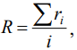 (4.2)
де r_{i} – оцінювання певного ризику;
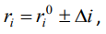 (4.3)
де r_{i}⁰ – нормативна мінімальна оцінювання певного ризику;
i – додаткова величина оцінювання певного ризику, яка залежить від конкретних ситуацій.
Після побудови комплексного показника ризику визначають зв’язок між факторами шляхом застосування методу факторного аналізу.
Реалізація аналізу ризику за цим методом потребує, щоб підприємець, знаючи максимально допустиму величину збитку, визначив, до чого вона може призвести і яка вірогідність ризику, прийнявши рішення відмовитися від ризику (тобто від дії, яка зумовлює ризик), прийняти ризик під свою відповідальність або передати відповідальність за нього іншій особі.
Реалізація третього варіанта особливо чітко простежується при передачі ризику, тобто при страхуванні. У цьому випадку підприємець повинен обрати прийнятне для нього співвідношення між страховим внеском і страховою сумою.
Страховий внесок – плата страхувальника страховику за страховий ризик. Страхова сума – грошова сума, на яку застраховано матеріальні цінності, відповідальність, життя і здоров’я страхувальника. Ризик не повинен бути здійснений, тобто інвестор не повинен приймати ризик, якщо розмір збитку відносно великий порівняно з економією на страховому внеску.
Реалізація інших правил означає, що в ситуації, для якої є тільки одне рішення (позитивне чи негативне), потрібно спочатку спробувати знайти інші рішення. Можливо, вони дійсно існують. Якщо аналіз показує, що інших рішень нема, то потрібно приймати негативне рішення.
Організацію ризик-менеджменту можна розглядати як єдину технологію процесу управління ризиком (рис. 4.1).
Перший крок організації управління ризиками – визначення мети ризику і мети ризикованих вкладень капіталу. Мета ризику – це результат, який необхідно одержати. Ним може бути виграш, прибуток, дохід тощо. Мета ризикованих вкладень капіталу – одержання максимального прибутку.
Другий крок – одержання інформації про навколишнє оточення, яка необхідна для прийняття рішення. Адже на кожному кроці підприємця підстерігають ситуації, що можуть загрожувати людям, майну, фінансовим результатам господарської діяльності. І підприємцю для прийняття рішень важливо знати ступінь ризику, що відповідає дійсності. На основі аналізу такої інформації і з урахуванням міри ризику можна правильно визначити імовірність настання ризикованої події, знайти ступінь ризику і оцінити його вартість.
Під вартістю ризику необхідно розуміти фактичні збитки підприємця, витрати на зниження величини цих збитків або витрати на відшкодування таких збитків і їхніх наслідків.
Третій крок – на основі наявності інформації про навколишнє середовище, імовірність, ступінь і величину ризику розробляються різні варіанти ризикованого вкладення капіталу і проводиться оцінювання їхньої оптимальності шляхом зіставлення очікуваного прибутку і величини ризику.
Четвертий крок – дії, що дозволяють правильно обрати стратегію і прийоми управління ризиком, а також способи зниження ступеня ризику. Тут головна роль належить фінансовому менеджеру, його психологічним якостям, схильності до ризику.
П’ятий крок – розроблення програми зі зниження ризику. Тут необхідно враховувати, що прийняття рішень в умовах ризику – це психологічний процес. Тому разом із математичною обґрунтованістю рішень треба враховувати психологічні властивості людини: агресивність, нерішучість, сумніви, самостійність та ін. Адже зрозуміло, що та сама ризикована ситуація сприймається різними людьми по-різному. Тому оцінювання ризику і вибір фінансового рішення багато в чому залежить від людини, що приймає рішення (наприклад, керівники консервативного типу, не схильні до інновацій, не впевнені у своїй інтуїції та своєму професіоналізмі, не впевнені у своїх працівниках, звичайно намагаються уникати ризику).

. Визначення цілей
1
ризикових вкладень
капіталу і ризику
. Аналіз і оцінка
7
результатів обраного
ризику і його вирішення
. Контроль за виконанням
7
наміченої програми
6
. Організація виконання
наміченої програми
2
. Отримання інформації
про господарську
ситуацію та її аналіз
2
. Визначення імовірності
настання подій
. Виявлення ступеня
2
ризику
3
. Розробка й аналіз
варіантів
зіставлення
прибутку і ризику
за вкладеннями
капіталу
4
. Вибір стратегії
керування ризиком
4
. Урахування
психологічного
сприйняття ризикових
рішень
4
. Вибір прийомів
зниження ступеня ризику
. Розробка програми дій зі
5
зниження ризику

Рисунок 4.1 – Схема організації управління ризиками
Шостий крок – організація заходів щодо виконання наміченої програми дій. Тобто визначення заходів, обсягів і джерел фінансування цих робіт, конкретних виконавців, строк виконання і т. ін.
Сьомий крок – контроль виконання накресленої програми, аналіз і оцінювання результатів виконання обраного варіанта ризикованого рішення. Для цього створюються органи управління ризиком на певному господарському суб’єкті. Органом управління ризиком може бути фінансовий менеджер, менеджер із ризиків, відповідний апарат управління: сектор страхових операцій, сектор венчурних інвестицій, відділ ризикованих вкладень капіталу і т. ін. Наприклад, відділ ризикованих вкладень капіталу може здійснювати такі функції:
- проведення венчурних і портфельних інвестицій, тобто ризикованих вкладень капіталів відповідно до чинного законодавства;
- розроблення програми ризикованої інвестиційної діяльності;
- збір, обробка, аналіз і збереження інформації про навколишнє оточення;
- визначення ступеня і вартості ризиків, стратегії та прийомів управління ризиком;
- розроблення програми ризикованих рішень і організація її виконання, включаючи контроль і аналіз результатів;
- здійснення страхової діяльності, створення договорів страхування і перестрахування, проведення страхових і перестрахувальних операцій, розрахунку зі страхування;
- розроблення умов страхування і перестрахування, встановлення розмірів тарифних ставок страхових операцій;
- видача гарантії з дорученням вітчизняних та іноземних страхових компаній, відшкодування збитків за їхній рахунок, доручення іншим особам виконання аналогічних функцій за кордоном;
- ведення відповідної бухгалтерської, статистичної й оперативної звітності з ризикованих вкладень капіталу.

2. Стратегія ризик-менеджменту
Стратегія ризик-менеджменту – це мистецтво управління ризиками в невизначеній господарській ситуації, яке засноване на прогнозуванні ризику та засобів його зменшення. Вона включає правила, на підставі яких приймаються пошукові рішення, та способи вибору варіанта рішення.
На рис. 4.2 наведено схему логічного процесу аналізу ризику під час прийняття управлінських рішень.
Аналіз ризику доцільно проводити в такій послідовності:
- визначення внутрішніх та зовнішніх факторів, що збільшують ступінь певного виду ризику;
- аналіз виявлених факторів;
- оцінювання певного виду ризику за двома підходами:
а) визначення фінансової доцільності (ліквідності);
б) визначення економічної доцільності (ефективності вкладених заходів);
- встановлення допустимого ступеня ризику;
- аналіз окремих операцій щодо обраного ступеня ризику;
- розроблення заходів щодо зниження ступеня ризику.
У стратегії ризик-менеджменту застосовуються такі правила:
- максимальність виграшу;
- оптимальна вірогідність результату;
- оптимальне коливання результату;
- оптимальне поєднання виграшу та величини ризику.
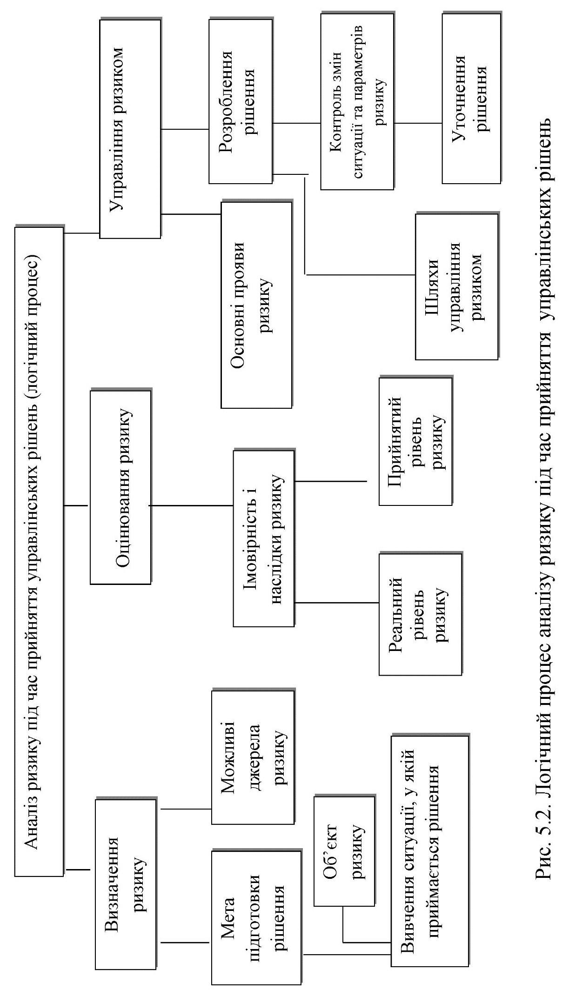
Рисунок 4.2 – Логічний процес аналізу ризику під час прийняття управлінських рішень
Сутність першого правила полягає в тому, що з можливих варіантів ризикових вкладень капіталу обирається той, який дає найбільшу ефективність результату при мінімальному чи прийнятному для інвестора ризику.
За другим правилом з можливих рішень обирається те, при якому вірогідність результату є прийнятним для інвестора.
Правило третє полягає в тому, що з можливих рішень обирається те, при якому вірогідність виграшу або програшу для одного й того самого ризикового вкладення капіталу має найменший розрив.
Четверте правило полягає в тому, що менеджер оцінює очікування величини виграшу та ризику і приймає рішення про вкладення капіталу в те підприємство, яке дозволяє отримати очікуваний виграш та одночасно уникнути величезного ризику.
Основне завдання стратегії управління ризиками – усебічно, системно й комплексно оцінити ризики підприємств на основі комплексного показника ризику.
Алгоритм пропонованої методики подано на рис. 4.3, із якого видно, що методика має три взаємопов’язані стадії: підготовчу, стадію розрахунку комплексного показника ризику підприємства і стадію аналізу отриманих результатів.
На першому етапі підготовчої стадії складається перелік можливих ризиків з урахуванням різних боків діяльності підприємства.
На другому етапі підготовчої стадії експертам пропонується із поданих в анкеті ризикотвірних факторів виділити найістотніші. Експертне оцінювання доцільно здійснювати методом парних порівнянь із математичною обробкою суб’єктивних оцінок фахівців щодо впливу кожного фактора ризику на кінцевий результат діяльності підприємства.
На третьому етапі підготовчої стадії визначаються джерела, що мають бути інформаційною базою для проведення дослідження.
На першому етапі другої стадії (визначення комплексного показника ризику) визначається коло показників, що характеризують ризики підприємств, а також порядок їхнього розрахунку. Це узагальнені показники, які доповнюються деталізованими.
На другому етапі визначаються нормативні значення за зонами ризику. Найчастіше пропонується розподіл на безризикову зону, припустиму, критичну і катастрофічну. Це найважливіший етап, тому що саме від правильності встановлення нормативних значень показників залежить значення комплексного показника ризику.
На третьому етапі необхідно створити бальну систему, що дасть змогу привести значення різних показників до порівняльного вигляду. Якщо значення показника відповідає нормативному рівню безризикової зони, йому можна поставити три бали, у припустимій зоні – 2 бали, у критичній зоні – 1 бал, якщо значення показника знаходиться в катастрофічній зоні – 0 балів.

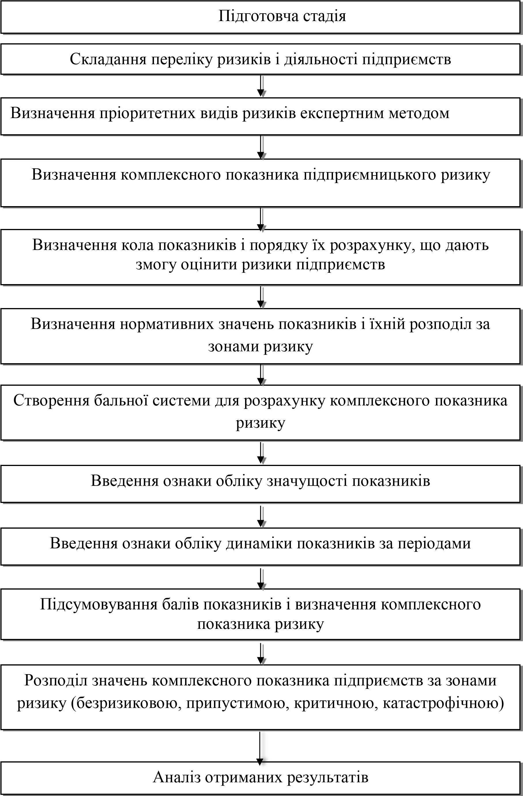
Рисунок 4.3 – Алгоритм базової методики підприємницького ризику
На четвертому етапі враховується значущість впливу кожного показника на комплексний показник ризику. Тобто або вводяться вагові коефіцієнти, що збільшують значення найважливіших показників, або подають найважливіші показники в деталізованому вигляді. Наприклад, такий важливий показник, як показник ліквідності, можна виразити показниками поточної, швидкої й абсолютної ліквідності. Тобто такий елемент, як ліквідність, при розрахунку комплексного показника по суті врахований тричі і вводити ваговий коефіцієнт для підвищення його значущості вже нема потреби.
На п’ятому етапі необхідно врахувати динаміку розглянутих показників за аналізованими періодами. Це можна зробити за допомогою коригувань бальних оцінок. Наприклад, у разі поліпшення (або погіршення) показника в порочному періоді відносно попереднього можна підвищити (знизити) бальну оцінку, наприклад, на 0,5 бала.
Фрагмент побудови аналітичної таблиці для розрахунку комплексного показника ризику з використанням показників ліквідності, їхніх нормативних значень і бальної шкали з урахуванням ознаки динаміки поданий у табл. 4.1.
Таблиця 4.1 – Приклад побудови аналітичної таблиці (фрагмент)
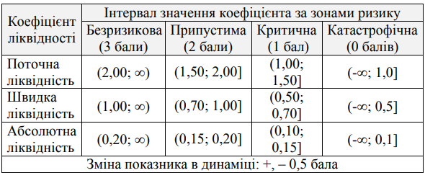
На шостому етапі відбувається підсумовування бальних оцінок усіх показників і розрахунок їхнього середнього значення (комплексний показник ризику) за формулою:
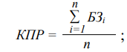 (4.4)

де КПР – комплексний показник ризику;
БЗ_{і} – значення і-го показника, бал;
n – кількість використовуваних показників.
На сьомому (завершальному) етапі другої стадії методики оформлюється графічна складова дослідження на основі отриманих значень комплексного показника досліджуваних підприємств у розрізі прийнятих зон ризику. Величину бальної оцінювання можна прийняти за центральне значення інтервалу. Тобто якщо величина припустимого ризику оцінюється в 2 бали, то зону припустимого його рівня можна прийняти в інтервалі КПР (1,5; 2,5], зону критичного ризику (із центром 1) – КПР (0,5; 1,5], отже, безризикову зону і зону катастрофічного ризику відповідно в інтервалах КПР (-∞; 0,5] і КПР (2,5; ∞).
Третя стадія методики присвячена аналізу отриманих результатів. Необхідно простежити залежність між стадіями комплексного показника і напрямами діяльності підприємств і форм власності, побудувати рейтинг розглянутих підприємств, розрахувати «запас міцності» тощо.
Отриманий результат після проведення повного циклу аналізу за цією методикою може стати основою для прийняття рішень щодо управління ризиком.
Питання для самоперевірки знань
1. Об’єкт управління ризиками – це ризикові вкладення капіталу та фінансові взаємовідносини між суб’єктами в процесі реалізації ризику?
2. Суб’єкт управління ризику – це будь-який апарат управління, у тому числі комерційна служба?
3. Чи є диверсифікація встановленням нормативів ризикового вкладення капіталу?
4. Охарактеризуйте основні етапи процесу управління ризиком.
5. Наведіть приклади ситуацій, коли доцільно використовувати зовнішні способи оптимізації ризику.
6. Наведіть приклади ситуацій, коли доцільно використовувати внутрішні способи оптимізації ризику.
7. Поясніть сутність лімітування та доцільності його застосування щодо зниження ступеня фінансових ризиків. Наведіть відповідний приклад.
8. У яких випадках доцільно й можливо застосовувати страхування як спосіб зниження ризику?
9. Які, на ваш погляд, параметри діяльності підприємства визначають конкретну програму управління ризиком?
Рекомендована література: основна: 1, 2, 3, 5; додаткова 1, 4, 5.

Розділ 2
Валютні, інвестиційні, виробничі, комерційні ризики та ризики в бухгалтерському обліку та аудиті
ТЕМА 5
ВАЛЮТНІ РИЗИКИ
Основні терміни та поняття: валютні ризики, ризики потенційних втрат, приховані ризики, методи страхування валютних ризиків, види захисних застережень, валютний опціон, форвардні валютні угоди, валютний ф’ючерс, валютна операція SVOP.
План
1. Сутність і характер ризику коливання валюти.
2. Характеристика методів страхування валютних ризиків.

1. Сутність і характер ризику коливання валюти.
Страхування валютного ризику як метод його мінімізації.
Підприємство, в обігу якого значну частину займають угоди в іноземній валюті, є досить чутливим до валютного ризику. Це означає, що рух коштів підприємства залежить від зміни валютних курсів. Багато фірм, спираючись на різні теорії фінансового менеджменту, намагаються управляти валютними ризиками, інакше кажучи, хеджують себе від коливань валютних курсів. Хеджування припускає, що підприємство займає таку позицію відносно ризику, яка дозволяє елімінувати вплив змін курсу валюти на вартість контракту і визначати майбутні фінансові потоки.
Таким чином, хеджування захищає власника активів і зобов’язань в іноземній валюті від збитків.
Ринковою вартістю підприємства відповідно до фінансової теорії є чиста вартість усіх майбутніх фінансових потоків. Очікуваний фінансовий потік, з огляду на невизначеність майбутнього, не можна спрогнозувати зі 100-відсотковою імовірністю. Якщо передбачувана вартість фінансових потоків залежить від зміни валютного курсу, то компанія, яка займається хеджуванням, скорочує коливання їхньої майбутньої вартості.
На сьогодні важливо не тільки, щоб підприємство мало виробниче зростання, а й уміло управляло вільними на поточний момент коштами і могло вчасно передбачати валютні ризики та правильно їх хеджувати.
Проблема валютного ризику в економічній теорії та практиці вперше виникла наприкінці 70-х рр. ХХ ст., після підписання країнами-членами Міжнародного валютного фонду Ямайської угоди (Кінгстон, Ямайка, 1976 р.). Одним із основних принципів цієї угоди було введення режиму вільного курсоутворення на базі «плаваючих» валютних курсів – флоатинг.
Найбільшої гостроти ця проблема набула у 80-90-х рр. ХХ ст. і залишається актуальною на перспективу. Це пов’язано перш за все з різким зростанням обсягів міжнародних торговельних і фінансових операцій, непрогнозованими коливаннями валютних курсів, зростанням обсягів валютних спекуляцій, що спричиняє різке збільшення залежності кінцевих фінансових результатів діяльності підприємств і фінансово-кредитних установ від валютного ризику.
Проведене дослідження дозволило визначити валютний ризик як імовірність грошових втрат або недоодержання прибутку суб’єктами валютного ринку порівняно із запланованими значеннями в результаті несприятливої зміни значення валютного курсу. Із суто економічного погляду, такий ризик є наслідком незбалансованості активів і пасивів щодо кожної з валют за строками і сумами. В основі валютного ризику лежить зміна реальної вартості грошових зобов’язань у визначений період. При цьому валютному ризику підвладні обидві сторони-учасники угоди.
Класифікація валютного ризику наведена на рис. 5.1.
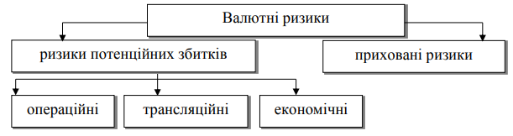
Рисунок 5.1 – Види валютних ризиків
Операційний ризик пов’язаний з торговими операціями, а також із грошовими угодами з фінансового інвестування та дивідендних платежів. Цей ризик може виникати під час підписання угод на здійснення платежів або на отримання коштів в іноземній валюті в майбутньому.
Трансляційний (бухгалтерський) ризик пов’язаний з переоцінюванням активів і пасивів і прибутків закордонних філій у національну валюту, а також може виникати під час експорту чи імпорту інвестицій. Він впливає на показники балансу, що відображують звіт про одержані прибутки та збитки після перерахунків сум інвестицій у національну грошову одиницю. Врахувати трансляційний ризик можна під час складання бухгалтерської та фінансової звітності. На відміну від операційного, трансляційний ризик не пов’язаний з грошовими потоками чи розмірами сплачуваних сум.
Економічний валютний ризик пов’язаний з можливістю втрати доходів за майбутніми контрактами через зміну загального економічного стану як країн-партнерів, так і країни, де розташована компанія. Насамперед він обумовлений необхідністю здійснення постійних розрахунків за експортними та імпортними операціями, інтенсивність яких своєю чергою може залежати від коливань валютних курсів.
Економічний валютний ризик поділяють на два види:
- прямий, коли передбачається зменшення прибутку за майбутніми операціями внаслідок зниження обмінного курсу валют;
- опосередкований (побічний), що пов’язаний з утратою певної частини конкурентоспроможності вітчизняних товаровиробників порівняно з іноземними.
Потаємні (приховані) валютні ризики, на перший погляд, неочевидні і можуть бути продемонстровані за допомогою такого прикладу: постачальник на внутрішньому ринку може використати імпортні ресурси та підприємства, які користуються послугами такого постачальника, який опосередковано схильний до ризику, оскільки підвищення вартості його витрат унаслідок знецінення національної валюти змусило підняти ціну.
Управління валютним ризиком передбачає проведення його детального аналізу, оцінювання можливих наслідків та вибір відповідних методів страхування.
У світовій практиці управління валютними ризиками за допомогою використання фінансових інструментів називають хеджуванням (hedging). Хеджування зменшує валютний ризик, однак це не означає збільшення вартості чи зростання рентабельності компанії. Тому приймати рішення про хеджування валютних ризиків потрібно тільки в межах загальної стратегії управління ризиками, виходячи зі ступеня участі підприємства в міжнародній торгівлі.
Валютний ризик повинен бути ідентифікований та оцінений, необхідно визначити ступінь його впливу на фінансові результати діяльності компанії. Лише після цього можна з’ясовувати питання про те, чи необхідно страхувати компанію від негативних впливів коливань курсів і як це потрібно зробити (рис. 5.2).
Практика міжнародних економічних відносин виробила такі підходи до вибору стратегії захисту від валютних ризиків:
- приймається рішення про необхідність спеціальних засобів страхування валютних ризиків;
- виділяється частина зовнішньо-торговельного контракту кредитної угоди, яка буде страхуватися;
- обирається конкретний засіб і метод страхування ризиків.
Існують такі засоби страхування ризиків:
- одностороння дія одного з партнерів;
- операції страхування компанії, банківські та урядові гарантії;
- взаємна домовленість учасників угоди.

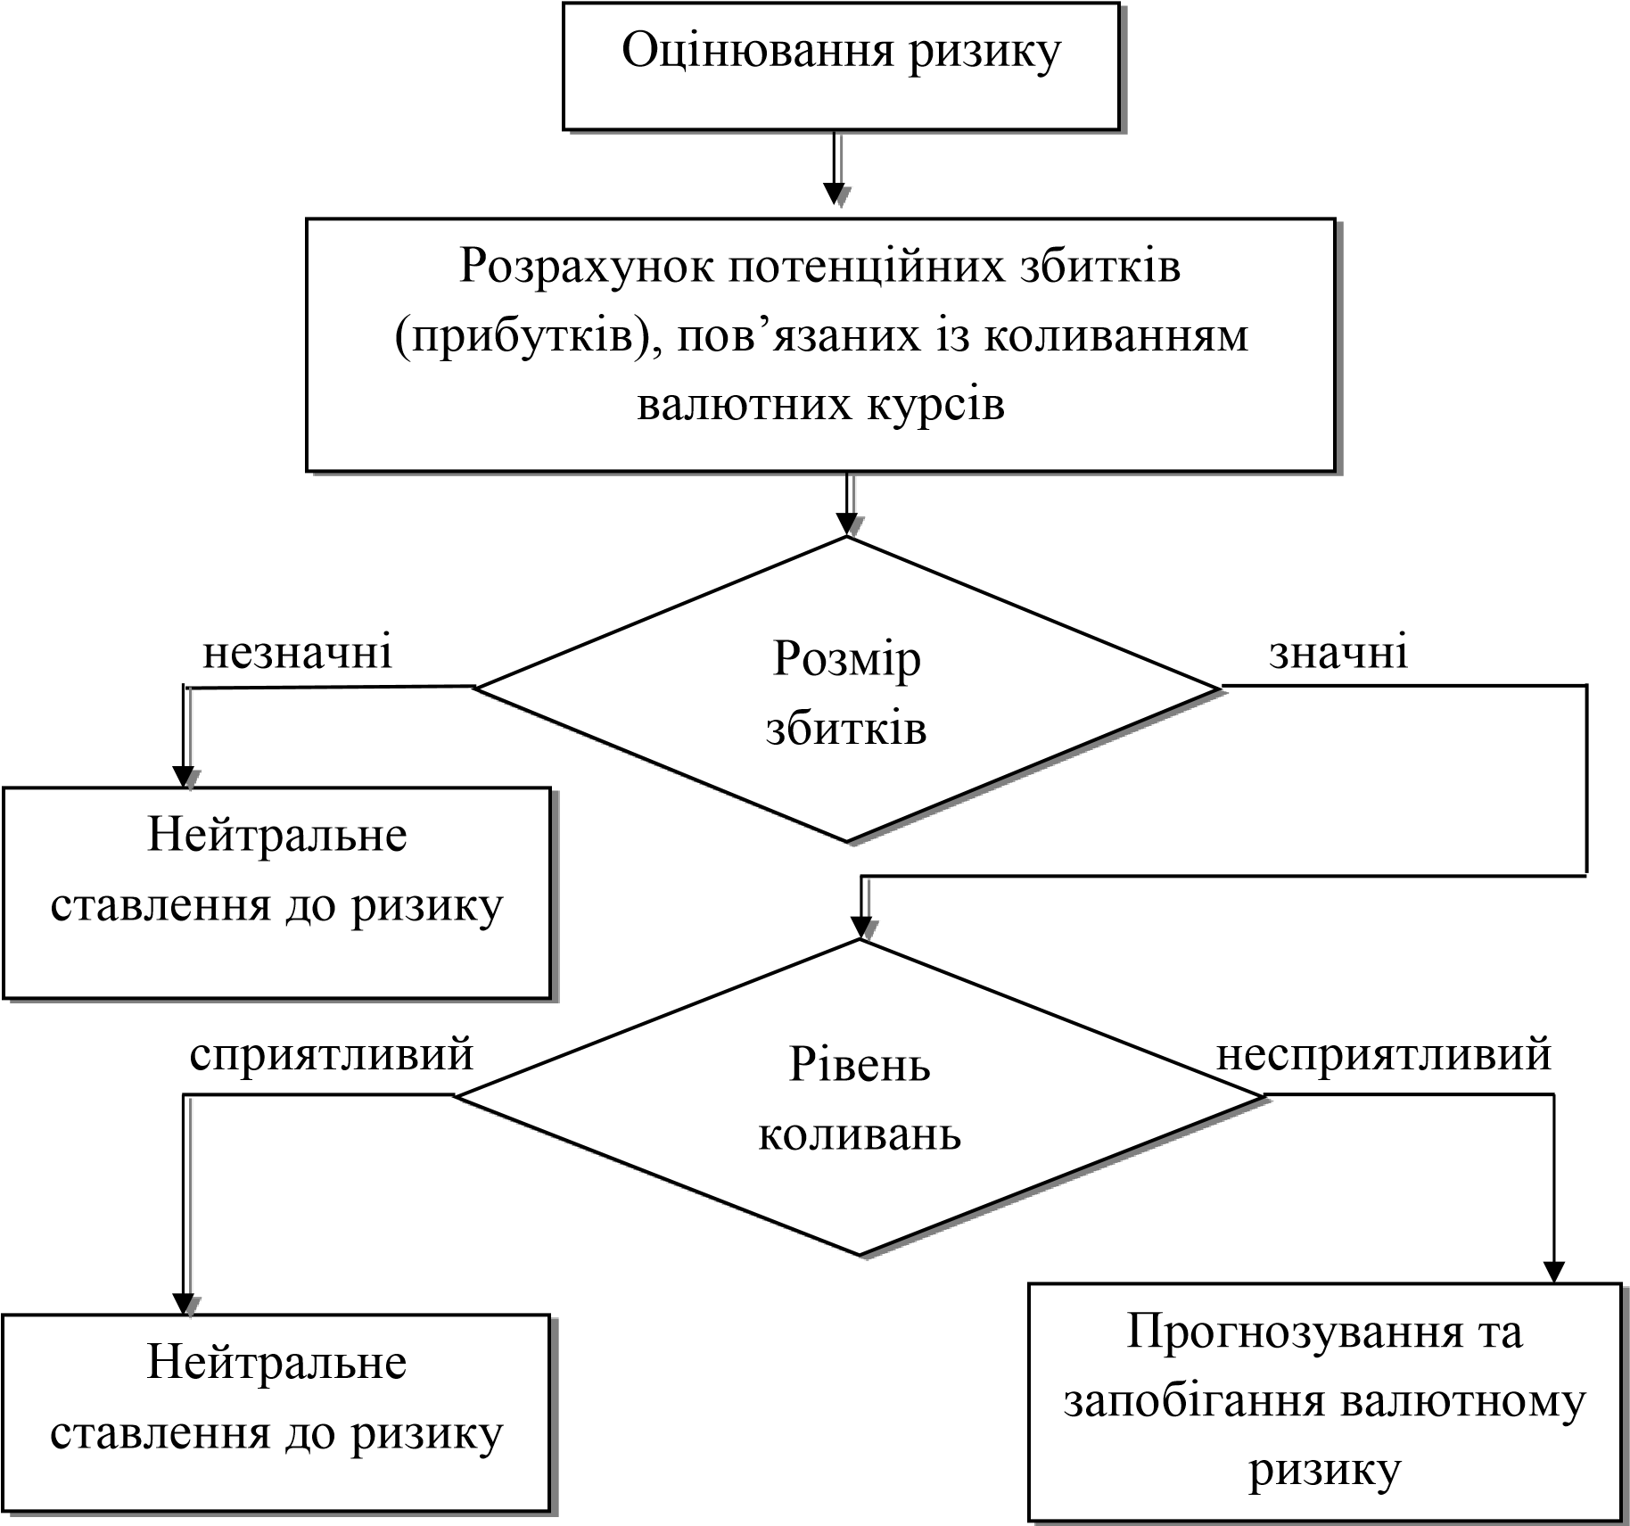
Рисунок 5.2 – Блок-схема оцінювання валютного ризику
Методи страхування валютних ризиків такі:
- захисні застереження;
- валютні опціони;
- ф’ючерсні валютні угоди;
- валютні ф’ючерси;
- міжбанківські операції СВОП.
На вибір конкретного методу страхування ризику впливають такі фактори:
а) особливості економічних і політичних відносин з іншою стороною (контрагентом);
б) конкурентоспроможність продукції;
в) платоспроможність контрагента угоди;
г) валютні і кредитно–фінансові обмеження, що діють у цій країні;
д) строк покриття ризику;
е) наявність документальних умов здійснення угод;
ж) перспективи зменшення валютного курсу і відсоткових ставок на ринку.
Методологія вибору стратегії хеджування валютного ризику має таку послідовність дій:
1. Оцінювання характеру валютного ризику, під час якого головна увага концентрується на розгляді трансляційних і операційних ризиків, бо економічний валютний ризик важко піддається вимірюванню.
2. Оцінювання масштабів ризику, тобто визначення можливих збитків при настанні ризикового випадку.
3. Визначення періоду ризику з розподілом на коротко- та середньострокові – тривалістю до п’яти років, а також довгострокові – понад п’яти років.
4. Встановлення ступеня визначеності ризику.

2. Характеристика методів страхування валютних ризиків
Захисні застереження – це умова в контракті щодо мінімізації валютного ризику.
Існує три основні види захисних застережень:
1. Золоте застереження. Засноване на фіксації золотого вмісту валюти платежу на дату укладання контракту і перерахунку суми платежу пропорційно зміні золотого вмісту на дату виконання контракту. Розрізняють прямі і побічні золоті застереження. При прямому – сума зобов’язання дорівнює ваговій кількості золота. При побічному – сума зобов’язання перераховується пропорційно зміні золотого вмісту валюти платежу (застосовувалась до 1976 р.).
2. Валютне захисне застереження. Це умова в міжнародному контракті, яка передбачає перегляд суми валюти платежу з метою страхування валютного ризику експортера або кредитора. При цьому останні зацікавлені в тому, щоб у якості валюти ціни обиралась найбільш стійка валюта або валюта, підвищення курсу якої прогнозується (застосовувалась до 1983 р.).
3. Багатовалютне захисне застереження. Це умова в міжнародному контракті, яка передбачає перегляд суми платежу пропорційно зміні курсу кошика валют заздалегідь обраних за згодою сторін.
Існує декілька видів валютних кошиків:
- симетричний кошик – валюти в ньому вказані однаковою питомою вагою;
- асиметричний кошик – різна питома вага валют;
- стандартний кошик – валюти зафіксовані на певний період застосування валютної одиниці як валютного застереження;
- регулюючий кошик – валюти змінюються залежно від ринкових факторів.
Перевага багатовалютного застереження над двома іншими полягає в такому:
а) валютний кошик як метод вимірювання середньозваженого курсу валют знижує ризик різкої зміни суми платежу;
б) валютне застереження найбільше відповідає інтересам контрагентів угоди з погляду валютного ризику, тому що включає валюти різної стабільності.
Недоліки багато валютного застереження такі:
а) cкладність формулювання в контракті залежно від способу розрахунку курсових втрат, неточність якої призводить до різного трактування сторонами умов застереження;
б) cкладність вибору базисного кошика валют.
Валютний опціон – це угода між покупцем опціону і продавцем валют, яка надає право покупцю опціону купувати або продавати за певним курсом суму валюти впродовж обумовленого часу за винагороду, сплачувану продавцем.
Валютні опціони застосовують, якщо покупець опціону прагне застрахувати себе від втрат, пов’язаних з валютним ризиком.
Розрізняють два види опціону:
- опціон «COLL» дає право його власнику купити валюту за ціною угоди, тобто на період укладання контракту;
- опціон «PUT» надає право його власнику продати валюту за ціною угоди.
Форвардні валютні угоди – це продаж-купівля певної суми валюти з інтервалом у часі між укладенням і виконанням угоди за курсом дня укладання угоди.
Форвардні угоди є, напевне, найчастіше застосовуваним методом хеджування (у зв’язку з чим іноді під хеджуванням розуміють самі лише форвардні операції зі страхування валютних ризиків), що має на меті уникнення ризиків, пов’язаних з операціями купівлі-продажу іноземної валюти і передбачає її поставку в строки понад два дні.
Найчастіше строками для такого типу угод є один – 3 або 6 місяців (хоча, як уже зазначалося, строки таких угод можуть сягати кількох років).
Виконуються поза біржою. Сторонами при цьому виді угоди виступають банки та промислово-торговельні компанії.
Валютний ф’ючерс – це термінова угода на біржі, що являє собою купівлю-продаж певної валюти за фіксованим на момент угоди курсом виконання через певний строк.
Відмінністю валютних ф`ючерсів від форвардних операцій є:
а) ф`ючерси допускають торгівлю тільки стандартними контрактами;
б) обов`язковою умовою ф`ючерса є гарантійний депозит;
в) розрахунки між контрагентами здійснюються через клірингову палату при валютній біржі, яка виступає як посередник між сторонами і одночасно – гарантом угоди.
Перевагою ф`ючерса є його висока ліквідність і постійне котирування на валютній біржі.
Валютна операція SVOP – це купівля іноземної валюти на угодах «SPOT» в обмін на вітчизняну валюту з подальшим викупом.
SVOP – це операція, яка поєднує готівкову купівлю-продаж з одночасним укладанням контругоди на певний період.
Угоди SVOP зручні для банків тому, що не створюють валютних ризиків, і об`єми вимог і зобов’язань банку в іноземній валюті збігаються.
Цілі проведення міжбанківських операцій SVOP:
а) придбання необхідної валюти для міжнародних розрахунків;
б) здійснення політики диверсифікації валютних ризиків;
в) підтримка певних залишків на поточних рахунках;
г) задоволення потреб клієнтів в іноземній валюті.
До операцій SVOP на фінансових ринках близькі за змістом операції «REPO», які засновані на згоді учасників угоди про зворотній викуп цінних паперів. Згода передбачає, що одна сторона продає іншій пакет цінних паперів певного розміру із зобов`язанням викупити їх за ціною, обумовленою заздалегідь.
Отже, вищевикладене можна узагальнити завдяки методиці вибору стратегії управління валютними ризиками.
На рис. 5.3 наведено діаграму прийняття рішень при хеджуванні валютного ризику. Ця діаграма вказує шляхи зменшення валютного ризику завдяки хеджуванню і не розглядає засоби збільшення ризику з метою спекуляції. Це не є нормативною поведінкою менеджера, а лише підказкою щодо можливих стадій у прийнятті рішень.
Будь-яка комерційна компанія може застосовувати описані методи страхування валютних ризиків у повсякденній практиці своєї фінансової діяльності, пов’язаної з управлінням власними валютними ресурсами. Власне тому і є доцільним використання адекватного інструментарію ризикології та побудова математичних моделей.
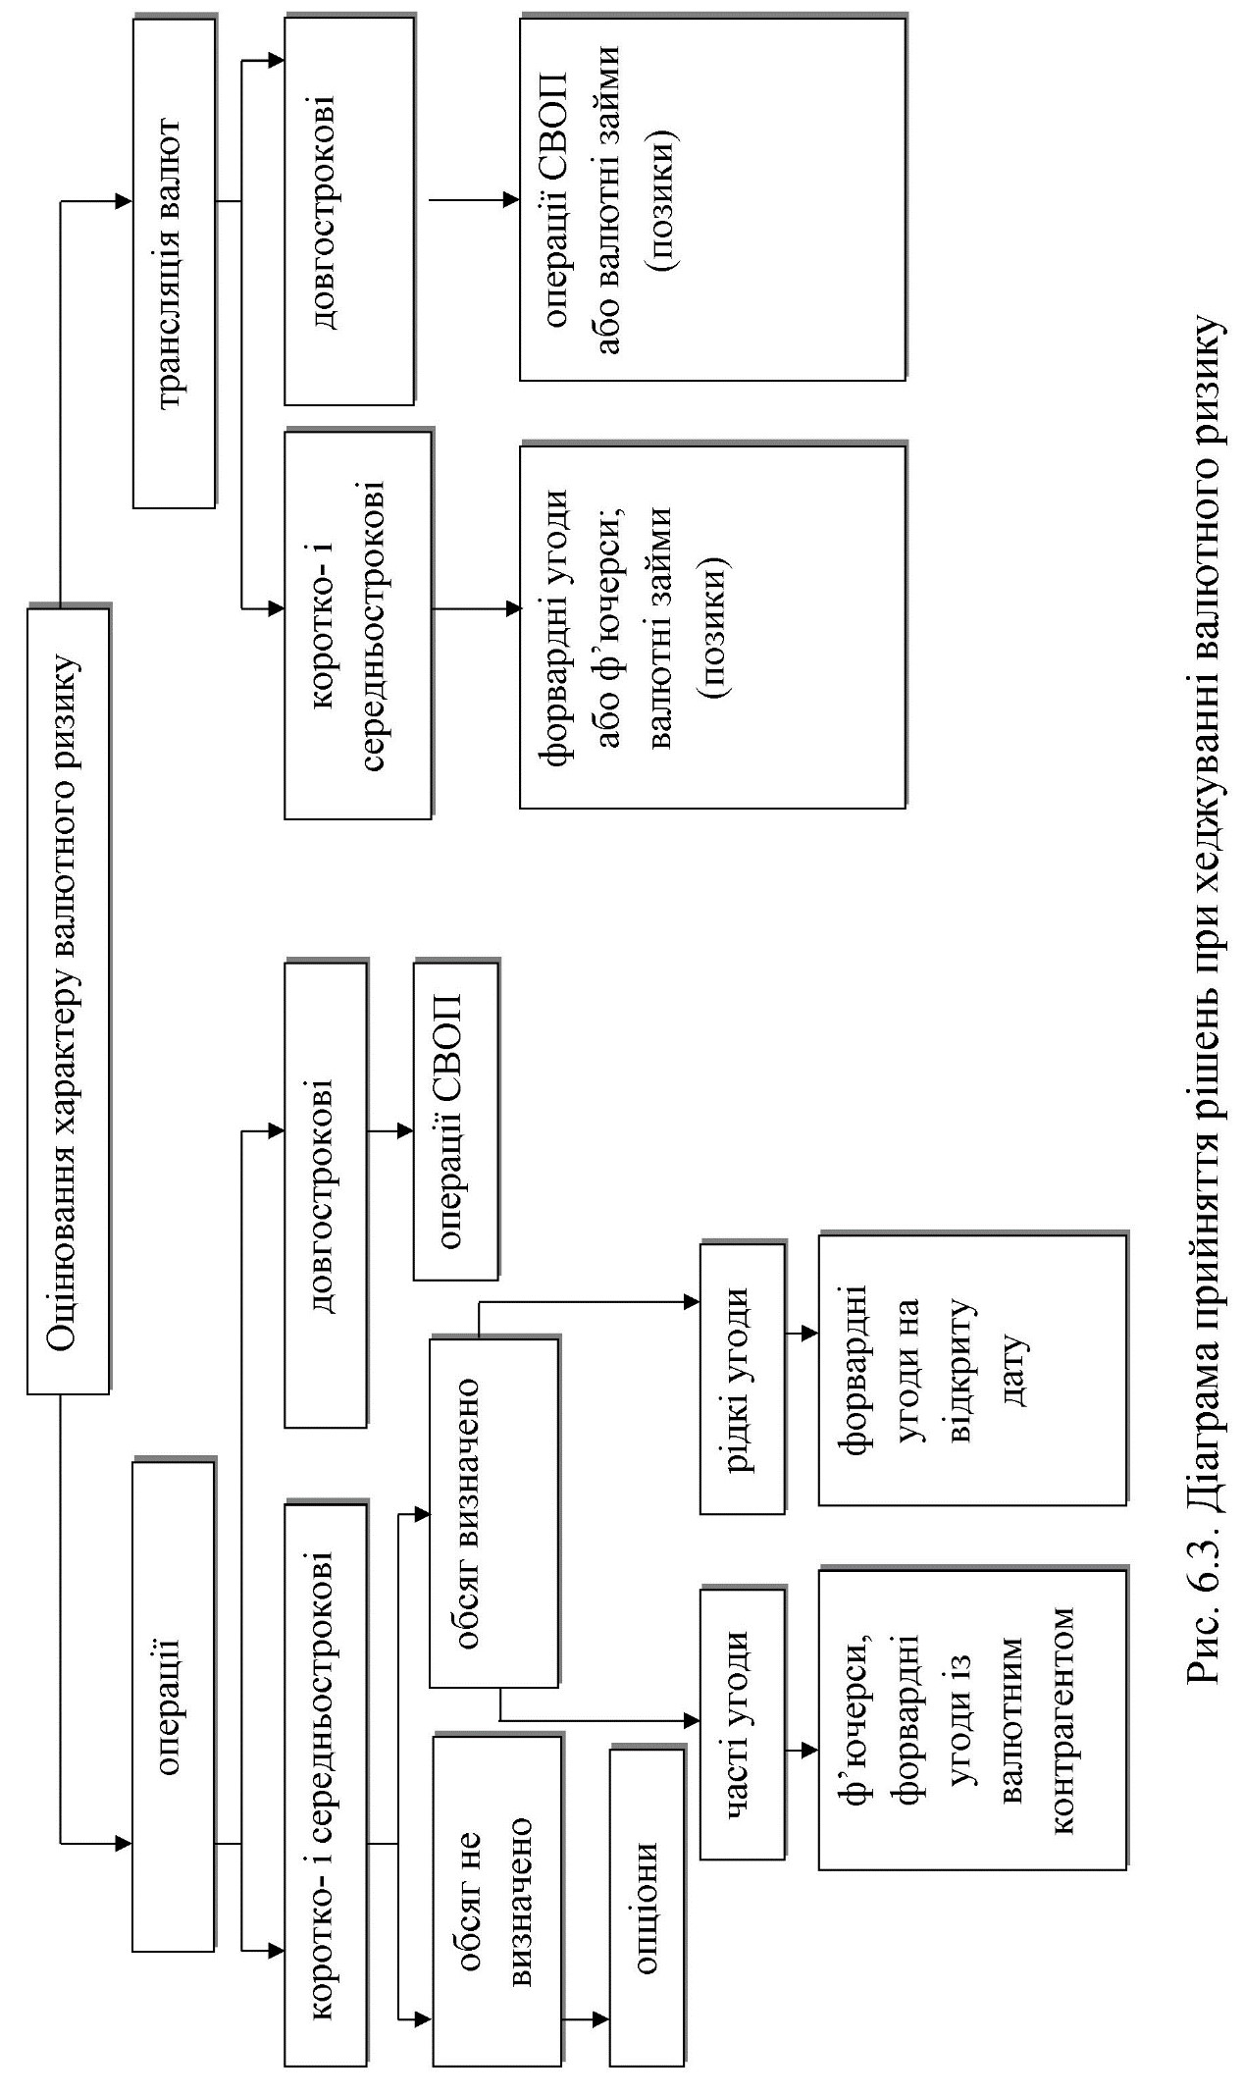
Рисунок 5.3 – Діаграма прийняття рішень при хеджуванні валютного ризику
Поетапно відповідна робота може будуватись таким чином:
а) визначити всі типи валютних ризиків, на які може наражатися компанія (або банк);
б) оцінити можливі обсяги збитків (з урахуванням прогнозів динаміки валютних курсів) для прийняття рішення про доцільність витрат на хеджування;
в) розглянути можливість ухилення від валютного ризику в найпростіші способи або укладанням зустрічного контракту на продаж (купівлю) деяких товарів за ту саму валюту;
г) якщо все ж таки існує потреба в складніших формах хеджування, визначити, чи доцільно забезпечувати страхування всіх 100% можливого ризику, чи можна обмежитися якоюсь їх частиною;
д) обрати найприйнятніше в даному випадку хеджування та визначити дату або певні події на валютному ринку, з моменту настання яких операція хеджування має бути здійснена.
Питання для самоперевірки знань
1. Що таке валютний курс? Поясніть основні причини виникнення валютного ризику.
2. Дайте визначення валютного ризику. Поясніть його сутність.
3. Назвіть способи управління валютним ризиком.
4. У чому полягає сутність хеджування?
5. Назвіть вид ризику за таким прикладом і охарактеризуйте його: польська компанія має філію в Україні, тобто в неї є активи, вартість яких виражена в євро. Знецінювання гривні відносно євро призводить до зменшення балансової вартості активів філії, тому що балансовий звіт материнської компанії буде виражено в євро.
6. Назвіть і охарактеризуйте вид валютного ризику відповідно до прикладу: імпортеру виписується рахунок-фактура в національній валюті. Через деякий час він виявляє, що ціни змінюються його зарубіжним постачальником відповідно до змін обмінного курсу з метою забезпечення стабільності цін у валюті країни-постачальника.
7. У текст зовнішньоторговельного контракту, де валюта ціни дорівнює сумі валютою платежу, вноситься пряме валютне застереження?
8. У яких випадках доцільно й можливо застосовувати страхування валютного ризику?
9. Розтлумачте поняття «валютний кошик». Наведіть приклади використання його для зниження ступеня валютного ризику.
10. Структура «валютного кошика»: сутність, властивості.
11. Норма прибутку валюти «валютного кошика», її сутність, обчислення.
12. У чому полягає суть таких фінансових інструментів, як опціони та ф’ючерси? Їх використання для зниження ступеня ризику.
Рекомендована література: основна: 2, 3, 5; додаткова 1, 4.

ТЕМА 6
ІНВЕСТИЦІЙНІ РИЗИКИ

Основні терміни та поняття: інвестиційний ризик, метод дисконтування, ставка дисконту, ризики в довгостроковому інвестуванні, бізнес-ризик, проєктний ризик.

План
1. Сутність інвестиційних ризиків і їхня класифікація.
2. Метод дисконтування як спосіб оцінювання ступеня інвестиційного ризику.
3. Регулювання ризику в довгостроковому інвестуванні.

1. Сутність інвестиційних ризиків і їхня класифікація
Зіткнення з різноманітними ризиками – звичайна загроза для будь-якого інвестора в умовах сучасної ринкової економіки. Здебільшого, вкладаючи свої кошти у виробництво тих або інших товарів чи послуг, інвестор не може мати цілковитої впевненості в суспільному визнанні результатів цього виробництва. На практиці таке визнання залежить від вдалого поєднання різних факторів, а отже, інвестори ризикують отримати прибуток, менший за очікуваний, або навіть зазнати збитків.
Таким чином, дослідження інвестиційних ризиків, виявлення факторів, які їх викликають, та обчислення можливих втрат – ось важливі проблеми, на які необхідно зважати сучасному інвесторові, приймаючи рішення щодо вкладання коштів у той чи інший напрям виробничої чи комерційної діяльності. Саме тому вміння оцінювати інвестиційні ризики є необхідним для сучасного менеджера.
Про важливість урахування інвестиційних ризиків свідчить чимала увага, що приділяється цій проблемі дослідниками у високорозвинених країнах. В умовах сучасної української економіки проблема інвестиційних ризиків є особливо гострою через нестабільність податкового режиму, падіння курсу національної валюти, низьку купівельну спроможність значної частини населення. Тому для капіталовкладників, які мають справу з вітчизняним ринком, особливо важливо ретельно обчислювати можливий вплив інвестиційних ризиків.
Під інвестиційним ризиком розуміють можливість виникнення непередбачених фінансових утрат при невизначеності господарської діяльності в розрізі інвестицій.
Ризик припускає ситуацію, при якій існує невизначеність наслідків інвестування капіталу.
Класифікація інвестиційних ризиків за рядом ознак є такою:
  - за періодом виникнення:
а) короткострокові (до 1 року) – це ризики відтоку іноземного капіталу з України; вклади юридичних осіб в облігації внутрішньої державної позики, що пов'язано з постійним зниженням їхньої прибутковості;
б) середньострокові (від 1 до 3 років) – це відсутність продуманої бюджетної політики на мікрорівні, звідси зростання бюджетної заборгованості;
в) довгострокові (понад 3 років) – виникають при зростанні питомої ваги заборгованості від закордонного фінансування, що практично цілком витрачається на поточне споживання і не стимулює економіку. Виникає проблема погашення зовнішнього державного кредиту;
– формами інвестування:
а) ризики реального інвестування – пов'язані з невдалим вибором місця будівництва; перебоями в постачанні інвестиційних товарів – будматеріалів й устаткування; істотним зростанням цін на інвестиційні товари; іншими факторами, що затримують упровадження й експлуатацію об'єкта інвестування або знижують прибуток у процесі його експлуатації;
б) ризики фінансового інвестування – пов'язані з недосконалим добором фінансових інструментів для інвестування; фінансовими труднощами або банкрутством окремих елементів цінних паперів; прямим обманом інвесторів та іншими факторами.
– за джерелами виникнення:
а) систематичні (ринкові) – виникають для всіх учасників інвестиційної діяльності і визначаються економічним станом країни (зовнішні фактори впливу на ризик);
б) несистематичні (специфічні) – вони є ознакою конкретного об'єкта інвестування або діяльності конкретного інвестора, тобто внутрішні фактори, що впливають на ризик (рис. 6.1).
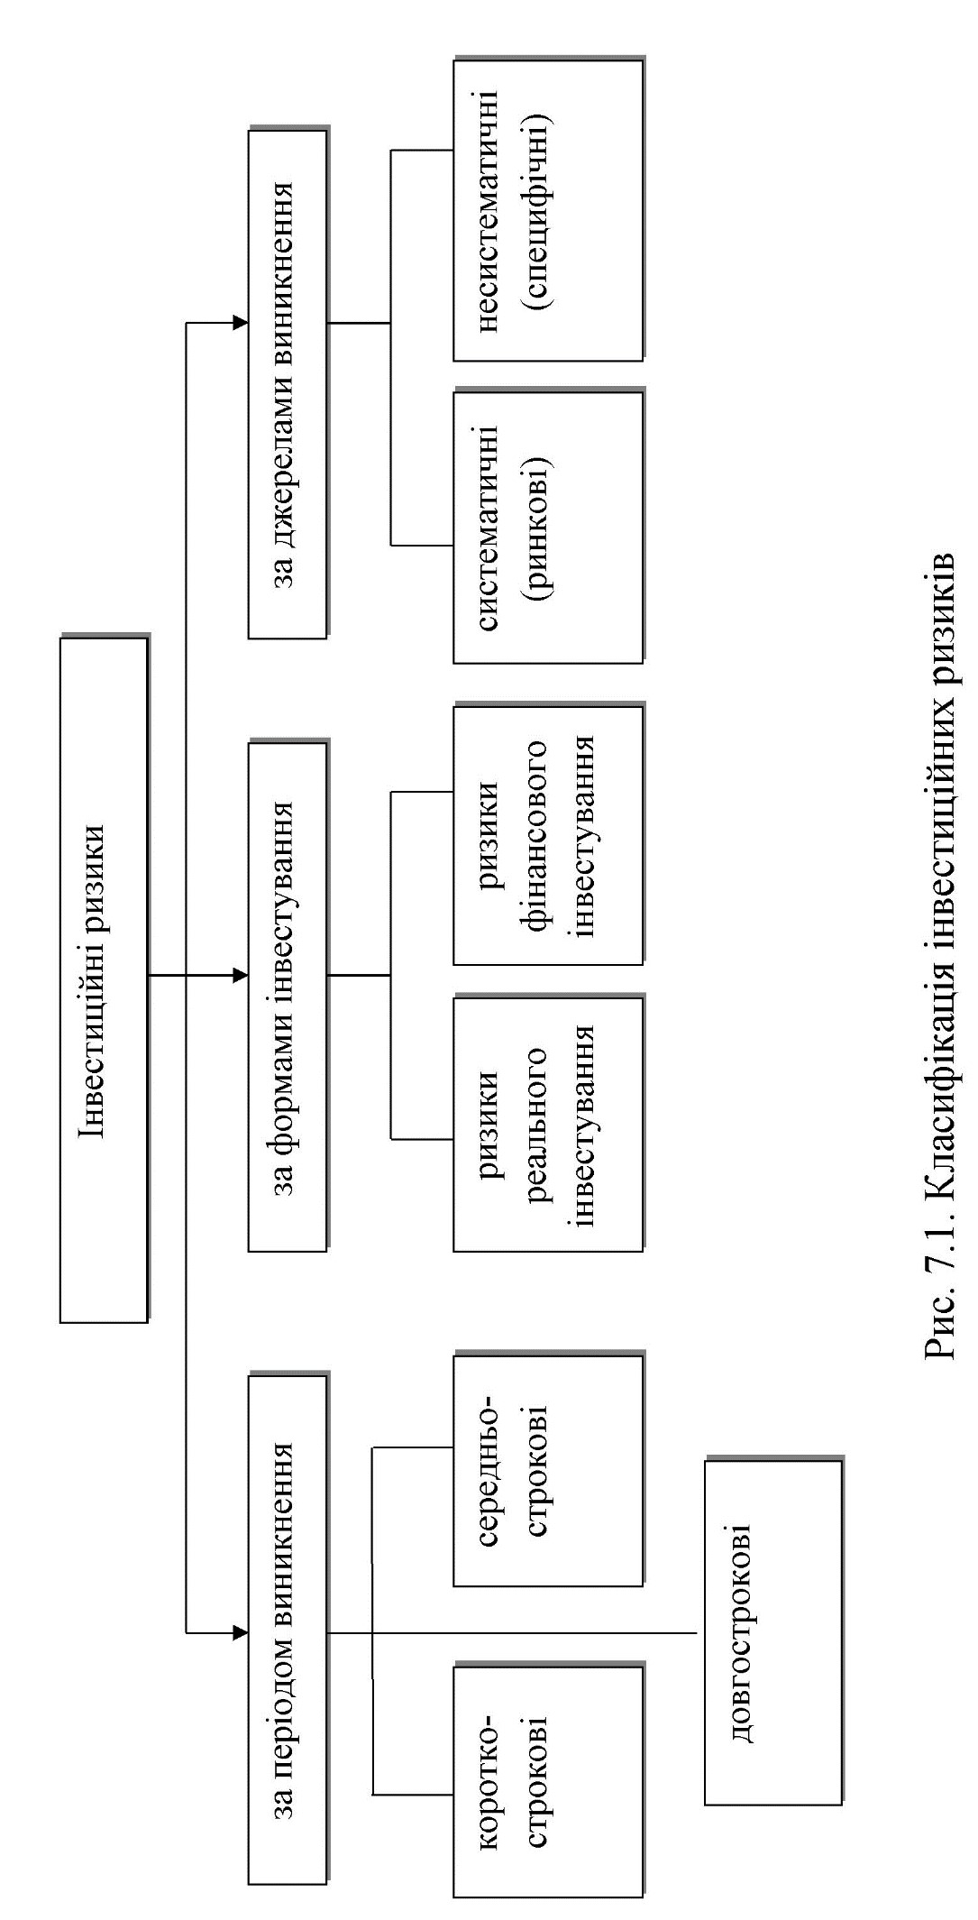
Рисунок 6.1 – Класифікація інвестиційних ризиків

2. Метод дисконтування як спосіб оцінювання ступеня інвестиційного ризику
Принципово відмінним від методів оцінювання ступеня ризику є специфічний для інвестиційного ризику метод дисконтування.
Для обчислення цих показників проводиться серія розрахунків очікуваного прибутку від проєкту (наприклад чистої приведеної вартості проєкту – NPV) за різних можливих ситуацій. Якщо кількість таких розрахунків позначити як n, а прогнозний показник NPV для кожного розрахунку – як NPV, де i = 1,2,…,n, то можна використати відому формулу зі статистики.
Метод дисконтування дозволяє оцінювати майбутню вартість капіталу, як

S = P (1+i)^{n}, (6.1)
де P – дійсна вартість;
n – період часу;
i – ставка дисконту;
S – майбутня вартість.
Ставка дисконту – ставка прибутку, використана для перерахунку грошових сум, що підлягають сплаті або одержанню в майбутньому, до поточної вартості.
При використанні простої ставки нарахування відсотків сума майбутнього доходу розраховується згідно із сумою, що буде одержана після закінчення інтервалу нарахування. Якщо після чергового інтервалу нарахування дохід (тобто відсотки, що нараховані за цей час) не сплачуються, а приєднуються до грошової суми, що була на початку цього інтервалу, для визначення доданої суми використовують формули складних відсотків.
Стосовно оцінювання бізнесу ставка дисконту визначається як ставка прибутку, яку очікує інвестор при купівлі потоку майбутніх прибутків з урахуванням ризику їх одержання або неодержання. Математичний ризик інтерпретується як можливість, тобто якщо бізнес занадто ризикований, інвестор погодиться вкласти свої кошти тільки з розрахунком на значно більший відсоток прибутку. Таким чином, проблема вибору ставки дисконту розбивається на дві складові:
а) оцінювання прибутковості безризикового бізнесу;
б) оцінювання рівня ризику інвестицій у конкретний бізнес.
За другою складовою можливі два методи оцінювання ризику за дисконтом:
- класична модель оцінювання капітальних активів-метод САРМ;
- кумулятивний підхід.
У моделі оцінювання капітальних активів САРМ (англ. Capital Asset Price Model) ринок цінних паперів розглядається з точки зору двох основних характеристик: сподіваної норми прибутку й ризику, у якості міри якого використовується коефіцієнт систематичного ризику.
При використанні моделі САРМ існують такі припущення:
а) інвестори оцінюють інвестиційні портфелі на основі сподіваної норми прибутку та її середньоквадратичного відхилення;
б) інвестори у виборі портфеля віддають перевагу тому з них, який за інших рівних умов має більшу сподівану норму прибутку;
в) інвестори не бажають ризикувати, а тому, здійснюючи вибір, вони віддають перевагу портфелю, який за рівних інших умов має найменше середньоквадратичне відхилення;
г) існує безризикова (з невеликим ступенем ризику, яким можна знехтувати) відсоткова ставка, за якої інвестор може надати позику (інвестувати) або взяти в борг грошові ресурси;
д) безризикова відсоткова ставка однакова для всіх інвесторів;
е) інвесторам притаманні однорідні очікування, тобто вони однаково оцінюють сподівану норму прибутку, середньоквадратичні відхилення та коваріації норм прибутків цінних паперів.
Як випливає з цих припущень, за моделлю САРМ розглядається граничний випадок, коли всі інвестори мають одну й ту саму інформацію та однаково оцінюють перспективи цінних паперів, а це означає, що вони однаково аналізують отриману інформацію.
Досліджуючи колективну поведінку всіх інвесторів на ринку, можна виявити характер рівноважної залежності між ризиком і прибутковістю кожного цінного паперу. Як наслідок, доходимо висновку, що згідно з допущеннями, висунутими в моделі САРМ, кожен інвестор розподіляє свої ресурси серед ризикованих цінних паперів в одній і тій самій відносній пропорції, збільшуючи безризикову позику чи кредитування з метою досягнення найкращої для нього комбінації ризику та прибутковості. Ця властивість моделі носить назву теореми розподілу, яка стверджує, що оптимальна для інвестора комбінація ризикованих активів не залежить від його ставлення до ризику і прибутку.
Кумулятивний підхід заснований на безризиковій ставці прибутку, до якого послідовно додаються премії за ризик за шістьма-сімома категоріями. Оцінюються якість управління; розмір компанії; структура пасивів; усталеність прибутку.
Оцінювання за кожним критерієм проводиться на основі порівняння з компаніями-аналогами. Аналізуючи різні показники та висуваючи різні раціональні гіпотези, які можливо мати місце на практиці в майбутньому, можна здійснити всебічний аналіз різних наявних альтернативних інвестицій (стратегій, варіантів). Має сенс скористатися одним з методів багатокритеріального аналізу та оптимізації.
Для більш повного урахування невизначеності та зумовленого цим ризику необхідно взяти до уваги й те, що в процесі обчислень показників ефективності інвестицій, зокрема згідно з обраними показниками, використовуються такі важко прогнозовані фактори, що спричиняють ризик, як темпи інфляції, ціни, попит тощо.
Способи (методи) оцінювання інвестиційного ризику пов’язані з описом інформаційної невизначеності вихідних даних проєкту. Якщо вихідні параметри мають імовірнісний опис, то показники ефективності інвестицій трактуються як випадкові величини зі своїми ймовірнісними розподілами. Однак чим меншим є обсяг статистичної інформації про ті чи інші параметри, чим меншою є інформативність відомостей про стан ринкового середовища, чим нижчий рівень інтуїтивної активності експертів, тим складніше обґрунтовувати будь-які типи ймовірностей в інвестиційному аналізі.

3. Регулювання ризику в довгостроковому інвестуванні
Довгострокове інвестування на певному етапі розвитку ринкових відносин стає одним з основних елементів національної економічної політики, спрямованої на розвиток промислового виробництва. Від створення сприятливих умов для потенційних інвесторів, промислових підприємств і приватних підприємців, що є споживачами інвестиційного капіталу, багато в чому залежить пожвавлення загального рівня активності даного інвестиційного процесу (табл. 6.1).
Для достовірного та об’єктивного кількісного оцінювання інвестиційного ризику потрібна інформаційна база.
Основними її джерелами є законодавчі акти і нормативно-довідкова документація, дані первинного і зведеного бухгалтерського обліку, матеріали оперативного і статистичного обліку, маркетингова інформація, звітність, інженерно-технічна документація, висновки аудиторських і консалтингових фірм.
У межах завдань інформаційного забезпечення аналітик здійснює збір і обробку даних про внутрішнє фінансово-економічне становище підприємця, а також займається оцінюванням частки зовнішньої ринкової інформації.
На практиці є ситуації, коли підприємство оцінює ризик окремої довгострокової інвестиції.
При цьому оцінюється ступінь проєктного ризику, який розглядається в якості невизначеності отримання очікуваних інвестиційних результатів, що пов’язано з конкретними для цього варіанта капіталовкладень специфічними і загальними для всіх учасників ринку макроекономічними факторами ризику.
Таблиця 6.1 – Ризики в довгостроковому інвестуванні
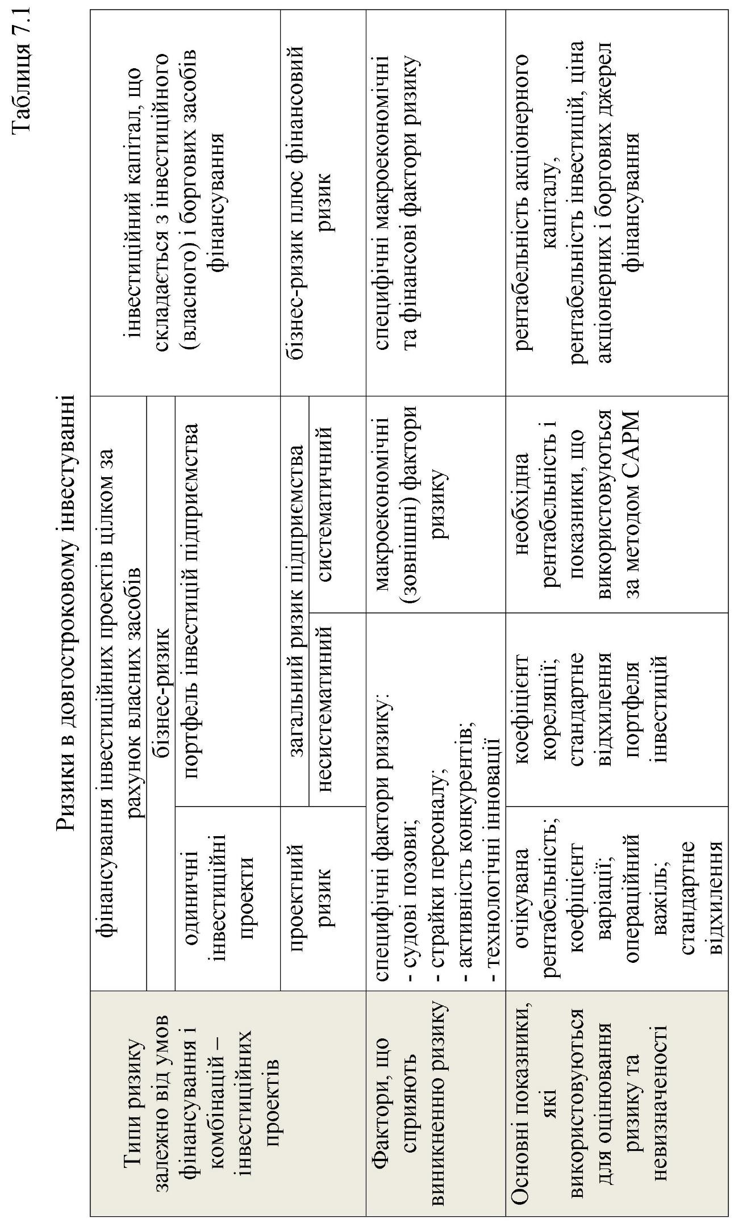
Бізнес-ризик – це узагальнююче поняття, що включає всі типи невизначеності, яка з’являється під впливом специфічних і макроекономічних факторів ризику.
Тобто бізнес-ризик характеризується зміною в отриманні очікуваних результатів інвестиційного проєкту, окрім залежності від умов його фінансування.
Проєктний ризик – це сукупність ризиків, які передбачають загрозу економічній ефективності проєкту, що виражається в негативному впливі на потоки коштів.
Комерційні банки, які кредитують інвестиційні проєкти, повинні бути зацікавленими в тому, щоб виключити можливість провалу проєкту і таким чином уникнути збитків для себе.
Сьогодні в Україні в умовах нестабільної політичної та економічної ситуації банкам необхідно врахувати ймовірність раптового впливу на інвестиційний проєкт певних факторів, під впливом яких може виникнути відхилення результату від запланованої величини.
Основні підходи і засоби управлінського впливу на зниження інвестиційного ризику, застосовані на практиці, такі:
- регулювання і контроль за співвідношенням постійних і змінних витрат;
- цінове регулювання;
- управління розміром фінансового важеля, що ґрунтується на регулюванні та контролі власних і боргових джерел фінансування;
- диверсифікація інвестиційних активів;
- ретельне опрацювання стратегії інвестиційного розвитку з урахуванням найбільш сприятливих варіантів оподатковування;
- регулювання оптимального обсягу реалізації, контроль за використанням і станом виробничого потенціалу підприємства;
- гнучке регулювання виплатами дивідендів і розроблення прийнятої для підприємства облікової політики;
- комплексне використання фінансових методів і важелів із метою більш ефективного управління інвестиційним розвитком.
Питання для самоперевірки знань
1. Назвіть рейтингові методи вибору альтернатив фінансових рішень.
2. Дайте визначення ризику інвестицій в умовах невизначеності.
3. Охарактеризуйте диверсифікованість портфеля цінних паперів в умовах ризику.
4. У чому полягає кількісне оцінювання ризикованості проєктів?
5. У чому полягає моделювання економічного ризику?
6. Що таке премія за ризик і безпечну ставку? Як формується безпечна ставка для економічних умов України?
7. Що є показником ризикованості різних інвестиційних проєктів?
Рекомендована література: основна: 1, 2, 5; додаткова: 4, 6.

ТЕМА 7
ВИРОБНИЧІ РИЗИКИ

Основні терміни та поняття: виробничий ризик, виробниче середовище, види ризиків за господарськими договорами (контрактами).

План
1. Сутність і причини виникнення виробничого ризику.
2. Ризики невиконання господарських договорів (контрактів).
3. Методика оцінювання виробничих ризиків.

1. Сутність і причини виникнення виробничого ризику
Виробничий ризик – це імовірність збитків або додаткових витрат, пов'язаних зі збоями або зупинкою виробничих процесів, порушенням технології виконання операцій, низькою якістю сировини або роботи персоналу тощо.
Мета підприємництва полягає в отриманні максимальних доходів при мінімальних затратах капіталу в умовах конкурентної боротьби. Реалізація цієї мети потребує відповідності визначених розмірів авансованого у виробничо-торговельну діяльність капіталу з фінансовими результатами діяльності.
У видах діяльності, що розглядаються, доводиться мати справу з використанням і обігом матеріальних, трудових, фінансових, інформаційних (інтелектуальних) ресурсів, адже ризик пов'язаний із загрозою повної або часткової втрати цих ресурсів.
До основних виробничих ризиків відносять такі:
- відсутність попиту на виготовлену продукцію;
- невиконання господарських договорів;
- посилення конкуренції;
- виникнення незапланованих втрат і зниження доходів;
- втрати майна підприємницької організації;
- форс-мажорні ризики.
Центральне місце в оцінюванні виробничого ризику займають аналіз і прогнозування можливих втрат ресурсів при здійсненні підприємницької діяльності. Щоб оцінити вірогідність тих або інших втрат, обумовлених розвитком подій за непередбаченим варіантом, необхідно насамперед знати всі види втрат, пов’язаних з підприємництвом, і вміти наперед виключити їх або визначити як вірогідні прогнозні величини.
Виробничий ризик пов'язується з виробництвом продукції, товарів і послуг і здійсненням будь-яких видів виробничої діяльності, у процесі якої перед підприємцями постає проблема неадекватного використання сировини, збільшення собівартості, збільшення втрат робочого часу, використанням нових методів виробництва.
До основних причин виникнення виробничого ризику можна віднести:
1. Зниження запланованих обсягів виробництва та реалізації продукції внаслідок зниження трудомісткості праці, простою обладнання, втрат робочого часу, відсутності необхідної кількості вихідних матеріалів, підвищеного відсотка браку виробничої продукції. Вірогідні втрати в цьому випадку у вартісному вираженні вираховуються за формулою
ВВ=ЗОВ*Ц, (7.1)
де ВВ – вірогідні втрати;
ЗОВ – вірогідне сумарне зменшення обсягу випуску продукції;
Ц – ціна реалізації одиниці обсягу продукції.
2. Зниження цін, за якими планувалось реалізувати продукцію або послуги через її недостатню якість, непередбачувані зміни ринкової кон’юнктури, зниження попиту, цінову інфляцію, призводить до вірогідних втрат, які вираховуються за формулою
ВВ=ЗЦ* О, (7.2)
де ЗЦ – вірогідне зменшення ціни одиниці обсягу продукції;
О – загальний обсяг запланованих до випуску та реалізації продукції.
3. Збільшення обсягу матеріальних витрат у результаті перевитрат матеріалів, сировини, палива, енергії, а також за рахунок збільшення транспортних витрат, торгових націнок, накладних та інших побічних витрат веде до втрат, які визначаються залежністю
∆В=∆М₁*Ц₁+∆Е₂*Ц₂+∆Т₃*Ц₃, (7.3)
де ∆Т3 – вірогідна перевитрата матеріалів, енергії і палива відповідно;
Ц1, Ц2, Ц3 – ціна одиниці матеріального, енергетичного та паливного ресурсу відповідно.
4. Зростання фонду оплати праці за рахунок перевищення запланованої чисельності персоналу або за рахунок підвищення заробітної плати окремим співробітникам.
5. Підвищення податкових платежів та інших відрахувань у результаті їхнього підвищення тощо.
6. Сплата штрафів, природні збитки, а також втрати, обумовлені стихійними лихами. Врахувати такі втрати за допомогою якихось розрахунків неможливо.
- Фізичний і моральний знос обладнання вітчизняних підприємств.
8. Відмова партнера від укладання угоди, виникнення дебіторської заборгованості, неплатоспроможність партнера, підписання договору на умовах, які відрізняються від звичайних, низька дисципліна постачань, перебої з паливом та електроенергією.
До основних джерел виробничого ризику відносять:
- спонтанний характер природних процесів, стихій;
- випадковість дій, подій і поведінки суб'єктів;
- наявність суперечливих тенденцій, потоків, інтересів;
- імовірний характер соціально-економічного розвитку;
- погіршення інформації про об'єкт підприємництва;
- обмеженість ресурсів для подолання випадкових факторів;
- неоднозначність пізнання об'єкта;
- невідповідність суб'єктивних оцінок та економічної поведінки;
- недосконалість господарського механізму.
Загальновідомо, що життя і діяльність людини проходять у навколишньому середовищі, яке прямо або опосередковано впливає на її здоров’я в межах поняття навколишнього середовища. Зазвичай виділяють такі поняття, як середовище проживання та виробниче середовище.
У середовищі проживання діяльність людини не пов’язана зі створенням матеріальних, духовних та суспільних цінностей.
Середовище проживання – це житловий будинок, місце відпочинку, лікарня, салон транспортного засобу тощо.
Виробниче середовище – частина оточуючого людину середовища, створена природно-кліматичними та професійними факторами, які впливають на неї в процесі її трудової діяльності.
Безпека людини в процесі праці залежить насамперед від машин, які використовуються, обладнання, приладдя, інструментів і технологічних методів, тобто технологічних факторів. Вплив техніки на безпеку трудової діяльності є багатостороннім і певною мірою суперечливим. Науково-технічний прогрес, удосконалення виробничих процесів та обладнання об'єктивно сприяють поліпшенню умов праці, підвищенню її безпеки, але в багатьох випадках можуть викликати й неприємні зміни. Саме техніка є головним джерелом небезпечних і шкідливих виробничих факторів, вплив яких на працівників у певних умовах може призвести до травм або захворювань.
Технологічні процеси, обладнання переважно визначають санітарно-гігієнічні характеристики виробничого середовища (чистота повітря, умови освітлення, рівень шумів, вібрації та ін.). Невідповідний стан санітарно-гігієнічних факторів не тільки ускладнює роботу, згубно впливає на здоров’я працівників, але й сприяє виникненню травматизму.

2. Ризики невиконання господарських договорів (контрактів)
Численні та різноманітні ділові зв'язки між підприємствами опосередковуються укладенням господарських договорів відповідно до цивільного законодавства. Господарська діяльність базується на договорах, своєчасне виконання яких господарюючими партнерами, споживачами є важливою умовою стійкої роботи підприємств.
Щоб по можливості уникнути виникнення ризику, керівники (менеджери) підприємств, функціонуючих у виробничій сфері, повинні при укладенні та виконанні господарських договорів керуватися відповідними статтями Цивільного Кодексу та іншими законодавчими і нормативними актами, регулюючими договірні відносини підприємців з господарюючими партнерами.
Підприємці вільні у встановленні своїх прав і обов'язків на основі договору та у визначенні будь-яких, які суперечать законодавству, умов договору. При укладенні господарських договорів підприємець повинен керуватися статтями, що розкривають сутність окремих видів і типів договорів: поставки, купівлі-продажу, підряду, оренди та ін.
У договорах (контрактах) важливо відповідно до законодавства встановлювати розмір і порядок відшкодування збитків при невиконанні чи неналежному виконанні господарських договорів.
Практика показує, що у виробничій сфері підприємства багато в чому ризикують від неналежного виконання партнерами договорів, їхньої неплатоспроможності. До зовнішньої причини появи ризику в даний час необхідно віднести першочергово непрогнозовану неплатоспроможність господарюючих партнерів. Цей фактор в українській економіці поки є визначальним. Неплатоспроможність одного підприємства позначається на неплатоспроможності пересічних покупців. Невиконання фінансових зобов'язань господарюючих партнерів може виявитися визначальною причиною банкрутства підприємства. Як показують статистичні дані, кількість збиткових підприємств в економіці в цілому і в усіх галузях матеріального виробництва за останні роки в Україні різко зросла.
Ризики за господарськими договорами (контрактами), як показує аналіз результатів укладення та виконання договорів, включають такі їхні види.
1. Ризик відмови партнера від укладення договору після проведення переговорів. Виникає в разі потреби зміни попередніх умов контракту і у випадку несумлінності партнера. Цей ризик має місце як через імовірність «перемикання» партнера (постачальника або покупця) на конкуруючі підприємства (покупця або постачальника), які можуть запропонувати кращі умови договору або просто бути більш оперативними і готовими оформити розміщення замовлення, можуть розташовувати більш активними і професійними посередниками, так і через погіршення ринкової кон'юнктури для партнера, що робить для нього угоду за раніше погодженою ціною збитковою або нереальною для виконання. Для зниження ризику в даній ситуації підприємству потрібно складати протокол про наміри, у якому визначається строк, протягом якого договірні сторони можуть вносити необхідні зміни, і вказувати розмір матеріальної відповідальності сторін у разі відмови від підписання контракту.
2. Ризик укладання підприємством договорів на умовах, що відрізняються від найбільш прийнятних або звичайних для фірми і галузі. Наприклад, до додаткових зобов'язань, яких може зажадати постачальник, належать зобов'язання з транспортування закуповуваних товарів і їхнє страхування, відкриття акредитиву, надання банківської гарантії тощо. Виникає вказаний ризик у випадку, коли підприємство не має необхідного досвіду, постійних і перевірених партнерів і достатньої гнучкості, що дозволяють йому укладати складні контракти на вигідних умовах.
3. Ризик входження в договірні відносини з недієздатними або неплатоспроможними партнерами (контрагентами), що виражається в укладенні договорів на закупівлю ресурсів чи надання послуг з постачальниками (контрагентами), які неправомочні входити в подібні договірні відносини або не в змозі виконати свої зобов'язання через важке фінансове становище.
Даний ризик також передбачає прийняття виробничою фірмою замовлень на виготовлення продукції, надання послуг неплатоспроможним покупцям. Неплатоспроможність покупця може бути виявлена в процесі виконання підприємством своїх зобов'язань з виготовлення і постачання продукції або після надання послуг, тобто тоді, коли виробник зазнав певних витрат. У цьому випадку виникає ризик того, що понесені виробником витрати окупляться несвоєчасно, оскільки йому необхідно в даній ситуації шукати альтернативних партнерів, переглядати строки реалізації виробленої продукції, йти на додаткові витрати, що позначиться на обсягу отриманого прибутку. Щоб уникнути подібних втрат, підприємствам необхідно особливо ретельно аналізувати платоспроможність передбачуваних партнерів ‒ як постачальників, так і споживачів.
4. Ризик затримки виконання партнерами поточних договірних зобов'язань, який може призвести виробника до втрат, викликаних порушенням графіків поставок, виконання робіт партнерами. Затримки виконання партерами своїх договірних зобов'язань можуть відбуватися як з їхнього власної вини, так і з вини їхніх контрагентів (транспортних, експедиторських та інших підприємств, пов'язаних із постачанням товарів, або банків – при оплаті продукції).
5. Ризик задавання збитку третім особам, який включає в себе ризик забруднення навколишнього середовища і ризик заподіяння морального і матеріального збитку громадянам. Даний ризик підприємство може знизити шляхом замовчування в контракті умов компенсації моральної або іншої шкоди громадянам (тобто передбачити взаємну участь замовника і виробника). Крім того, якщо збиток навколишньому середовищі може бути завдано виробником з вини його працівників, у трудових контрактах найманих працівників необхідно обумовити умови компенсації ними такого збитку.
6. Ризик укладання контрактів на обсяги поточного постачання виробництва, що не забезпечені збутом готової продукції. Даний ризик найтіснішим чином пов'язаний з ризиком незатребуваності продукції та полягає в тому, що підприємство-виробник замовляє сировину, матеріали, комплектуючі вироби, напівфабрикати у більших кількостях, ніж потрібно для виготовлення готової продукції в обсязі, який вдасться реалізувати.
У підсумку можливі дві ситуації: або, використавши всі закуплені ресурси і виготовивши продукцію в обсязі, більшому від розподіленого за договорами закупівлі, виробник піддається виникненню ризику незатребуваності продукції, або він скоротить обсяг виробництва, не використавши в строк закуплені ресурси в повному обсязі. Але і в першому, і в другому випадку його кошти будуть омертвілі, втратять ліквідну форму, що погіршить фінансове становище фірми. Виробник може відмовитися від отримання частини замовленої кількості ресурсів, однак це спричинить певну матеріальну відповідальність за порушення контрактних зобов'язань.

3. Методика оцінювання виробничих ризиків
Методологія оцінювання виробничих ризиків враховує масштаб, характер і тривалість процесів, забезпечуючи тим самим попереджувальний підхід.
Окрім того, система оцінювання таких ризиків повинна забезпечувати ідентифікацію, встановлювати пріоритети і документувати ризики, а також впроваджувати відповідні види контролю. Для управління будь-якими змінами організації потрібно заздалегідь ідентифікувати виробничі ризики, які пов’язані з внутрішньо організаційними змінами. При цьому результати такого оцінювання повинні враховуватися при розробленні способів контролю. При визначенні методології контролю або внесенні змін в існуючу методику необхідно прагнути до скорочення ризиків відповідно до такої ієрархії:
- усунення ризику;
- заміна ризику;
- застосування інженерних засобів контролю;
- використання сигналізації, попереджувальних знаків або адміністративного контролю;
- експлуатація засобів індивідуального захисту.
Організації, які впроваджують систему менеджменту безпеки праці здоров’я персоналу, повинні обирати тільки ті підходи та методики для виконання вимог стандартів і контролю ефективності їхнього виконання, що продуктивно «працюють».
Алгоритм оцінювання виробничих ризиків, метою якого є захист персоналу від професійних захворювань і нещасних випадків на робочому місці, можна представити таким чином:
- проведення ідентифікації потенційних небезпек;
- встановлення переліку можливих причин, які призводять до несприятливих подій;
- оцінювання ймовірності здійснення ризику визначення масштабів наслідків небажаних інцидентів з урахуванням тяжкості події та шкоди здоров’ю працівників, висновок щодо прийнятності або неприйнятності даного ризику;
- пошук і оцінювання альтернативних засобів захисту від усіх видів небезпеки;
- аналіз залишкового ризику за результатами впровадження захисної системи;
- оцінювання системи управління виробничими ризиками в цілому залежно від класу умов праці.
Питання для самоперевірки знань
1. У чому полягають причини виникнення виробничого ризику?
2. Якщо керівник розглядає ситуацію недовиконання плану за доходом підприємства, що в цьому випадку виступає об'єктом і суб'єктом ризику?
3. Чому робота у вільній торговій зоні може створити об'єктивні передумови виникнення ризикових ситуацій на підприємстві?
4. Розгляньте функціонування підприємства, що виробляє продукти харчування. Які ризики найбільш характерні для нього?

Рекомендована література: основна: 1, 4, 5; додаткова: 3, 5.

ТЕМА 8
РИЗИКИ В БУХГАЛТЕРСЬКОМУ ОБЛІКУ ТА АУДИТІ
Основні терміни та поняття: інформаційний ризик у бухгалтерському обліку, аудиторський ризик, комерційна інформація, економічна безпека підприємства.

План
1. Інформаційний ризик у бухгалтерському обліку.
2. Визначення ризиків аудиторського договору.
3. Комерційна інформація та економічна безпека підприємства.

1. Інформаційний ризик у бухгалтерському обліку
Ризик викривлення бухгалтерської інформації був завжди, але особливої актуальності це питання набуло з розвитком ринкових відносин, коли на перший план вийшли нові користувачі фінансовою інформацією. Серед них найбільш підпадають під ризик, як виявляється, постачальники, покупці, податкові та фінансові органи, банки та інвестори.
Оскільки рішення фінансового характеру правильні настільки, наскільки об`єктивна інформаційна база, то користувач фінансовою звітністю, приймаючи рішення, може зазнати ризику неодержання доходу. Тому ризик користування фінансовою інформацією в бухгалтерському обліку залежить від достовірності фінансової звітності.
Інформаційний ризик у бухгалтерському обліку – це імовірність того, що фінансова звітність містить помилкові або неточні дані.
Величина викривлення інформаційного ризику виявляється у відхиленні від істинних величин, що одержуються при дотриманні всіх етапів обліку господарської діяльності на підприємстві.
Інформаційний ризик поділяється на дві складові.
1. Ризик втрати – це величина безпеки, що не всі дані про економічні дії та події відображені в бухгалтерській звітності.
2. Ризик нормативного викривлення – це величина безпеки викривленого відображення об`єктивних господарських процесів, пов`язаних з нормативними і державними актами, регламентуючими той чи інший порядок формування звітності.
Для зниження інформаційного ризику адміністрація підприємства повинна забезпечити формування системи внутрішнього контролю, яка була б достатньою для того, щоб:
- усе, що включено до фінансової звітності, було точно визначено, класифіковано, оцінено та зареєстровано;
- програми, що контролюють функціонування облікової системи, не могли бути сфальсифіковані;
- засоби підприємств не могли бути протизаконно привласнені або неефективно використані;
- усі відхилення своєчасно виявлялись, аналізувались, а винні несли відповідальність;
- фінансова інформація передавалась найефективнішим способом для її ефективного використання уповноваженими особами;
- бухгалтерська звітність достовірно відображувала здійснення господарських операцій.

2. Визначення ризиків аудиторського договору
Аудиторський ризик – це помилка в судженні аудитора, яка є наслідком спеціальних технічних і технологічних засобів дослідження даних бухгалтерського обліку.
Існує декілька видів аудиторського ризику.
Репутаційний аудиторський ризик – це небезпека того, що ім`я аудитора може бути пов`язано з несхвальною репутацією клієнта, чия фінансова звітність була ним перевірена.
Професійний аудиторський ризик – це небезпека того, що з будь-якої причини фінансова звітність недостовірна.
Прийняті аудиторські ризики поділяють:
  - на нормальні ризики – звичні для будь-якого клієнта, існують в будь-якій аудиторській перевірці;
  - специфічні ризики ‒ передбачають наявність систематично суттєвих помилок у звітності клієнта.
Неприйняті ризики – це ризики, пов`язані з можливими нечесними діями керівництва і відсутністю в аудитора впевненості в спроможності визначення помилок у звітності клієнта протягом звітного періоду.
Для визначення ступеня ризику аудиторського договору й прийняття заходів, спрямованих на його зниження, аудитор повинен розглянути фактори, що підвищують ризик.
У міжнародній практиці до таких чинників відносять:
- чесність керівництва:
а) зміни в керівництві;
б) зміна аудиторів, консультантів, адвокатів, партнерів по бізнесу;
- вид та характер діяльності підприємства:
а) робота підприємства-клієнта у сфері, яка звично асоціюється з сумнівною позазаконною діяльністю;
б) робота на нестійкому ринку;
в) застосування складних, незвичних схем фінансування;
г) ділові зв`язки;
- ризики ділового середовища:
а) коливання цін на продукцію;
б) технічні та технологічні зміни;
в) організаційна та управлінська структури;
- залежність діяльності підприємства від його фінансових результатів:
а) підприємство прагне зниження доходів;
б) підприємство відчуває необхідність прикрашання фінансового стану з метою підтримання високої вартості акцій;
в) підприємство потребує залучення клієнтів та замовників;
- інші фактори, до яких відносять:
а) розуміння бізнесу й побажань клієнта;
б) відсутність конфлікту з підприємством;
в) ступінь використання в роботі даних інших аудиторів та експертів;
г) обмеження доступу до інформації.

3. Комерційна інформація та економічна безпека підприємства
Економічна безпека підприємства – це комплекс заходів, що сприяють підвищенню фінансової стійкості господарських суб`єктів, які захищають їхніх комерційні інтереси від впливу різних негативних процесів (кризових явищ) в економіці країни, нелегальної та кримінальної конкуренції, промислового шпіонажу, неплатоспроможності партнерів та інші.
Ефективність роботи системи економічної безпеки фірми виражається у фінансових показниках (бухгалтерський прибуток, рентабельність власного капіталу, активів, коефіцієнти ліквідності, платоспроможності та фінансової стійкості) та в реальній можливості отримання чистого прибутку.
Структура комерційної інформації містить фінансову, науково-технічну, керівницьку, торгову та іншу інформацію, яка розкриває всі сфери діяльності підприємства.
Програма забезпечення економічної безпеки включає два основні напрями:
- захист власної інформації;
- специфічна програма отримання та аналізу комерційної інформації інших суб`єктів ринкових відносин у сфері інтересів фірми.
Але жодний з цих напрямів не є основним – послаблення уваги до будь-якого з них може призвести до збільшення підприємницького ризику й розбалансованості господарської діяльності. Наприклад, втрата інформації про умови крупної угоди дає можливість конкурентам поставити питання про виконання зобов’язань однією зі сторін.
Головна та функціональні цілі зумовлюють формування необхідних структуроутворюючих елементів і загальної схеми організації економічної безпеки.
Загальна схема процесу організації економічної безпеки включає такі дії (заходи), що здійснюються послідовно або одночасно:
а) формування необхідних корпоративних ресурсів (капіталу, персоналу, прав, інформації, технології та устаткування);
б) загальностратегічне прогнозування та планування економічної безпеки за функціональними складовими;
в) стратегічне планування фінансово-господарської діяльності підприємства (організації);
г) загальнотактичне планування економічної безпеки за функціональними складовими;
д) тактичне планування фінансово-господарської діяльності підприємства (організації);
е) оперативне управління фінансово-господарською діяльністю підприємства (організації);
ж) здійснення функціонального аналізу рівня економічної безпеки;
з) загальна оцінювання досягнутого рівня економічної безпеки.
Тільки за здійснення в необхідному обсязі зазначених дій (заходів) можна буде досягти належного рівня економічної безпеки підприємства.
Економічна наука розробила, а господарська практика випробувала загальну методологію оцінювання рівня економічної безпеки підприємства (організації). Його пропонується оцінювати на підставі визначення сукупного критерію через зважування й підсумовування окремих функціональних критеріїв, які обчислюються за допомогою порівняння можливої величини спричинення шкоди підприємству та ефективності заходів щодо запобігання цій шкоді.
Сукупний критерій економічної безпеки будь-якого суб'єкта господарювання (Ксеб) можна розрахувати, користуючись формулою:
Ксеб = ∑Кі di, (8.1)
де Кi – величина окремого (поодинокого) критерію за i-ю функціональною складовою;
dі – питома вага значущості і-ї функціональної складової.
Оцінювання рівня економічної безпеки здійснюється порівнянням розрахункових значень Ксеб із реальними величинами цього показника по підприємству (організації), що аналізується, а також (коли це можливо) по аналогічних суб'єктах господарювання відповідних галузей економіки.
Після розрахунку впливу функціональних складових на зміну Ксеб здійснюється функціональний аналіз заходів з організації необхідного рівня економічної безпеки за окремими складовими з використанням відповідного алгоритму.
Результати функціонального аналізу оформляють у вигляді спеціальної таблиці-карти. Заповнюючи таку таблицю-карту, негативні явища, що впливають одразу на кілька складових економічної безпеки, ураховують окремо для кожної з них, натомість вартість заходів, які повторюються стосовно різних функціональних складових, ураховується в бюджеті підприємства (організації) лише один раз.
Оцінювання ефективності діяльності відповідних структурних підрозділів підприємства (організації) з використанням даних про витрати на запобігання можливим негативним впливам на економічну безпеку та про розміри відведеної і заподіяної шкоди дає об’єктивну (підкріплену економічними розрахунками) панораму результативності діяльності всіх структурних підрозділів (відділів, цехів) з цього питання.
Конкретне оцінювання ефективності роботи структурних підрозділів того чи іншого суб'єкта господарювання щодо економічної безпеки здійснюється з використанням таких показників:
- витрати на здійснення заходу;
- розмір відверненої шкоди;
- розмір заподіяної шкоди;
- ефективність здійсненого заходу (як різниця відверненої та заподіяної шкоди, поділеної на витрати на здійснення заходу). Необхідно зазначити, що захист інформаційного середовища підприємства (організації) традиційно охоплює:
- заходи для захисту суб'єкта господарювання від промислового шпіонажу з боку конкурентів або інших юридичних і фізичних осіб;
- технічний захист приміщень, транспорту, кореспонденції, переговорів, різної документації від несанкціонованого доступу зацікавлених юридичних і фізичних осіб до закритої інформації;
- збирання інформації про потенційних ініціаторів промислового шпіонажу та здійснення необхідних запобіжних дій з метою припинення таких спроб.

Питання для самоперевірки знань
1. Що являє собою інформаційний ризик у бухгалтерському обліку?
2. Які дії впливають на зниження інформаційного ризику?
3. Що являє собою аудиторський ризик?
4. Що є основним для визначення ступеня ризику аудиторського договору?
5. Що є основним для забезпечення економічної безпеки підприємця?
6. Що включає програма забезпечення економічної безпеки підприємця?

Рекомендована література: основна: 1, 3, 4; додаткова 4, 5.

ТЕМА 9
КОМЕРЦІЙНІ РИЗИКИ

Основні терміни та поняття: комерційний ризик, види комерційних ризиків, управління комерційними ризиками.

План
1. Сутність комерційного ризику та джерела виникнення.
2. Види комерційних ризиків.
3. Управління комерційними ризиками.

1. Сутність комерційного ризику та джерела виникнення
Невід’ємною ознакою підприємницької діяльності є ризик, оскільки прийняття рішень відбувається в умовах невизначеності та неможливості точного передбачення їхніх кінцевих економічних результатів. Серед економічних ризиків на результати діяльності підприємства істотно впливає комерційний ризик, настання якого призводить до ускладнення та фінансових втрат при проходженні етапів збутової діяльності та посередництва загалом.
Комерційний ризик – це ризик, який виникає в процесі реалізації товарів і надання послуг, вироблених або закуплених підприємством.
Комерційний ризик може розглядатися на всіх стадіях просування продукції на ринок і бути пов'язаним із реалізацією товару (послуг) на ринку, транспортуванням товару, прийманням товару (послуг) покупцем, платоспроможністю покупця, форс-мажорними обставинами тощо.
Основними джерелами комерційного ризику є:
а) раптові непередбачувані зміни в зовнішньому середовищі, які сталися і впливають на діяльність підприємства (зміна цін, зміна в податковому законодавстві, коливання валютного курсу тощо);
б) зміни відносин підприємства з його контрагентами, що тягне за собою зміни досягнутих раніше домовленостей або відмови від них (можливість укласти більш вигідний договір, положення або скорочення строку дії договору, зміна партнерів по бізнесу тощо);
в) зміни, які відбуваються всередині самого підприємства (невідповідність рівня кваліфікації працівників підприємства запланованим завданням, раптовий вихід з ладу основних виробничих фондів тощо).
Комерційний ризик зумовлюється такими факторами, як:
  - відсутність власної ніші на ринку збуту;
  - зниження обсягів реалізації продукції; погано організований товарорух;
  - відсутність або неправильна організація маркетингових досліджень;
  - помилкове ціноутворення; втрата споживачів;
  - незадовільне виконанням контрагентом умов договору;
  - незбалансованість попиту і пропозиції на ринку.
Можна виділити основні причини комерційного ризику:
а) зниження обсягів реалізації товару внаслідок зміни діяльності конкурентів, введення обмежень на продаж, падіння попиту на товар, реалізований підприємством, витиснення його конкуруючими товарами, здатне викликати втрати доходу;
б) підвищення закупівельної ціни товару в процесі здійснення підприємницького проєкту і не блоковане умовами договору про закупівлю, що призводить до ймовірних втрат;
в) непередбачене зниження обсягів закупівель і реалізації порівняно з наміченими, що зменшує масштаб усієї операції й збільшує витрати на одиницю обсягу реалізованого товару (за рахунок умовно постійних витрат);
г) втрати товару під час перевезення, зберігання;
д) втрати якості товару в процесі транспортування та зберігання, що призводить до зниження його ціни;
е) підвищення витрат обороту порівняно з наміченими в результаті виплати штрафів, непередбачених відрахувань, що призводить до зниження прибутку підприємства; серед можливих причин підвищення витрат можуть бути непередбачені мита, відрахування, штрафи, додаткові витрати.

2. Види комерційних ризиків
Комерційні ризики характерні для різних етапів товарно-грошових і торгово-обмінних операцій, відповідно до яких виокремлюють такі їхні види (рис. 19.1):
  - маркетингові ризики ‒ виникають на етапі здійснення маркетингових досліджень;
  - збутові ризики ‒ виникають безпосередньо на етапі реалізації виготовленої продукції (надання послуг) підприємством;
  - ризики взаємодії з контрагентами і партнерами в процесі організації продажу продукції (надання послуг);
  - ризики непередбаченої конкуренції, основним джерелом походження яких є невизначеність стратегії поведінки на ринку його суб’єктів.
Окрім зазначених ризиків, до даної групи можна також віднести:
а) ризики, пов’язані з умовами контракту (ризики, пов’язані з товаром і його властивостями);
б) ризик умов поставки;
в) ризик вибору валютних умов;
г) ризик форс-мажорних обставин.


комерційні ризики
маркетингові
збутові
ризики взаємодії з
контрагентами і
партнерами
ризики непередбаченої
конкуренції
Рисунок 9.1 ‒ Види комерційних ризиків

3. Управління комерційними ризиками
Тип методу управління комерційними ризиками може залежати від співвідношення рівня очікуваних втрат прибутку та ймовірності їх виникнення, у такому випадку вибір конкретного методу в межах рекомендованого типу залежить від характеру внутрішніх і зовнішніх факторів комерційного ризику (табл. 9.1).
Отже, основним положенням запропонованої методики управління комерційними ризиками є визначення наявних ресурсів і способів їх застосування для подолання наслідків фактичного процесу розвитку кризової ситуації на ринку незалежно від того, яка ймовірність даного варіанта вбачалася на стадії планування або які критерії застосовувалися для обґрунтування планових рішень.
Запропонована методика управління комерційними ризиками охоплює випадки:
  - підвищення закупівельних цін на сировину та інші закупівельні матеріали, що призводить до підвищення собівартості продукції аж до її збитковості;
  - вимушеного зниження продажних цін продукції під впливом жорсткої конкуренції, зниження платоспроможного попиту тощо;
  - зменшення обсягів продажів продукції при втраті ринків її збуту або зменшення обсягів закупівлі сировини через будь-які виниклі обставини.
Таблиця 9.1 ‒ Методика управління комерційними ризиками
Фактор комерційного ризику | Метод управління | Рекомендовані дія щодо мінімізації ризику
Погіршення соціально-економічної ситуації в країні; ускладнення умов формування товарної пропозиції | Дисипація ризику | Товарна та регіональна диверсифікація; розширення засобів маркетингової підтримки реалізації товарів
Зниження платоспроможного попиту населення; ускладнення правового середовища; загострення конкуренції | Компенсація; дисипація ризику | Активний маркетинг; гнучка цінова політика; товарна та регіональна диверсифікація; стратегічне планування, прогнозування та моніторинг стану зовнішнього середовища
Низький рівень  кваліфікації  персоналу та  обслуговування | Ухилення від ризику | Впровадження програм підготовки та навчання персоналу, систем контролю за діяльністю працівників у відповідальних ланках підприємства
Недотримання договірних умов; плинність персоналу;  перевищення товарних втрат понад норми природного збитку; | Ухилення від ризику; дисипація ризику | Відмова від ненадійних партнерів; страхування; лімітування; диверсифікація постачальників/перевізників;  створення системи кадрового резерву; впровадження програм підготовки та мотивації персоналу; розподіл відповідальності між персоналом/постачальниками та підприємством
Недостатність інформації про товарні ринки | Компенсація ризику | Прогнозування та моніторинг товарних ринків
Зростання закупівельної вартості товарів або вартості їхнього транспортування; уповільнення оборотності товарів; скорочення клієнтської бази | Компенсація; дисипація; локалізація ризику | Прогнозування та моніторинг зовнішнього середовища; самострахування; диверсифікація постачальників; створення власного транспортного парку; стратегічне планування; товарна та регіональна диверсифікація; активний цілеспрямований маркетинг
Практичне застосування викладених пропозицій з управління комерційними ризиками потребує підтримки в актуальному стані показників за окремими статтями витрат, собівартості кожного виду продукції та її складових хоча б у режимі щомісячної перевірки, оціни та коректування, що у звичайній практиці більшості підприємств не здійснюється.
Питання для самоперевірки знань
1. У чому полягають причини виникнення комерційного ризику?
2. Що є стратегічними напрямками запобігання ризику діяльності посередницької фірми?
3. У чому полягає комплексне оцінювання ризиків?
4. Чим зумовлено застосування певного методу оцінювання ризику для підприємців?
5. Які фактори впливають на втрати в комерційному підприємництві?
Рекомендована література: основна: 1, 2, 4; додаткова 4, 5.

Розділ 3
Методологія бізнес-аналітики в ризик-менеджменті

ТЕМА 10
МЕТОДОЛОГІЯ БІЗНЕС-АНАЛІТИКИ
В РИЗИК-МЕНЕДЖМЕНТІ

Основні терміни та поняття: ідентифікація ризику, аналіз ризику, визначення ступеня ризику, обробка ризику, інструменти аналізу ризиків, методи бізнес-аналітики в управлінні ризиками.

План
1. Методи бізнес-аналітики в оцінці ризиків.
2. Інструменти аналізу ризиків.
3. Методи бізнес-аналітики в управлінні ризиками.

1. Методи бізнес-аналітики в оцінці ризиків
Дослідження питань, що пов’язані з ризиком, почалося лише за часів Ренесансу, коли люди звільнилися від багатьох заборон і поставили під сумнів багатовікові застиглі вірування. Слово «ризик» походить від давньоіталійського risicare, що означає «наважуватися». У ХVІ ст. завдяки блискучим досягненням Кардано, а саме його трактату Liber de Ludo Aleae «Книга про випадкові ігри», де було створено теоретичні основи комбінаторики, виникла сама ідея і можливість управління ризиком.
Перша серйозна робота, присвячена детальному аналізу прийняття рішень в умовах невизначеності, опублікована в 1921 р. Френком Найтом, – «Ризик, невизначеність і прибуток», де вперше було розрізнено ризик та невизначеність. Ризик Найт розумів як вимірну невизначеність.
Протягом наступної чверті століття серйозний прогрес у розумінні ризику й невизначеності був досягнутий у рамках теорії стратегічних ігор, яка показала, що істинним джерелом невизначеності є наміри інших.
Приблизно десять років тому головним критерієм прийняття рішень була якість, на зміну якій прийшла ціна, що призвело до глобального аутсорсингу, та сукупна вартість володіння. В сучасних умовах на зміну зазначеним критеріям прийшов ризик-менеджмент, головною метою якого є передбачення та запобігання, ефективне управління результатами й очікуваннями зацікавлених сторін в умовах глобалізації та аутсорсингу.
Важливість використання методології аналізу та управління ризиками підтверджується тим, що в кожній версії єдиного всесвітньо визнаного стандарту бізнес-аналізу – Керівництво BABOK (The Essential Standart for Business Analysis) – зазначена методологія є незмінною та включена у спектр рекомендованих інструментів аналізу (Techniques).
Стандартами в галузі ризик-менеджменту передбачається уніфікація термінології, що використовується в цій сфері, складових частин процесу управління ризиками та підходів до побудови організаційної структури ризик-менеджменту. Відповідно до стандарту ISO 31000: 2009 ризик – це вплив невизначеності на цілі. Вплив розглядається як відхилення від очікуваного і з позитивними, і з негативними наслідками. Цілі можуть мати різні аспекти (наприклад, фінансові аспекти, що стосуються професійної безпеки і здоров’я; екологічні завдання тощо) і можуть ставитися до різних рівнів (зокрема до стратегічного рівня, організаційного, рівня проєкту, продукції та процесу). Невизначеність – це стан, при якому відсутня інформація щодо розуміння або знання події, її наслідків або ймовірності.
Ризик-менеджмент передбачає виконання послідовності кроків при оцінці ризиків:
- ідентифікація ризику – процес знаходження, розпізнавання й опису ризику;
- аналіз ризику – процес розуміння природи ризику та визначення рівня ризику;
- визначення ступеня ризику – процес порівняння результатів аналізу ризику з критеріями ризику для визначення того, чи можна прийняти величину ризику;
- обробка ризику – процес модифікації ризику.
Ідентифікація ризику – це процес визначення елементів ризику, складання їх переліку та опис кожного з елементів ризику. Метою ідентифікації ризику є складання переліку джерел ризику і подій, які можуть вплинути на досягнення кожної зі встановлених цілей організації або зробити виконання цих цілей неможливим. Після ідентифікації ризику організація повинна здійснювати ідентифікацію суттєвих особливостей проєкту, персоналу, процесів, систем та засобів управління.
Методи ідентифікації ризику можуть включати в себе:
- методи оцінки ризику на основі документальних свідчень, прикладами яких є аналіз контрольних листів, аналіз експериментальних даних, а також даних і подій, що сталися в минулому;
- підхід, згідно з яким група експертів здійснює встановлений процес ідентифікації ризику за допомогою структурованих підказок та запитань; - індуктивні методи.
Для підвищення точності та повноти ідентифікації ризику можуть бути використані різні допоміжні методи, наприклад, метод мозкового штурму та метод Дельфі.
Контрольні листи є переліком небезпек, ризиків або відмов засобів управління, які зазвичай розробляють на основі отриманого раніше досвіду, результатів.
Використання контрольних листів при ідентифікації ризиків передбачає виконання такої процедури:
- визначення галузі застосування;
- складання контрольного листа так, щоб він охоплював усю сферу застосування. Контрольні листи мають бути ретельно складені для досягнення поставленої мети. Наприклад, складений раніше контрольний лист не може бути використаний при ідентифікації нових небезпек або ризику;
- особа або група осіб повинні застосовувати контрольний лист послідовно до кожного елементу процесу або системи для визначення того, чи представлений цей елемент у контрольному листі.
Переваги методу контрольних листів полягають у тому, що контрольні листи можуть використовувати особи, які не є експертами. Якщо контрольні листи добре розроблені, то вони об’єднують різноманітні види експертних оцінок у просту для використання форму оцінки.
Серед недоліків виділяють те, що робота з контрольними листами часто стримує свободу думок при ідентифікації небезпек, а сам метод заснований на спостереженнях, тому існує стійка тенденція не бачити або не помічати проблеми.
У структурованому інтерв’ю опитуваному задають питання із заздалегідь підготовленого переліку, заохочуючи в такий спосіб всебічний аналіз ситуації та більш повну ідентифікацію небезпек і ризиків. Частково структуроване інтерв’ю аналогічне структурованому, однак воно забезпечує більшу свободу при обговоренні проблеми, що досліджується.
Структуровані та частково структуровані інтерв’ю корисні в ситуаціях, коли важко зібрати людей для обговорення або коли вільне обговорення у групі неможливе.
Для виконання інтерв’ю необхідно скласти перелік питань. Питання мають бути викладені зрозумілою для опитуваного мовою та охоплювати тільки одну проблему. Відповіді на питання не мають бути обмежені за часом. Необхідно стежити за тим, щоб постановка питання не підказувала опитуваному певну відповідь.
Переваги структурованого інтерв’ю полягають у можливості обміну інформацією «один на один», що дає змогу розглянути проблему з усіх боків, та залучити до обговорення проблеми більшу кількість причетних сторін, ніж мозковий штурм. Водночас при структурованому інтерв’ю важко застосувати способи стимулювання і фантазії людини, які є особливістю мозкового штурму.
Отже, існують і спеціально розроблені методи ідентифікації ризиків, і загальновідомі методи експертної оцінки. Однак незалежно від методів, що будуть використовуватися, важливо враховувати людські й організаційні чинники та відповідні зумовлені відхилення.
Аналіз ризику включає в себе аналіз і дослідження інформації про ризик. Аналіз ризику забезпечує вхідні дані процесу загальної оцінки ризику, допомагає у прийнятті рішень щодо необхідності обробки ризику, а також допомагає обрати відповідні стратегії та методи обробки ризику.
Аналіз ризику включає аналіз імовірності й наслідків ідентифікованих небезпечних подій з урахуванням наявності та ефективності застосовуваних методів управління. Дані про ймовірність подій та їх наслідки використовують для визначення рівня ризику.
Методи, які використовуються при аналізі ризику, можуть бути якісними, кількісними або змішаними.
При якісній оцінці ризику визначають наслідки, ймовірність і рівень ризику за шкалою «високий», «середній» і «низький», оцінка наслідків і ймовірності може бути об’єднана, а порівняльну оцінку рівня ризику в цьому випадку проводять відповідно до якісних критеріїв.
У змішаних методах використовують числову шкалу оцінки наслідків, ймовірності та їх поєднання для визначення рівня ризику за відповідною формулою. Шкали можуть бути лінійними, логарифмічними або можуть бути побудовані за іншими принципами. Формули, що використовуються, можуть бути різними.
При кількісному аналізі оцінюють практичну значимість і вартість наслідків, їх ймовірності, і отримують значення рівня ризику в певних одиницях, установлених при розробці сфери застосування менеджменту ризику.
Для оцінки ймовірності зазвичай застосовують такі три загальні підходи, які можуть бути використані і самостійно, і спільно:
1. Використання відповідних хронологічних даних для ідентифікації події або ситуації, що сталися в минулому, і допускання можливості екстраполяції ймовірності їх появи в майбутньому. Якщо відповідно до наявних даних частота появи події дуже низька, то всі оцінки ймовірності матимуть високу невизначеність.
2. Використання для оцінки ймовірності методів прогнозування (зокрема аналізу дерева помилок і аналізу дерева подій). Якщо хронологічні дані недоступні або недостовірні, то для оцінки ймовірності головної події числові дані отримують методом прогнозування.
3. Використання експертних оцінок у систематизованому та структурованому процесі оцінки ймовірності. Для отримання експертних оцінок треба використовувати всю доступну інформацію. Існують формалізовані методи отримання експертних оцінок, які допомагають формулювати відповідні питання, наприклад, методи Дельфі, попарного порівняння, ранжування за категоріями оцінки та абсолютних оцінок.
Порівняльна оцінка ризику включає в себе зіставлення рівня ризику з критеріями ризику, що встановлені при визначенні сфери застосування менеджменту ризику, для визначення типу ризику і його значущості.
Порівняльна оцінка ризику використовує інформацію про ризик, отриманий при аналізі ризику. Результати порівняльної оцінки ризику використовують для прийняття рішень про майбутні дії.
Найпростіша структура для визначення критеріїв ризику – це встановлення одного рівня, що розділяє небезпеки і ризик, що вимагають обробки, від тих, які подібних дій не вимагають. Застосування такої структури призводить до простих і зрозумілих результатів, однак не відображає невизначеність, притаманну оцінці ризику і встановленому прикордонному рівню ризику.
Відповідно до загальних підходів ризик поділяється на три групи:
- вища група, в якій рівень ризику є неприпустимим, безвідносно до переваг прийняття ризику і доходів, отримуваних від діяльності організації, обробка ризику є необхідною незалежно від витрат;
- середня група («сіра» область), для якої витрати і переваги прийняття ризику треба враховувати, а можливості співвідносити з наслідками;
- нижча група, в якій рівень ризику незначний або настільки малий, що необхідність обробки ризику відсутня.
Одним із найпопулярніших методів ранжування і порівняння ризиків є матриця наслідків і ймовірностей. Матрицю зазвичай застосовують як засіб попередньої оцінки, якщо було виявлено кілька видів ризиків, наприклад, для визначення того, який ризик вимагає подальшого або більш докладного аналізу, який ризик необхідно обробляти насамперед, а який треба розглядати на більш високому рівні менеджменту. Цю матрицю також застосовують для відбору видів ризику, які не потребують подальшого розгляду, а також для визначення прийнятності чи неприйнятності ризику відповідно до матриці.
Перевагами використання матриці наслідків і ймовірностей є відносна простота використання та забезпечення швидкого ранжування ризику за рівнями значущості. Водночас вона не позбавлена певних недоліків, серед яких головним є те, що застосування матриці досить суб’єктивне і значною мірою залежить від фахівця, що виконує оцінку. Крім того, матриця має бути розроблена для конкретних обставин, у таких умовах досить важко скласти універсальну матрицю, яку підприємство може застосувати в будь-яких обставинах.
Отже, основною метою аналізу та порівняльної оцінки ризику є зосередження ресурсів на найважливіших видах небезпечних подій та ризиків. Важливо не пропустити події з високою частотою появи і істотним сукупним ризиком. Аналіз має бути заснований на критеріях, встановлених у галузі застосування менеджменту ризику.
На конкретному прикладі будівництва заводу реалізуємо методи бізнес-аналітики в оцінці ризиків.
Наприклад, інвестиційна компанія досліджує можливість будівництва нового заводу з виробництва ліків. Вартість будівництва складає 3,4 млн грн. Згідно з прогнозами аналітиків компанія в перший, другий і третій роки проєкту продасть 8 020 тис., 9 670 тис. та 11 320 тис. упаковок ліків за ціною 6 грн, 6,05 грн і 6,1 грн з урахуванням ПДВ за упаковку відповідно.
Економісти проєкту визначили, що ставка податку на прибуток становить 30%, ставка дисконтування – 10%, собівартість становить 55% від ціни препарату, адміністративні витрати, витрати на збут та інші операційні витрати складають 10% від виручки.
Необхідно підготувати фінансовий аналіз ефективності будівництва заводу та провести ідентифікацію ризиків.
Щоб прийняти рішення щодо ефективності проєкту, необхідно розрахувати показник NPV – чистої приведеної цінності, який виражає в «сьогоднішній» оцінці ефект від проєкту.
Формули для розрахунку показника NPV в ПП MS Excel наведено на рисунку 10.1.
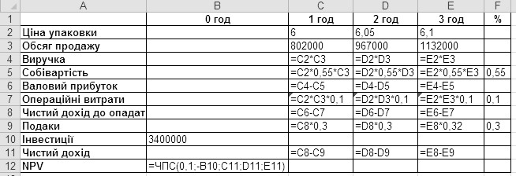
Рисунок 10.1 – Розрахунок показника NPV для проєкту будівництва заводу в ПП MS Excel
Розрахунок ефективності проєкту за наведеними формулами (рис. 10.1) свідчить про те, що проєкт окупається та має позитивний показник NPV.
Із метою ідентифікації ризиків було розроблено контрольні листи та проведено структуроване інтерв’ю.
На основі документальних свідчень та подій, що сталися в минулому, відомо, що існування на фармацевтичному ринку жорсткої конкуренції може призвести до зниження ціни нижче прогнозованої. Структуроване інтерв’ю, що використовувалися для отримання зазначеної інформації, містило в собі такі питання:
- Чи вважаєте ви, що ціна на продукт, який виводять на ринок, може не відповідати прогнозному значенню в кожний рік продажів (6 грн, 6,05 грн і 6,1 грн з урахуванням ПДВ за упаковку в 1, 2 та 3 роки відповідно)?
  - Так, ціна може бути іншою
  - Ні, ціна залишиться на рівні прогнозованої (6 грн, 6,05 грн і 6,1 грн з урахуванням ПДВ за упаковку в 1, 2 та 3 роки відповідно)
- Якщо ціна для продукту, який виводять на ринок, може бути іншою, то який діапазон коливання ціни є ймовірним для кожного року продажів?
    - ±5%
    - ±10%
    - ±15%
    - ±20%
  - інша відповідь
- Якщо ціна для продукту, який виводять на ринок, може бути іншою, з певним діапазоном коливання, то яка ймовірність коливання від прогнозованої ціни для кожного строку продажів?
  - Ймовірність коливання однакова в певних діапазонах та не залежить від прогнозованої ціни
  - Ймовірність прогнозованої ціни – вища, а коливання в певних діапазонах однакове. Ціна за визначені діапазони не вийде
  - Із упевненістю 95% можна стверджувати, що ймовірність прогнозованої ціни – вища, а коливання в певних діапазонах однакове, але ціна може вийти за визначені діапазони
  - Із впевненістю 95% можна стверджувати, що ймовірність прогнозованої ціни – вища, а коливання в певних діапазонах однакове, відхилення вгору є більш ймовірним. Ціна може вийти за визначені діапазони
  - Інша відповідь
- Який діапазон коливання ціни вище прогнозованої може зробити продукт неконкурентоспроможним на наявному ринку?
- [0%; 5%]
- [0%; 10%]
- [0%; 15%]
- [0%; 20%]
За допомогою контрольних листів експерти також встановили, що обсяг продажів і майбутня собівартість може змінюватися. Ймовірність зміни цих показників є високою на думку експертів.
Також можлива зміна собівартості може бути обумовлена тим фактом, що 10% від собівартості продукту має бути оплачено валютою, оскільки ця сировина закуповується за кордоном. Вважається, що курс буде дорівнювати 20 грн за 1 дол., але є загроза того, що курс може досягти 30 грн. Експерти оцінили, що ймовірність цього 25%.
Додаткові ризики, що пов’язані з будівництвом заводу, полягають у тому, що люди, які мешкають у зоні будівництва, можуть бути проти того, щоб з’являлось загрозливе для їх життя та довкілля виробництво. Ймовірність цього складає 20%. Попередні переговори свідчать про те, що ймовірність зупинки будівництва з причини блокування проєкту з боку громад може бути знижено до 2% за умови будівництва дитячого майданчика за кошти фармакологічної компанії, ціна якого складатиме 1% від інвестицій. Якщо будівництво не буде розпочато вчасно, то в першому році продукцію не буде реалізовано при тому, що інвестиції в будівництво вже будуть застосовані.
В останній рік реалізації проєкту передбачається заміна обладнання, ймовірність аварії при заміні складає 1%. Якщо аварія трапиться, то штрафні санкції складуть 1 млн грн.
Отже, проведена ідентифікація ризиків дає змогу встановити, що з високою ймовірністю ефективність проєкту може бути значно нижчою, ніж це було доведено за допомогою розрахунку показника NPV без урахування впливу факторів ризиків та невизначеності.

2. Інструменти аналізу ризиків
Однією з важливих конкурентних переваг будь-якого економічного суб’єкта на ринку є швидка реакція на всі зміни, відповідно до яких змінюються та ускладнюються відповідні фактори ризику, відкриваються їх нові, раніше невідомі сторони та характеристики. Ризики стають багатофакторними, міждисциплінарними, мають низку складних внутрішніх залежностей. Звідси виникає необхідність використання нових комп’ютерних технологій та складних інструментів моделювання.
До інструментів аналізу ризиків, що реалізуються у спеціальних програмних продуктах, належать мультикритеріальний аналіз рішень і метод Монте-Карло.
Метою мультикритеріального аналізу є ранжування критеріїв для об’єктивної та прозорої оцінки різних варіантів рішень з урахуванням факторів ризику та невизначеності з метою розташування за перевагами доступних варіантів рішень. Аналіз включає в себе розробку матриці варіантів та критеріїв, які треба ранжувати і об’єднати для здійснення загальної оцінки кожного варіанта рішення.
Вхідними даними є набір варіантів рішень для проведення аналізу.
Зазвичай до них належать:
- безліч варіантів (аналогів), які підлягають аналізу;
- безліч кількісних та якісних критеріїв, за якими оцінюються варіанти.
Завдання полягає в тому, щоб упорядкувати елементи безлічі V за критеріями з множини C.
Зазвичай зазначений вище процес включає в себе виконання групою компетентних фахівців, які представляють причетні сторони, такої послідовності дій:
- встановлення мети (одна або декілька);
- визначення якісних ознак (критеріїв, показників оцінки або якісних характеристик виконання роботи), відповідних кожній меті;
- структурування якісних ознак за ієрархічним принципом;
- розробка варіантів рішень, які необхідно оцінити відповідно до обраних критеріїв;
- визначення важливості критеріїв і призначення для кожного з них вагового коефіцієнта;
- оцінка альтернативних варіантів рішень з урахуванням критеріїв, які можуть бути представлені у вигляді матриці бальних оцінок;
- об’єднання множинних бальних оцінок для кожної якісної ознаки в об’єднану бальну оцінку, що враховує безліч якісних ознак;
- оцінка отриманих результатів.
Існують різні методи, відповідно до яких кожному критерію може бути призначений ваговий коефіцієнт, і різні способи об’єднання оцінок за критеріями для кожного варіанта рішення в єдину бальну оцінку. Серед таких методів найбільш популярними є:
- розгляд критеріїв як нечітких множин, які задані на універсальних множинах варіантів за допомогою функції приналежності;
- визначення функцій приналежності нечітких множин на основі експертної інформації про парні порівняння варіантів за допомогою 9-бальної шкали Сааті;
- ранжування варіантів на основі перетину нечітких множин – критеріїв, які відповідають схемі Беллмана-Заде.
Відповідно до першого методу критерій c_{i} можна представити у вигляді нечіткої множини , яку задано на універсальній множині V у такий спосіб:

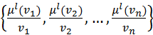,
=
де – ступінь приналежності елемента v_{i} до нечіткої множини .
Згідно з методом Сааті вибір пріоритетних рішень здійснюється за допомогою парних порівнянь. Для фіксації результату порівняння пари альтернатив використовується шкала такого типу:
1 – рівноцінність;
3 – помірна перевага;
5 – сильна перевага;
7 – дуже сильна перевага;
9 – вища перевага.
Щоб визначити ступінь приналежності, формуються матриці парних порівнянь А з елементами a_{ij} варіантів v_{i} за кожним критерієм c_{j}. Загальна кількість таких матриць має збігатися з кількістю критеріїв і дорівнює m.
Після визначення всіх елементів a_{ij} матриці A ступеня приналежності, що необхідні для формування нечіткої множини, використовується формула:
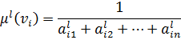,
де – елемент матриці, що оцінюється експертом за 9-бальною шкалою Сааті.
Базуючись на принципі Беллмана-Заде, найкращою системою будемо вважати ту, яка одночасно найкраща за критеріями c₁, c₂, …, c_{m}. Тому нечітка множина, що необхідно для рейтингового аналізу, визначається у вигляді перетину:
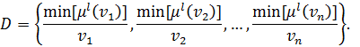
Згідно з отриманою безліччю D найкращим треба вважати той варіант, для якого ступінь приналежності (чисельник) є найбільшим.
Перевагою методу мультикритеріального аналізу рішень можна вважати те, що метод одночасно забезпечує просту структуру ефективного прийняття рішень та подання припущень і висновків, і дає змогу вирішувати складні проблеми пошуку оптимального рішення. Метод дає можливість досягти компромісу в ситуації, коли причетні сторони мають різні цілі і, отже, критерії. Серед недоліків є те, що метод схильний до впливу упередженого та неповного вибору критеріїв для прийняття рішення. Крім того, більшість багатокритеріальних проблем не мають остаточного або однозначного рішення.
Сьогодні існує ціла низка академічних та комерційних комп’ютерних систем, що реалізують різні моделі й додаткові засоби для вирішення всіх основних завдань мультикритеріального аналізу рішень (багатокритеріальних задач вибору, ранжування, сортування та ін.).
До засобів структурування завдань, включно із засобами візуальної підтримки процесу формування ідей, концепцій, критеріїв і їх взаємозв’язків із використанням 2D та 3D-графіки, є прикладні програмні продукти Decision Explorer (www.banxia.com) та Mind Manager 4.0 (www.mind-map.com). До програмних продуктів більш високого класу складності належать:
- Expert Choice (www.expertchoice.com);
- Criterium DecisionPlus (www.infoharvest.com);
- Decision Deck (www.decision-deck.org).
ПП Expert Choice є класичним варіантом системи, що реалізує стохастичну модель узагальненого методу аналітичної ієрархії. У ПП Expert Choice підтримуються методи структурування (дерево критеріїв) та аналіз чутливості результатів до зміни вагових коефіцієнтів. Розроблено версії веб-систем підтримки групового методу аналізу рішень (Team Expert Choice).
Criterium DecisionPlus – це зручний інструмент і для структурування багатокритеріальної задачі з використанням дерева критеріїв, і для реалізації подальшого процесу визначення випадкових значень критеріїв, що нормовані з використанням локальних функцій корисності, які потім агрегуються в інтегральне значення корисності альтернативи за допомогою обчислення очікуваної корисності. Також ПП Criterium DecisionPlus дає змогу використовувати стохастичні моделі узагальненого методу аналітичної ієрархії, проводити аналіз невизначеності та чутливості до результатів ранжування альтернатив, до зміни вагових коефіцієнтів критеріїв. Для цього програмного продукту розроблено версії веб-системи підтримки групового методу аналізу рішень з обмеженими можливостями.
У рамках проєкту Decision Deck розробляються стандарти і платформа для створення відкритого програмного забезпечення (Open Source software), що реалізує різні етапи розробки і використання методів мультикритеріального аналізу рішень.
Наявні програмні продукти, що реалізують різні моделі та методи мультикритеріального аналізу рішень, є ефективним інструментом для багатокритеріального аналізу альтернатив при вирішенні широкого кола науково-прикладних завдань, та сприяють впровадженню сучасних методів бізнес-аналітики при обґрунтуванні та вибору рішень з урахуванням компромісів і узгодження різних поглядів зацікавлених сторін.
Більшість систем є занадто складними для дослідження впливу невизначеності з використанням аналітичних методів. Однак такі системи можна досліджувати, якщо розглядати вхідні дані у вигляді випадкових змінних, повторюючи велику кількість обчислень (ітерацій), для отримання результату з необхідною точністю. Такий підхід був розроблений у 1946 р. Станіславом Уламом та названий Монте-Карло.
Метод Монте-Карло – загальна назва групи числових методів, заснованих на отриманні великої кількості реалізацій стохастичного (випадкового) процесу, який формується так, щоб його ймовірнісні характеристики збігалися з аналогічними величинами задачі, яку потрібно розв’язати.
Метод Монте-Карло є способом оцінки впливу невизначеності оцінки параметрів системи в широкому діапазоні ситуацій. Метод зазвичай використовують для оцінки діапазону зміни результатів та відносної частоти значень у цьому діапазоні для кількісних величин, як-от вартість, тривалість, продуктивність, попит та ін. Моделювання методом Монте-Карло може бути використане для двох різних цілей:
- трансформування невизначеності для звичайних аналітичних моделей;
- розрахунку ймовірностей, якщо аналітичні методи не можуть бути використані.
Для використання методу Монте-Карло необхідно спочатку визначити модель, яка найбільш точно описує поведінку системи, що досліджується.
Далі проводиться багаторазове застосування моделі із використанням генератора випадкових чисел для отримання вихідних даних моделі. При цьому використовуються випадкові числа, що мають відповідати таким характеристикам:
1. Якщо є випадкові числа, то їх кумулятивний розподіл (позначимо F) задовольняє рівняння:
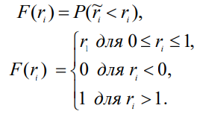
2. Змінні r₁, r₂, …, r_{i}, …, r_{n} – незалежні, якщо їх спільний кумулятивний розподіл (позначимо G) можна представити у вигляді добутку індивідуальних функцій розподілу:
G(r₁, r₂,..., r_{n})F₁(r₁) F₂(r₂)...F_{n}(r_{n}^{).}
Для практичних цілей використовуються псевдовипадкові числа, які відповідають вказаним вище характеристикам, і генеруються за допомогою такого правила: числа можна вважати випадковими, рівномірно розподіленими в інтервалі (0; 1) і незалежними у припущенні, що довжина циклу буде досить велика. За довжину циклу приймається число псевдовипадкових чисел, отриманих до того, як числа, що генеруються, почнуть повторюватися. Для генерації псевдовипадкових чисел застосовується така формула:
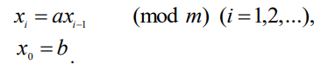
Цей метод називається мультиплікативно-конгруентним, або методом степеневих відрахувань. Рівняння використовує попереднє число x_{i–1}, перемножуючи його на константу a і ділячи результат на m, залишок береться як нове число x_{i}; b слугує початковим значенням для x_{i}. Відповідне псевдовипадкове число r_{i}, яке має знаходитися в інтервалі (0; 1), виходить від ділення x_{i} на m.
Перевага псевдовипадкових чисел над чисто випадковими числами полягає в тому, що їх можна генерувати за допомогою комп’ютерів, що виключає необхідність зберігання в пам’яті машини великих таблиць випадкових чисел і витрат часу на їх читання.
Після того як псевдовипадкові числа були визначені, записується модель у формі рівняння, що виражає співвідношення між вхідними та вихідними параметрами. Значення, відібрані як вхідні дані, отримують, зважаючи на відповідні розподіли ймовірностей, що характеризують невизначеності даних. За допомогою спеціальних прикладних програм багаторазово використовують модель (часто до 10 000 разів) із різними вхідними даними, і отримують вихідні дані, які можуть бути оброблені за допомогою статистичних методів для отримання оцінок середнього, стандартного відхилення, довірчих інтервалів.
Перевагами методу Монте-Карло є те, що він може бути адаптований до будь-якого розподілу вхідних даних, включно з емпіричними розподілами, що побудовані на основі спостережень за відповідними системами. Моделі відносно прості для роботи і можуть бути за необхідності розширені, а сам метод дає змогу врахувати будь-які дії та взаємозв’язки, включно з тонкими умовними залежностями.
Недоліки методу полягають у тому, що невизначеність даних можна описати відомим розподілом, а точність рішень залежить від кількості ітерацій, які можуть бути виконані (цей недолік стає менш значущим зі збільшенням швидкодії комп’ютера та відповідних програмних засобів).
Сьогодні існують сучасні програмні засоби, що задовольняють високі вимоги. Реалізується метод Монте-Карло, виділяють MS Excel, Statistica, GPSS, @RISK Palisade, Oracle Crystal Ball.
У MS Excel легко може бути здійснено моделювання методом Монте-Карло, оскільки MS Excel надає широкі математичні можливості, зокрема й можливості використання функції розподілу випадкової величини. В MS Excel для побудови вибіркових функцій розподілу використовуються спеціальна функція ЧАСТОТА і процедура «Гістограма» з пакета аналізу.
Модуль «Моделювання структурними рівняннями (SEPATH)» системи Statistica містить потужні засоби імітаційного моделювання методом Монте Карло: є можливість породжувати (і зберігати) набори даних для зумовлених моделей, заснованих на нормальному розподілі або на скошених розподілах. За допомогою методу Монте-Карло можна обчислювати розподіл різних інформаційних статистик, оцінки параметрів і т. д. Для візуалізації результатів прогонів методу Монте-Карло (наприклад, розподілів параметрів) є різні графічні засоби.
Система GPSS широко використовується для вирішення практичних завдань. Динамічним елементом моделі є транзакт – абстрактний об’єкт, який переміщується між статичними елементами, відтворюючи різні події реального об’єкта, що моделюється. Під час роботи моделі накопичується статистика, що автоматично виводиться по завершенні процесу моделювання. Модель являє собою програму, а значить, не має графічної інтерпретації, що ускладнює процес розробки моделі методом Монте-Карло.
Програмний комплекс @RISK Palisade виконує аналіз ризиків із використанням моделювання за методом Монте-Карло, щоб продемонструвати якомога більше результатів у моделі на базі електронної таблиці, показуючи ймовірність кожного з них. Сутність програмного комплексу полягає в тому, що невизначені значення в електронній таблиці замінюються функціями розподілу ймовірності (будь-якими з наявних 65 функцій). @RISK передбачає широкий набір графіків для інтерпретації та представлення отриманих результатів іншим користувачам. Oracle Crystal Ball – це один з найпоширеніших табличних додатків, який надає можливості аналізу критичних чинників, що впливають на рівень ризику.
Алгоритм його роботи аналогічний попередньому програмному комплексу.
Отже, наявність різнопланових за своєю структурою та можливостями інструментів аналізу ризиків (прикладних програмних продуктів та веб-платформ), у яких реалізовані методи мультикритеріального аналізу рішень і Монте-Карло, сприяють зростанню культури і практичних навичок опрацювання рішень в умовах ризиків і невизначеності на основі методології бізнес-аналітики.
На прикладі будівництва заводу, що був розглянутий в попередньому пункті, застосуємо інструменти аналізу ризиків методом Монте-Карло.
Відповідно до послідовності кроків, що вимагає метод Монте-Карло, необхідно спочатку визначити модель, у якій він буде реалізовуватися. За модель візьмемо розрахунок, що наведено на рис. 2.1.
Далі необхідно визначити функції розподілу для кожного фактора ризику та невизначеності.
Для моделювання ціни продажу (у 1-й, 2-й та 3-й роки окремо) використовується рівномірний розподіл. Ціна продажу в 1-й рік має мінімальне значення 5,9 грн, максимальне – 6,1 грн. Аналогічно ціна продажу для 2-го року має рівномірний розподіл із параметрами 5,95 грн і 6,15 грн, у 3-й рік – 6,0 грн та 6,2 грн.
На відміну від ціни, яка хоч і коливається, але перебуває під контролем менеджерів компанії, обсяг продажів залежить від неконтрольованих чинників. Тому використовується нормальний розподіл. Обсяг продажів у 1-й рік має нормальний розподіл із середнім значенням (математичним очікуванням) 8 020 тис. упаковок і стандартним відхиленням 250 тис. упаковок. Для 2-го і 3-го року є такі пари значень: 9 670 тис./300 тис. та 11 320 тис./250 тис. упаковок відповідно.
Собівартість (як відсоток від продажів) має рівномірний розподіл із мінімальним значенням 35% і максимальним значенням 55%.
Для оцінки валютного ризику та ризику зупинки будівництва з причини блокування проєкту з боку громад доцільно використовувати дискретний розподіл. Завдання аварій потребує функції Пуассона.
Для багаторазового застосування моделі з використанням генератора випадкових чисел можна використовувати або MS Excel, або Oracle Crystal Ball.
Розглянемо можливості кожного із запропонованих програмних інструментів з аналізу ризиків.
Для використання методу Монте-Карло в MS Excel необхідно організувати попередню розрахункову таблицю (рис. 10.2) так (рис. 10.3):
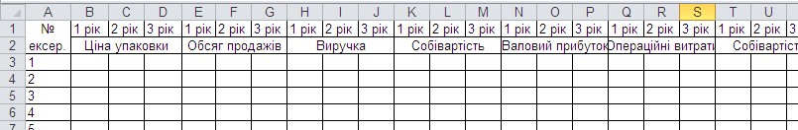
Рисунок 10.2 – Вихідна таблиця для розрахунку показника NPV методом Монте-Карло для проєкту будівництва заводу в ПП MS Excel
Діапазон А3:А103 (рис. 10.2) необхідно заповнити послідовністю чисел від 1 до 100 (кількість експериментів). За допомогою функції «Генерація випадкових чисел» (Дані → Аналіз даних) згенерувати випадкові числа для кожного чинника невизначеності (рис. 10.3).
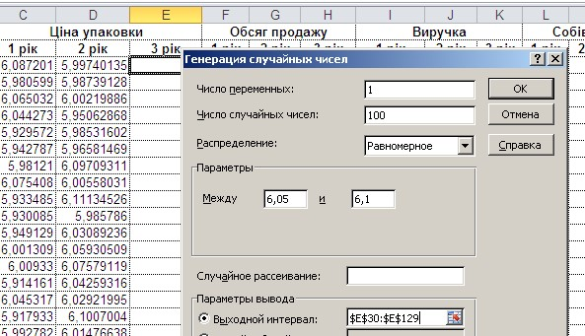
Рисунок 10.3 – Генерація випадкових чисел показника «ціна» за рівномірним розподілом для розрахунку показника NPV методом Монте-Карло для проєкту будівництва заводу в ПП MS Excel
Дискретний розподіл для оцінки валютного ризику використовується в такий спосіб (рис. 10.4):
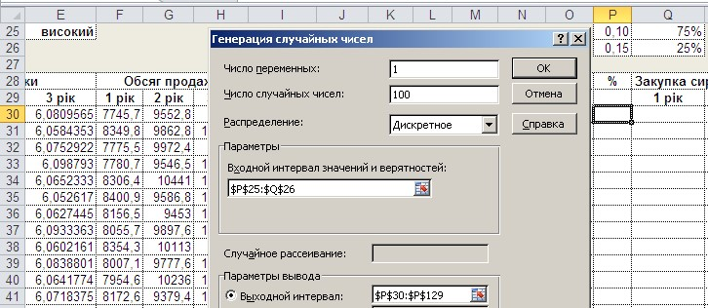
Рисунок 10.4 – Генерація випадкових чисел показника «закупка сировини за кордоном» за дискретним розподілом для розрахунку показника NPV методом Монте-Карло для проєкту будівництва заводу в ПП MS Excel
В аналогічний спосіб задайте всі інші функції розподілу в ПП MS Excel.
Останнім кроком є розрахунок кількості показників NPV, що прийняли значення менше 0. Відношення загальної кількості експериментів (100) до кількості експериментів, де NPV < 0, є ймовірністю отримання негативного NPV.
За результатами розрахунку необхідно розрахувати середнє значення, стандартне відхилення та коефіцієнт варіації для чинників невизначеності (ціна упаковки, обсяг продажу, собівартість) а також для NPV. Для отриманих показників NPV розрахуйте ймовірність того, що проєкт може бути збитковим, та побудуйте такий графік (рис. 10.5):
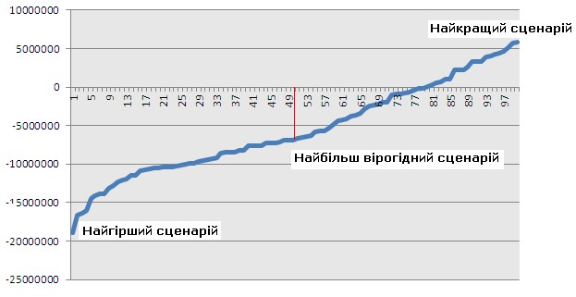
Рисунок 10.5 – Розподіл показника NPV методом Монте-Карло для проєкту будівництва заводу в ПП MS Excel
Висновком із цього графіка (рис. 10.5) є те, що найімовірніше, NPV буде дорівнювати приблизно – 7 000 000 грн, що є неприпустимим для інвестора. Без врахування факторів ризиків NPV прогнозувався на рівні 1 158 123 грн Відповідно до розрахунків методом Монте-Карло, в найкращому випадку NPV може досягти 5 000 000 грн, а позитивна ефективність проєкту можлива лише у 23% випадків (100-77).
Для використання методу Монте-Карло в Oracle Crystal Ball необхідно з електронної адреси офіційного сайту завантажити демоверсію програмного продукту Oracle Crystal Ball (https://www.oracle.com).
Перш ніж запустити програму, необхідно закрити всі вікна Excel та запустити Crystal Ball.
Насамперед необхідно задати параметри розподілу незалежних змінних. У першій розрахунковій таблиці (рис. 10.1) зробіть розрахунки за допомогою вбудованих функцій із галереї зображень розподілу. Для цього поставте в комірку С2 курсор і на вкладці Crystal Ball клацніть «Определение допущения». У вікні оберіть «Равномерное» і натисніть Ok (рис. 10.6).
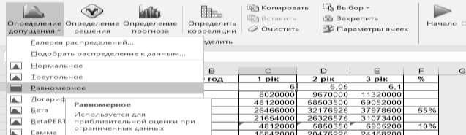
Рисунок 10.6 – Генерація випадкових чисел показника «ціна» за рівномірним розподілом для розрахунку показника NPV методом Монте-Карло для проєкту будівництва заводу в Oracle Crystal Ball
Для моделювання ціни продажу використовується рівномірний розподіл із такими ж параметрами, як у попередньому прикладі (рис. 10.7).
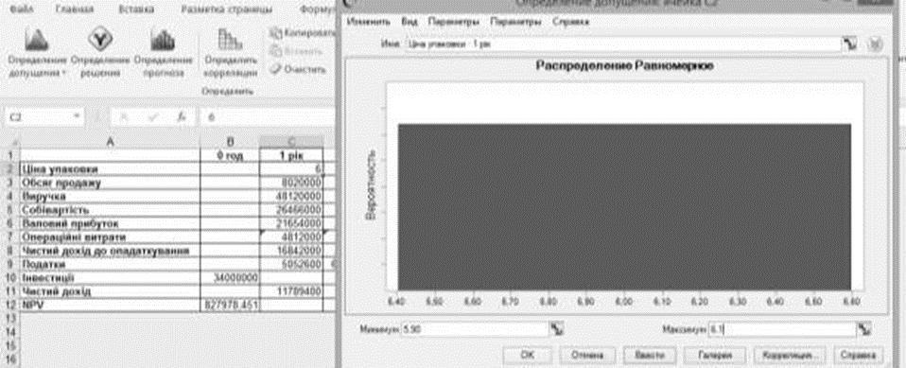
Рисунок 10.7 – Параметри рівномірного розподілу показника «ціна» в Oracle Crystal Ball
В аналогічний спосіб задайте функції розподілу для показника «обсяг продажів» та «собівартість».
Після задання параметрів комірки забарвлюють у зелений колір.
Уже на цьому етапі можна переглянути розподіл показника NPV. Для цього необхідно обрати його як залежну змінну. Щоб обрати залежну змінну, необхідно вставити курсор у комірку В12, що містить формулу розрахунку NPV, та клацнути «Определение прогноза» (рис. 10.8).
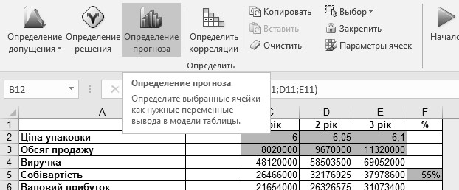
Рисунок 10.8 – Визначення залежної змінної в Oracle Crystal Ball
Щоб запустити процес моделювання, оберіть кількість ітерацій та клацніть на кнопку «Начало». Після заданої кількості ітерацій (5 000) програма виведе результати у графічному вигляді. Також можна створити звіт про моделювання (в окремому файлі Excel), де буде виведений графік розподілу показника NPV та відповідна статистика (рис. 10.9).
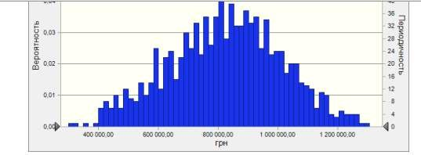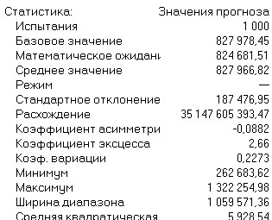

Рисунок 10.9 – Розподіл показника NPV методом Монте-Карло для проєкту будівництва заводу в ПП Oracle Crystal Ball
Отже, аналіз розподілу показника NPV методом Монте-Карло з використанням відповідного інструментарію довів необхідність розробки заходів з управління ризиками.

3. Методи бізнес-аналітики в управлінні ризиками
Управління ризиками підприємства розуміється як система принципів і методів розробки та реалізації ризикових господарських рішень, що забезпечують усебічну оцінку різних видів ризиків і нейтралізацію їх можливих негативних наслідків. Чим складніша організаційна структура підприємства, тим вищі вимоги до процесу управління ризиками та актуальніше завдання підвищення його якості за рахунок ефективного використання сучасних методів бізнес-аналітики.
Управління ризиком можна здійснювати шляхом його уникнення або шляхом запобігання.
Уникнення ризику – це метод, який полягає в розробці заходів, які повністю виключають конкретний вид ризику, наприклад:
- відмова від здійснення операцій, рівень ризику за якими надмірно високий. Необхідно зазначити, що використання цього заходу має обмежений характер, оскільки більшість операцій підприємства пов’язані зі здійсненням основної виробничо-комерційної діяльності, що забезпечує регулярне надходження доходів та формування прибутку;
- відмова від використання в високих обсягах позикового капіталу. Зниження частки позикових фінансових коштів у господарському обороті дає змогу уникнути втрати фінансової стійкості підприємства. Водночас таке уникнення ризику тягне за собою зниження можливості отримання додаткової суми прибутку на вкладений капітал;
- відмова від надмірного використання оборотних активів у низьколіквідних формах. Підвищення рівня ліквідності активів дає змогу уникнути ризику неплатоспроможності підприємства в майбутньому періоді. Однак це позбавляє підприємство додаткових доходів від розширення обсягів продажу продукції в кредит і породжує нові ризики, пов’язані з порушенням ритмічності операційного процесу через зниження розміру страхових запасів сировини, матеріалів, готової продукції;
- відмова від використання тимчасово вільних грошових активів у короткострокові фінансові вкладення. Цей захід дає змогу уникнути депозитного і процентного ризику, проте породжує інфляційний ризик, а також ризик упущеної вигоди.
Форми уникнення ризику позбавляють підприємство додаткових джерел формування прибутку, та відповідно, негативно впливають на темпи його економічного розвитку та ефективність використання власного капіталу.
Тому в системі внутрішніх механізмів підприємства нейтралізації ризиків їх уникнення має здійснюватися дуже виважено у випадку, якщо відмова від одного ризику не тягне виникнення іншого ризику вищого чи однозначного рівня або якщо втрати з цього виду ризику перевищують можливості їх відшкодування за рахунок власних фінансових коштів підприємства. Якщо розмір доходу від операції, яка генерує певні види ризику, є несуттєвим, тобто займає невідчутну питому вагу у формованому позитивному грошовому потоці підприємства, або операції, не характерні для діяльності підприємства, мають інноваційний характер і за ними відсутня інформаційна база, що необхідна для визначення рівня ризиків і прийняття відповідних управлінських рішень, то ризиків також доцільно уникати.
При управлінні ризиками шляхом запобігання існує можливість застосовувати великий набір методів, до яких належать:
- запобігання збиткам;
- розподіл ризику;
- прийняття ризику;
- передача ризику.
Методами запобігання збиткам є методи, які дають можливість завчасно запобігти виникненню потенційних збитків. До них відносяться: попередження ризиків, мінімізація втрат та пошук інформації.
Попередження ризиків (збитків) означає можливість уберегтися від випадковостей за допомогою конкретного набору превентивних дій. До найефективніших методів попередження збитків належать розробка та впровадження програми превентивних заходів, прогнозування зовнішньої економічної обстановки, метод стратегічного планування, постійний контроль і аналіз інформації, навчання і тренінг персоналу, консалтинг.
Метод мінімізації втрат означає зменшення значної частини збитків інвестора, коли ризику уникнути неможливо або він виникає незаплановано.
Методами мінімізації втрат є диверсифікація та лімітування.
Диверсифікація є процесом розподілу капіталу між різними об’єктами вкладення, які безпосередньо не пов’язані між собою, що є найбільш обґрунтованим і менш витратним способом зниження ступеня ризику. Зазичай диверсифікація використовується для нейтралізації негативних наслідків специфічних видів ризиків.
Лімітування концентрації ризику – це встановлення ліміту. Цей метод використовується за тими видами ризиків, які виходять за межі їх допустимого рівня, тобто за операціями, які здійснюються в зоні критичного чи катастрофічного ризику. Лімітування реалізується шляхом встановлення на підприємстві відповідних внутрішніх нормативів у процесі розробки фінансової політики. Ця система нормативів може включати:
- граничний розмір (питома вага) позикових коштів, що використовуються в господарській діяльності. Цей ліміт встановлюється окремо для операційної та інвестиційної діяльності підприємства, а в низці випадків і для окремих операцій (фінансування реального інвестиційного проєкту; фінансування формування оборотних активів тощо);
- мінімальний розмір (питома вага) активів у високоліквідній формі. Цей ліміт забезпечує формування «ліквідної подушки», що характеризує розмір резервування високоліквідних активів з метою майбутнього погашення невідкладних фінансових зобов’язань підприємства. «Ліквідною подушкою» насамперед є короткострокові фінансові вкладення підприємства, а також його короткострокова дебіторська заборгованість;
- максимальний розмір товарного (комерційного) або споживчого кредиту, наданого одному покупцеві. Розмір кредитного ліміту встановлюється при формуванні кредитної політики підприємства;
- максимальний розмір депозитного вкладу, що розміщується в одному банку. Лімітування депозитного ризику здійснюється під час використання цього фінансового інструменту інвестування капіталу підприємства;
- максимальний розмір вкладення коштів у цінні папери одного емітента. Ця форма лімітування направлена на зниження концентрації несистематичного (специфічного) ризику при формуванні портфеля цінних паперів;
- максимальний період відволікання коштів у дебіторську заборгованість. За рахунок цього нормативу забезпечується лімітування ризику неплатоспроможності, інфляційного ризику, а також кредитного ризику.
Пошук інформації – це метод, спрямований на зниження ризику шляхом знаходження і використання необхідної інформації для прийняття ризикового рішення. До методів пошуку інформації належать: метод моніторингу нормативно-правового, соціально-економічного, технічного, психологічного середовища.
Методи розподілу (дисипації) ризику – це методи, за яких ризик можливої шкоди або втрат ділиться між учасниками так, що можливі втрати кожного невеликі.
Методи прийняття ризику (поглинання ризику, утримання ризику) являють собою методи добровільного або вимушеного, свідомого чи незапланованого залишення на своїй відповідальності ризиків. До них належать локалізація та самострахування.
Методи локалізації ризику включають у себе створення венчурних підприємств (венчурів) та створення спеціальних структурних підрозділів.
Самострахування означає компенсацію збитків самостійно за рахунок використання поточного прибутку, нерозподіленого прибутку минулих років, коштів від розрахунків за дивідендами, створення системи спеціальних резервних (ризикових) фондів тощо.
Методи передачі ризику – це методи трансферту ризику іншим економічним суб’єктам. До них належать хеджування, страхування та передача контролю ризику.
Хеджування – це система укладання термінових контрактів (ф’ючерсних, форвардних контрактів і опціонів) і угод, що враховує ймовірні в майбутньому зміни цін, курсів і має на меті уникнути несприятливих наслідків цих змін.
Страхування – це метод передачі ризику страховій компанії, яка відшкодовує різноманітні збитки, викликані несприятливими подіями, шляхом виплати страхового відшкодування і страхових сум. За ці послуги за договором страхування вона отримує від інвестора страхову премію.
При передачі контролю ризику інвестор може делегувати повноваження контролю ризику іншій особі (групі осіб) шляхом передачі: реальної власності, напрямів діяльності, пов’язаної з ризиком, або відповідальності за ризик.
Отже, для ефективного управління всім різноманіттям ризиків у діяльності підприємства необхідно застосовувати цілий комплекс методів бізнес-аналітики, які сприяють більш ефективній адаптації системи управління ризиком підприємства до зміни умов функціонування навколишнього середовища.
На прикладі будівництва заводу, що розглядається в кожному пункті цього розділу, розробимо заходи з управління ризиками.
Для визначення найбільш загрозливих видів ризиків необхідно заповнити таблицю.
Таблиця 10.1 – Таблиця наслідків та ймовірності реалізації ризиків
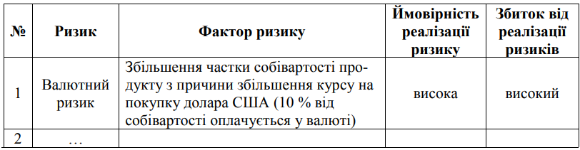
Ймовірність реалізації ризику може бути надано експертно (висока, середня, низька), або ж з огляду на кількісну оцінку: низький рівень імовірності – до 30%, середній – від 30% до 70%, високий – понад 70%.
Щоб розрахувати збиток від реалізації ризику, можна надати найгірше значення показнику, що його характеризує. Якщо негативне відхилення NPV коливається в межах від 0% до 25% від початкового значення, то можна зробити висновок, що збиток від реалізації ризиків низький; якщо від 25% до 80%, то середній; якщо перевищує 80%, то високий.
Наприклад, для валютного ризику розрахунок збитку буде мати такий вигляд (рис. 10.10):
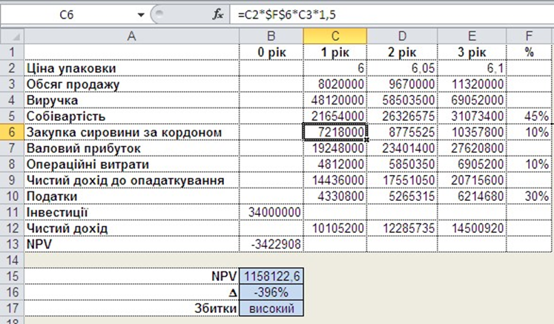
Рисунок 10.10 – Розрахунок збитку від реалізації валютного ризику для проєкту будівництва заводу
Результат розрахунку ввести в матрицю (рис.10. 11):
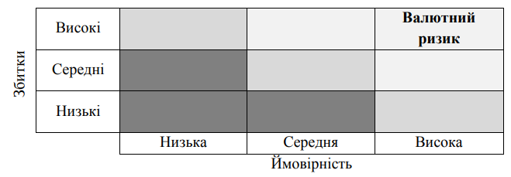
Рисунок 10.11 – Матриця ризиків для проєкту будівництва заводу
На прикладі валютного ризику розглянемо схему хеджування валютних ризиків за допомогою опціону. Інвестиційна компанія купує валютний опціон, який надає право (але не обов’язок) купити певну кількість валюти за фіксованим курсом у певний день, тобто у компанії існує можливість купити долари США за курсом 20 грн за 1 долар. Опціонна премія складає 3,5%, ціна цього опціону наведена на рис. 10.12:
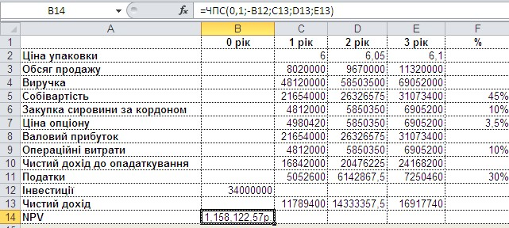
Рисунок 10.12 – Розрахунок хеджування валютних ризиків за допомогою опціону для проєкту будівництва заводу
Як показали розрахунки (рис. 10.12), в цьому випадку ймовірність негативного NPV зменшується на 3% при тому, що інші види ризиків залишилися на тому ж рівні. Результати розрахунку можна подати у вигляді таблиці.
Таблиця 10.2 – Таблиця заходів з управління ризиками
№ | Ризик | Фактор ризику | Заходи з управління ризиком | Ціна заходу | Зменшення збитку від  реалізації ризику
1 | Валютний ризик | Збільшення частки собівартості продукту з причини збільшення курсу на покупку долара США (10% від собівартості продукції) | Покупка валютного опціону | 614 864 тис. грн | 3%
Отже, хеджування як один із заходів управління валютним ризиком дає змогу зменшити збитки від можливої реалізації зазначеного ризику на 3%.
Питання для самоперевірки знань
1. Як розуміється управління ризиками підприємства?
2. Назвіть два основні шляхи управління ризиком.
3. Як називається метод, який полягає в розробці заходів, що повністю виключають конкретний вид ризику?
4. Які дії дають змогу уникнути ризику неплатоспроможності підприємства в майбутньому періоді?
5. Які є недоліки та переваги у відмові від використання тимчасово вільних грошових активів у короткострокові фінансові вкладення?
6. Назвіть методи, які дають можливість завчасно запобігти виникненню потенційних збитків.
7. Який спосіб розподілу капіталу є найбільш обґрунтованим і менш витратним способом зниження ступеня ризику?
8. Який метод використовується за тими видами ризиків, які виходять за межі їх допустимого рівня?
9. Які існують методи локалізації ризику?
10. Як називається метод передачі ризику страховій компанії?
Рекомендована література: основна: 1, 3, 4; додаткова 1, 4, 5.

ТЕСТИ

1. Ризик – це:
а) несприятлива подія, що призводить до збитку;
б) усі передумови, що можуть негативно вплинути на досягнення стратегічних цілей протягом певного часового проміжку;
в) імовірність настання стихійних лих або технічних аварій;
г) імовірність провалу програми продажів;
д) імовірність успіху в бізнесі.
2. Фінансові ризики належать:
а) до чистих ризиків;
б) спекулятивних ризиків;
в) комерційних ризиків.
3. Ризик ліквідності – це:
а) ризик неправильного вибору певного цінного паперу порівняно з іншими цінними паперами при формуванні портфеля;
б) ризик втрат, що може мати банк у результаті зміни відсоткових ставок «за ризик»;
в) ризик, пов'язаний з можливістю втрат від реалізації цінних паперів у результаті зміни оцінювання їхньої якості.
4. Категорія ризику розкривається через такі функції:
а) контрольна, розподільна, захисна, аналітична;
б) інноваційна, регулятивна, захисна, аналітична;
в) інноваційна, контрольна, конструктивна, аналітична.
5. Інвестор може стати банкрутом, якщо коефіцієнт ризику складає:
а) 0,1; б) 0,3; в) 0,5; г) 0,9.
6. Підприємницький ризик – це:
а) відхилення від мети, заради якої було прийнято управлінське рішення;
б) отримання несподіваного збитку;
в) непевність в імовірності настання визначеного результату.
7. Можливість одержання негативного чи нульового результату називають ризиком:
а) чистим; б) спекулятивним; в) нейтральним; г) економічним.
8. Яким ризиком називають небезпеку несплати позичальником основного боргу й відсотків по ньому кредитору:
а) кредитним; б) відсотковим; в) біржовим; г) спекулятивним.
9. Як проявляється невизначеність результатів підприємця?
а) ступінь господарського ризику істотно варіює під впливом фактора часу, численних об’єктивних і суб’єктивних факторів, які знаходяться в постійній динаміці;
б) очікуваний рівень ризику може коливатися в певному діапазоні, і його наслідком можуть бути як негативні, так і позитивні результати;
в) повне усунення ризику неможливе внаслідок об’єктивно-суб’єктивної природи цієї категорії, динамічності ступеня ризику тощо;
г) усі відповіді правильні.
10. Якщо в ролі товару виступає валюта, цінні папери або грошові кошти, то в цьому випадку говорять про існування:
а) фінансового ризику;
б) галузевого ризику;
в) інноваційного ризику;
г) комерційного ризику.
11. Оцінити ступінь ризику можна шляхом розрахунку:
а) можливого збитку;
б) можливого прибутку;
в) коливання можливого результату;
г) імовірності одержання бажаного прибутку.
12. Найменший ступінь фінансового ризику має варіант вкладення капіталу з коефіцієнтом варіації, що дорівнює:
а) 10%; б) 15%; в) 20%; г) 25%.
13. У якому методі використовується лінія Лоренца як крива ризику?
а) аналітичному; б) статистичному; в) методі аналогів.
14. Область критичного ризику характеризується:
а) рівнем втрат, які не перевищують розміри розрахункового прибутку;
б) величиною втрат, більшою, ніж розрахунковий прибуток;
в) втратою власних коштів;
г) рівнем втрат, що не перевищує величину чистого прибутку.
15. Зона ризику, що характеризується величиною втрат більшою від величини розрахункового прибутку, але меншою від величини доходів, – це зона:
а) допустимого ризику;
б) критичного ризику;
в) катастрофічного ризику;
г) безризикова.
16. Перебуваючи в даній зоні ризику, підприємство може здійснювати виробничо-комерційну діяльність, не маючи ніяких збитків:
а) допустимого ризику;
б) критичного ризику;
в) катастрофічного ризику;
г) безризиковій.
17. Кількісна оцінювання ризиків – це:
а) визначення сукупного ризику і коефіцієнта економічного ризику;
б) визначення можливого виду ризику і факторів, що впливають на рівень ризику;
в) аналіз окремих операцій і факторів з обраного рівня ризику;
г) оцінювання ймовірності виникнення тієї або іншої події.
18. Статистичний метод оцінювання ризику не включає:
а) метод статистичних іспитів;
б) побудову графіка Лоренцо;
в) середньоквадратичне відхилення і коефіцієнт варіації;
г) аналіз доцільності витрат.
19. Аналіз ризику за методом аналогій базується:
а) на використанні показників еластичності;
б) на інформації про наслідки раніше схвалених рішень;
в) на імітаційному моделюванні.
20. Найбільш розповсюдженим способом зниження фінансового ризику є:
а) диверсифікація;
б) страхування;
в) лімітування;
г) придбання додаткової інформації стосовно вибору і результатів.
21. Загальний ризик портфеля в процесі його диверсифікації:
а) може бути зроблений елімінованим;
б) частково елімінований і може бути менше, ніж систематичний ризик;
в) не може бути менше, ніж систематичний ризик.
22. Якщо суб'єкт ринку відмовляється від хеджування, то…
а) він зазнає великих попередніх витрат;
б) він визнає ризик;
в) він бере на себе ризик.
23. До факторів зовнішнього середовища підприємства відноситься:
а) рівень витрат підприємства на виробництво продукції;
б) якість продукції підприємства;
в) зв’язки з постачальниками сировини;
г) стан виробничих фондів підприємства.
24. Назвіть елемент, що є внутрішнім фактором ризику:
а) принципи діяльності підприємства;
б) поведінка конкурентів;
в) науково-технічний прогрес;
г) економічні зрушення у країні.
25. До внутрішніх способів оптимізації ступеня ризику належить:
а) здобуття додаткової інформації;
б) розподіл ризику;
в) зовнішнє страхування.
26. Ситуацію залишення ризику за інвестором, тобто на його відповідальності, можна визначити як:
а) запобігання ризику;
б) передачу ризику;
в) утримання ризику;
г) немає правильної відповіді.
27. Просте відхилення від управлінського рішення, з ризиком, – це:
а) запобігання ризику;
б) передача ризику;
в) обмеження ризику;
г) немає правильної відповіді.
28. Основний спосіб передачі ризику полягає:
а) у страхуванні;
б) укладенні угод;
в) хеджуванні;
г) усі відповіді правильні.
29. До напрямів, спрямованих на збереження рівня ризику, належать:
а) відмова від будь-яких дій, спрямованих на компенсацію збитку (без фінансування);
б) створення спеціальних резервних фондів у натуральній або грошовій формі (фондів самострахування або фондів ризику);
в) лімітування;
г) усі відповіді правильні.
30. Прибутковість фінансового активу і ризик, що асоціюється з цим активом:
а) пов’язані прямою залежністю;
б) пов’язані зворотною залежністю;
в) ніяк не пов’язані.
31. Спекулянт – це людина, яка…
а) купує, щоб потім продати дорожче;
б) приймає на себе ризик за визначену винагороду;
в) порушує закони, щоб отримати прибуток.
32. Інвестор може стати банкрутом, якщо коефіцієнт ризику складає:
а) 0,1; б) 0,3; в) 0,5; г) 0,9.
33. Мінімальний ступінь ризику в структурі підприємства мають:
а) гроші в касі;
б) наднормативні запаси сировини;
в) гроші на поточних рахунках;
г) дебіторська заборгованість підприємств, що знаходяться у важкому фінансовому положенні.
34. Для вибору раціонального рішення за деревом рішень у вилці шансу необхідно розрахувати:
а) імовірність настання результату;
б) коефіцієнт варіації;
в) дисперсію результату;
г) математичне очікування доходу.
35. Економічний, трансляційний і операційний ризики є різновидами ризику:
а) кредитного; б) відсоткового; в) валютного; г) бізнес-ризику.
36. Коли виникає операційний валютний ризик?
а) при несприятливій зміні курсу валют між моментом підписання угоди із закордонним партнером в іноземній валюті та моментом платежу;
б) при складанні консолідованих звітів у багатонаціональних корпораціях;
в) при проведенні незаконних валютних операцій;
г) немає правильної відповіді.
37. Коли виникає трансляційний валютний ризик?
а) при несприятливій зміні курсу валют між моментом підписання угоди із закордонним партнером в іноземній валюті та моментом платежу;
б) при складанні консолідованих звітів у багатонаціональних корпораціях;
в) при проведенні незаконних валютних операцій.
38. Який ризик виникає при складанні консолідованих звітів у багатонаціональних корпораціях?
а) кредитний; б) відсотковий; в) операційний; г) трансляційний.
39. Який ризик породжують коливання валютних курсів при експортно-імпортних операціях?
а) валютний; б) відсотковий; в) операційний; г) трансляційний.
40. Укажіть валютний ризик, що пов’язаний з можливістю втрати доходів за майбутніми контрактами через зміну загального економічного стану як країн-партнерів, так і країн, де розташована компанія:
а) економічний; б) відсотковий; в) операційний; г) трансляційний.
41. Наявний або потенційний ризик для надходжень і капіталу, який виникає через несприятливі коливання курсів іноземних валют та цін на банківські метали, – це:
а) ризик зміни процентної ставки;
б) валютний ризик;
в) ризик зміни вартості цінних паперів;
г) трансляційний.
42. Наявний або потенційний ризик для надходжень і капіталу, який виникає через неспроможність банку виконати свої зобов'язання в належні строки, не зазнавши при цьому неприйнятних втрат, – це:
а) ризик зміни процентної ставки;
б) валютний ризик;
в) ризик зміни вартості цінних паперів;
г) трансляційний.
43. Валютні обмеження – це:
а) зменшення можливості обміну валюти однієї країни на валюти інших країн;
б) регулювання експорту та імпорту через встановлення митних тарифів;
в) купівля стійких і продаж нестійких валют;
г) дії, спрямовані на обмеження валютних операцій.
44. Хеджери – це:
а) учасники міжнародного фінансового ринку, які не є біржовими членами і звертаються до послуг неопосередкованих учасників;
б) суб’єкти, що укладають угоди з метою заробити на сприятливому валютному курсі;
в) особи, що здійснюють страхування валютних ризиків за допомогою інструментів ринку деривативів;
г) особи, що купують контракти за нижчою ціною, щоб пізніше продати за вищою.
45. SPOT-ринок – це:
а) ринок, на якому здійснюється купівля та продаж валюти;
б) ринок, на якому поставки валюти здійснюються протягом двох робочих днів;
в) ринок, що об’єднує операції з купівлі валюти на умовах негайної поставки та її продажу на строк;
г) ринок, що об’єднує операції з продажу валюти протягом двох робочих днів та її купівлі на строк.
46. Причинами втрат у комерційній діяльності є:
а) зниження обсягу продажів;
б) підвищення ціни реалізації товару;
в) зниження ціни продажу товару;
г) зниження якості реалізації продукції.
47. Якщо особа схильна до ризику, то премія за ризик:
а) додатна; б) від’ємна; в) дорівнює нулю; г) правильної відповіді немає.
48. Ризик неплатежу:
а) це політичні та економічні події в конкретній країні, які можуть призвести до втрат під час зовнішньоторговельних операцій;
б) пов’язаний із втратами, які можуть виникати через недостатню фінансову надійність, неналежну організацію управління банком;
в) виникає для експортера, якщо імпортер неспроможний або не бажає здійснити платіж за контрактом;
г) правильної відповіді немає.
49. Ризик невиконання контакту:
а) полягає в невиконанні сторонами умов контракту;
б) пов’язаний із втратами, які можуть виникати через недостатню фінансову надійність, неналежну організацію управління банком;
в) це загроза втрат у результаті зміни курсів валют під час виконання контракту;
г) правильної відповіді немає.
50. Комерційний ризик – це ризик, що виникає:
а) на комерційних підприємствах;
б) при укладанні комерційних угод;
в) у процесі реалізації товарів або послуг;
г) у процесі виробництва товарів або послуг.
51. Діловий ризик – це:
а) ризик несплати заборгованості дебітором;
б) ризик провалу комерційного проєкту;
в) ризик руйнування ділових відносин;
г) ризик невиконання зобов'язань за договором купівлі-продажу.
52. Методи управління ризиками, що припускають виняток із ризикових ситуацій з бізнесу, мають назву:
а) методів дисипації ризику;
б) методів компенсації ризику;
в) методів ухиляння від ризику;
г) методів локалізації ризику.
ПИТАННЯ ДЛЯ ЗАКРІПЛЕННЯ ТА АКТУАЛІЗАЦІЇ ЗНАНЬ

1. Сутність і зміст ризику, його функції.
2. Класифікація ризиків.
3. Венчурний капітал.
4. Зони ризику залежно від величини збитків.
5. Крива ймовірності збитків.
6. Методи оцінювання економічного ризику.
7. Класифікація факторів, що впливають на рівень ризику.
8. Основні шляхи та методи мінімізації ризику.
9. Організація ризик-менеджменту в процесі підприємницької діяльності.
10. Стратегія ризик-менеджменту.
11. Сутність і характер ризику коливання валюти.
12. Характеристика методів страхування валютних ризиків.
13. Сутність інвестиційних ризиків та їх класифікація.
14. Метод дисконтування як спосіб оцінювання ступеня інвестиційного ризику.
15. Регулювання ризику в довгостроковому інвестуванні.
16. Сутність і причини виникнення виробничого ризику.
17. Ризики невиконання господарських договорів (контрактів).
18. Методика оцінювання виробничих ризиків.
19. Інформаційний ризик у бухгалтерському обліку.
20. Визначення ризиків аудиторського договору.
21. Комерційна інформація та економічна безпека підприємства.
22. Сутність комерційного ризику і джерела виникнення.
23. Види комерційних ризиків.
24. Управління комерційними ризиками.
25. Методи бізнес-аналітики в оцінці ризиків.
26. Інструменти аналізу ризиків.
27. Методи бізнес-аналітики в управлінні ризиками.

ПРАКТИЧНІ ЗАВДАННЯ

Розділ 1
Історія виникнення, сутність і зміст ризику в міжнародному бізнесі

ТЕМА 1
РИЗИКИ У МІЖНАРОДНОМУ БІЗНЕСІ: ІСТОРІЯ ВИНИКНЕННЯ, СУТНІСТЬ І КЛАСИФІКАЦІЯ

Завдання 1.
Фірма, що займається проведенням науково-дослідних і дослідно-конструкторських розробок, вирішує питання про доцільність інвестування своїх коштів у новий проєкт. Інвестиційний проєкт, який запропоновано до реалізації менеджерами фірми, коштує 2500 тис. грн. Прибуток, що може бути одержаний після успішного завершення проєкту, за попередніми оцінюваннями, може дорівнювати 1300 тис. грн. Треба оцінити ступінь ризику й очікувані результати цього проєкту на основі даних, наведених у таблиці.
Вихідні дані:
Попередні проєкти | Ступінь ризику (коефіцієнт, %)
А | 25
В | 30
С | 20
Д
Завдання 2.
Існують два варіанти вкладення деякої суми капіталу. У першому варіанті капітал протягом року робить 20 оборотів, рентабельність виробленого й реалізованого товару дорівнює 20%. За другим варіантом капітал робить 26 оборотів за рік, але рентабельність товару, який було вироблено і продано, – 18%. Оберіть найбільш ефективний варіант вкладення капіталу підприємства.
Завдання 3.
Оберіть оптимальний варіант вкладення капіталу підприємства згідно з коефіцієнтом ризику за такими вихідними даними за варіантами:
- перший варіант: власні кошти фірми складають 10 млн грн. Найбільша можлива сума збитків дорівнює 6 млн грн;
- другий варіант: власні кошти фірми – 60 млн грн. Найбільша можлива сума збитків – 24 млн грн.

Тема 2. ПОКАЗНИКИ РИЗИКУ ТА МЕТОДИ ЙОГО ОЦІНЮВАННЯ

Завдання 1.
Існують два варіанти вкладення капіталу. Встановлено, що при вкладенні капіталу в захід А одержання прибутку в розмірі 25 тис. грн має ймовірність 0,6, а у захід Б ‒ одержання прибутку в розмірі 30 тис. грн має ймовірність 0,4. Необхідно розрахувати математичне очікування прибутку від вкладення капіталу та зробити висновок про найпривабливіший варіант вкладення.
Завдання 2.
Відомо, що при вкладенні капіталу в захід А із 120 випадків прибуток 25 тис. грн було одержано у 48 випадках, прибуток 20 тис. грн і 30 тис. грн ‒ у 36 випадках кожний. Стосовно заходу Б із 240 випадків у 144 було одержано прибуток у розмірі 30 тис. грн, у 72 випадках ‒ прибуток 35 тис. грн, а у 24 ‒ 45 тис. грн. Потрібно зробити висновок про найпривабливіший варіант вкладення капіталу на підставі проведених розрахунків.
Завдання 3.
Необхідно зробити висновок щодо кращого вкладення капіталу в заходи А чи Б за даними таблиці.
Вихідні дані:
Номер випадку | Розмір одержаного прибутку,  тис. грн | Кількість випадків спостереження
Захід А
1 | 25 | 48
2 | 20 | 36
3 | 30 | 36
Захід Б
1 | 40 | 30
2 | 30 | 50
3 | 15 | 20
Завдання 4.
Найменш ризикований варіант вкладення капіталу, якщо критерієм вибору є найменший розмір коефіцієнта варіації:
  - перший варіант: прибуток коливається від 30 до 60 тис. грн при середньому розмірі 50 тис. грн, імовірність одержання прибутку 30 або 60 тис. грн дорівнює 0,3.
  - другий варіант: прибуток коливається від 25 до 50 тис. грн при середньому розмірі 40 тис. грн, імовірність одержання прибутку 25 тис. грн дорівнює 0,4, а 50 тис. грн – 0,3.

ТЕМА 3. РИЗИКИ ТА ЦІНА КАПІТАЛУ

Завдання 1.
Власник вантажу, що повинен перевозитися автотранспортом, знає, що внаслідок дорожньо-транспортної пригоди він втратить вантаж вартістю 100 тис. грн. Йому також відомо, що вірогідність дорожньо-транспортної пригоди складає 0,2.
Страховий тариф при страхуванні вантажу становить 3% від страхової суми. Власник вантажу повинен вирішити, чи повинен він застрахувати свій вантаж. Зробіть розрахунки та охарактеризуйте можливі дії власника.
Завдання 2.
Існують два варіанти ризикового вкладення капіталу. Завдяки першому варіанту можливе одержання доходу, що дорівнює 1 млн грн, із вірогідністю 0,6, або збитків у 0,6 млн грн із вірогідністю 0,4. Другий варіант передбачає одержання доходу 2 млн грн із вірогідністю 0,8 або збитків на 1,5 млн грн із вірогідністю 0,2.
Оберіть варіант вкладення капіталу, враховуючи такі фактори: дохідність; розрив показників вірогідності результатів; темп зміни вірогідності та суми збитків порівняно з темпом зміни вірогідності й суми доходу.

Тема 4. РИЗИК-МЕНЕДЖМЕНТ
Завдання 1.
Оберіть варіант вкладення капіталу за даними таблиці.
Вихідні дані:
Варіант ризикового вкладення капіталу | Умова господарчої ситуації, %
Варіант ризикового вкладення капіталу | А1 | А2 | А3
К1 | 50 | 60 | 70
К2 | 40 | 30 | 20
К3 | 30 | 40 | 50
Розрахуйте середнє очікуване значення норми прибутку на капітал, що вкладений, якщо відомі такі вірогідності умов ситуацій: А1 – 0,2, А2 – 0,3, А3 – 0,5.
Розрахуйте середнє очікуване значення норми прибутку на капітал, що вкладений, якщо вірогідності умов ситуацій А1, А2, А3 невідомі.
При цьому необхідно враховувати, що за оцінкою експертів, умови господарчих ситуацій А1, А2, А3 можуть співвідноситися як 3:2:1. Значення вірогідності в цьому випадку потрібно приймати на рівні 3/(3+2+1).
Завдання 2.
Визначте вартість інформації, необхідної для прийняття рішення про вибір варіанта вкладення капіталу, якщо підприємець має можливість придбати 200 од. товару за ціною 2000 грн за одиницю чи 500 од. за ціною 1500 грн. Підприємець припускає, що зможе продати товар за 3000 грн за одиницю. Вірогідність продажу 200 од. товару складає 0,5, 500 од. – 0,5.

Розділ 2. Валютні, інвестиційні, виробничі, комерційні ризики та ризики в бухгалтерському обліку та аудиті

Тема 5. ВАЛЮТНІ РИЗИКИ

Завдання 1.
Господарюючий суб’єкт планує через 3 місяці здійснити платежі на суму 10 тис. дол. США. При цьому на даний момент курс SPOT складає 41,0 грн за 1 дол. Через 3 місяці курс SPOT знижується до 40,5 грн за 1 дол. Ще через 3 місяці курс SPOT зросте до 42,5 грн за 1 дол. Визначте витрати господарюючого суб’єкта на купівлю валюти.
Примітка. У завданні розглядається відмова господарюючого суб’єкта від хеджування валютних ризиків. У цьому випадку він бере ризик на себе і неявно стає валютним спекулянтом (оскільки розраховує на сприятливу динаміку валютного курсу). При цьому вартість активів потрапляє у пряму залежність від курсу валюти.
Завдання 2.
Господарюючий суб’єкт прийняв рішення укласти тримісячну термінову (форвардну) угоду на купівлю-продаж 10 тис. дол. США. На дату укладання угоди курс SPOT складав 40,95 грн за 1 дол., а тримісячний форвардний курс за угодою – 42,15 грн за 1 дол. Ще через 3 місяці на день виконання угоди курс SPOT підніметься до 42,35 грн за 1 дол. Визначте витрати господарюючого суб’єкта на купівлю валюти. Оберіть найбільш вигідний період часу на купівлю валюти.
Примітка. Розглядається хеджування за допомогою форвардної операції, яка являє собою взаємне зобов’язання сторін провести валютну конверсію за фіксованим курсом у раніше визначений час. Строкова, чи форвардна, угода – це зобов’язання двох сторін (продавця і покупця): продавець зобов'язаний продати, а покупець ‒ придбати у нього визначену кількість валюти за узгодженим курсом у визначений час.
Завдання 3.
Господарюючий суб’єкт має намір через 3 місяці зробити платежі в розмірі 10 тис. дол. США і зафіксувати мінімальний обмінний курс долара. Він купує опціон на купівлю валюти із такими параметрами:
- сума – 10 тис. дол. США;
– строк – 3 місяці;
– курс опціону – 41,7 грн за 1 дол. США;
– премія – 1,6 грн за 1 дол. США;
- стиль – європейський.
Визначте витрати господарюючого суб’єкта.
Примітка. Розглядається хеджування за допомогою опціонів. Валютний опціон – це право покупця придбати й зобов’язання продавця продати визначену кількість однієї валюти в обмін на іншу за фіксованим курсом у раніше визначений час чи протягом узгодженого періоду часу. Господарюючий суб’єкт купує валютний опціон, який надає йому право (але не зобов’язання) придбати визначену кількість валюти за фіксованим курсом в узгоджений час (європейський стиль).

Тема 6. ІНВЕСТИЦІЙНІ РИЗИКИ

Завдання 1.
АТ «Вугілля» придбало привілейовану акцію номіналом 10000 грн зі ставкою дивіденду 25%. Підприємство «Інтергаз» придбало 10 державних облігацій номіналом по 1000 грн із купонною ставкою 25%. Визначте, яке підприємство одержить більший річний дохід з урахуванням оподаткування доходів.
Завдання 2.
Визначте, що вигідніше для юридичної особи: купівля на 1 рік депозитного сертифіката банку за 1000 грн під 150% річних або вкладення капіталу на строковий депозит банку під ті ж відсотки.

Тема 7. ВИРОБНИЧІ РИЗИКИ

Завдання 1.
Фірма виробляє товар, попит на який наперед невідомий. Подібна ситуація часто трапляється при визначенні обсягу виробництва нової техніки, тиражу видань. Який ризик є очевидним при відомих цінах і витратах на виробництво? Обґрунтуйте свою відповідь.
Завдання 2.
Розгляньте агропромисловий комплекс із закінченим циклом виробництва, наприклад цукровий, який складається з двох підкомплексів: вирощування цукрових буряків і переробної промисловості (виробництво цукру). Визначте раціональну структуру використання ресурсів, спільних для обох підкомплексів. З яким ризиком пов’язаний розподіл ресурсів за умов, коли врожайність сільськогосподарської продукції, як правило, випадкова? Обґрунтуйте свою відповідь.

Тема 8. РИЗИКИ В БУХГАЛТЕРСЬКОМУ ОБЛІКУ ТА
АУДИТІ

Завдання 1.
Брокерська контора «АіН» повинна надати своєму постійному клієнтові інформацію про дохідність двох пакетів акцій, що в даний момент продавалися на біржі. За наявною в брокерській конторі інформацією прибутковість акцій, що складають перший пакет, може збільшитись на два пункти. Тоді можливі два однаково ймовірні прибутки 40000 дол. за сприятливої економічної ситуації і 10000 дол. – за менш сприятливої. Прибутковість акцій, що складають другий пакет, може зрости на 3 пункти і тоді прибуток складе 30000 дол., але не виключена можливість зниження прибутковості на 1 пункт і тоді прибуток буде всього лише 5000 дол. Запропонуйте оптимальне рішення брокерській конторі.
Завдання 2.
Лізингова компанія закуповує обладнання промислового призначення з метою здачі його в оренду. При цьому можливі значні збитки через недостатньо добре досліджений ринок. Виникають чотири можливі варіанти дій залежно від формування попиту на обладнання. Збитки при цьому складають відповідно 300, 100, 200, та 400 млн грн. Відомі ймовірності цих подій: р1= 0,2, р2= 0,3, р3= 0,1 та р4= 0,4. Знайдіть величину ймовірних збитків та інші показники ризикованості.
Завдання 3.
На ринку дві конкуруючі корпорації намагаються стати лідерами й контролювати всі дрібні компанії у своїй галузі. Невелике підприємство може опинитись у результаті такої політики в складі однієї з конкуруючих корпорацій. Якщо це відбудеться, підприємство змушене буде прийняти товарний знак корпорації. Це може принести як вигоду, так і невдачу. На яку з двох корпорацій підприємству вигідніше «тримати курс»?
Варіант злиття | Вдача |  | Невдача
Варіант злиття | імовірність | прибуток | імовірність | прибуток
1 корпорація | 0,6 | 10 млн грн | 0,4 | 1 млн грн
2 корпорація | 0,4 | 9 млн грн | 0,6 | 2 млн грн

Тема 9. КОМЕРЦІЙНІ РИЗИКИ

Завдання 1.
Розгляньте функціонування фірми збуту. Які ризики найбільш характерні для її діяльності?
Завдання 2.
Розгляньте функціонування посередницької фірми. Які ризики найбільш характерні для її діяльності?
Завдання 3.
Розгляньте функціонування підприємства сфери послуг. Які ризики найбільш характерні для його діяльності?

Розділ 3. Методологія бізнес-аналітики в ризик-менеджменті

ТЕМА 10. МЕТОДОЛОГІЯ БІЗНЕС-АНАЛІТИКИ В РИЗИК-МЕНЕДЖМЕНТІ

Завдання 1.
Побудуйте структуру контрольних листів для ідентифікації ризиків збільшення майбутньої собівартості інвестиційного проєкту, в тому числі з урахуванням валютних ризиків.
Завдання 2.
Для проєкту будівництва заводу в ПП Oracle Crystal Ball задайте функції розподілу для ризику зупинки будівництва з причини блокування проєкту з боку громад та аварії. За результатами моделювання створіть звіт (в окремому файлі Excel), де буде виведений графік розподілу показника NPV та відповідна статистика.
Порівняйте результати, що були отримані в ПП MS Excel, із кількістю ітерацій 100 та в ПП Oracle Crystal Ball з кількістю ітерацій 5 000.
Завдання 3.
Для проєкту будівництва заводу за попередніми даними, що були наведені в п. 10.1, заповніть таблицю наслідків та ймовірності реалізації (табл. 10.1) для кожного виду ризику (зміна ціни реалізації, обсягів продажу, собівартості, соціальні ризики, що пов’язані з блокуванням проєкту з боку громад та аварії під час заміни обладнання), матрицю ризиків. Проведіть відповідні розрахунки та заповніть таблицю заходів з управління ризиками (табл. 10.2).

ГЛОСАРІЙ

Аналіз ризику ‒ це методологія, за допомогою якої невизначеність, що притаманна, зокрема, найважливішим показникам, які характеризують основні технiко-економiчнi параметри господарської діяльності та розглядаються в контексті майбутнього, піддається аналізу власне для того, щоб оцінити вплив ризику на вiдповiднi результати.
Диверсифікація – це процес розподілу інвестиційних коштів між різними об’єктами вкладення капіталу. Метою диверсифікації, створення портфеля активів є зниження ризику недоотримання доходу, стабілізація доходів.
Інвестиційний портфель ‒ це сукупність цінних паперів та інших активів, придбаних інвестором.
Ліквідність ‒ це здатність активів використовуватись як безпосередній засіб платежів або швидко перетворюватися в грошову форму без суттєвої втрати своєї поточної (теперішньої) вартості.
Лімітування ‒ це встановлення ліміту, тобто верхньої межі часу, коштів тощо.
Невизначеність ‒ це фундаментальна характеристика недостатньої забезпеченості процесу прийняття економічних рішень знаннями стосовно певної проблемної ситуації.
Несистематичний (специфічний) ризик певного активу не залежить від стану ринку і є специфічним щодо конкретного акціонерного підприємства. Цей ризик піддається управлінню (зменшенню) шляхом створення портфеля інвестицій, тобто він є диверсифіковуваним. Несистематичний ризик включає в себе галузевий і фінансовий ризики.
Попередження ризику – це досить ефективний засіб, який, однак, лише в окремих випадках дає змогу зменшити (уникнути) ризик у менеджменті.
Прийняття (збереження чи збільшення) ступеня ризику – це залишення ризику за менеджером (інвестором), тобто на його відповідальність. Вкладаючи засоби в певну справу, менеджер має бути впевненим, що є можливості покриття можливих збитків або ж що вони йому не загрожують.
Ризик – це економічна категорія, що відображує характерні особливості сприйняття зацікавленими суб’єктами економічних відносин об’єктивно існуючих невизначеності та конфліктності, іманентно притаманних процесам цілепокладання, управління, прийняття рішень, оцінювання, що обтяжені можливими загрозами та невикористаними можливостями.
Ризик ліквідності ‒ це специфічна форма ризику, пов’язаного (зумовленого) з низькою ліквідністю об’єктів інвестування (майна, активів) або з великим періодом інвестиційного процесу. Тобто це ризик щодо можливості збитків під час реалізації майна, нерухомості, цінних паперів або інших товарів, пов’язаних зі зміною оцінювання їхньої якості та (або) споживчої вартості.
Ризикологія – це наука про основні закономірності, принципи та інструментарій виявлення, врахування, оцінювання та управління ризиком, який відображує характерні особливості сприйняття зацікавленими суб’єктами господарювання об’єктивно існуючих невизначеності, конфліктності, іманентно притаманних процесам цілепокладання, оцінювання, управління об’єктами ризику, що обтяжені можливими загрозами та невикористаними можливостями.
Ринковий портфель ‒ це портфель, який містить всі цінні папери і в якому частка кожного паперу відповідає його відносній ринковій вартості. Відносна ринкова вартість кожного цінного паперу дорівнює її сукупній ринковій вартості, поділеній на суму сукупних ринкових вартостей усіх цінних паперів.
Розподіл ризику полягає в тому, щоб, наприклад, покласти певну частку відповідальності за ризик на того співучасника реального інвестиційного проєкту, який здатний його контролювати краще від інших. Передача ризику може здійснюватися також шляхом укладення ф’ючерсного контракту.
Систематичний ризик пов’язаний з мінливістю ціни (норми прибутку) окремого активу, що зумовлена загальноринковим коливанням цін. А тому його ще називають ринковим ризиком. Причиною виникнення його є зовнішні події, що впливають на весь ринок: зміна відсоткових ставок, економічний спад, падіння загальноринкових цін, інфляція, політичні кризи, зокрема війни, тощо.
Теорія гри – це розділ сучасної математики, в якому вивчаються математичні моделі прийняття рішень за умов невизначеності, конфліктності, тобто в ситуаціях, коли інтереси сторін (гравців) або протилежні, або не співпадають, хоча й не є протилежними.
Технологія управління ризиками ‒ це системне поєднання кваліфікаційних навичок, обладнання, інфраструктури, інструментів і технічних знань, необхідних для управління ризиками.
Уникнення ризику означає просте ухилення від певного заходу, обтяженого надмірним (катастрофічним) ризиком. Однак уникнення ризику для менеджера (інвестора) нерідко означає відмову від прибутку, а це пов’язано з ризиком невикористаних можливостей.
Управління ризиками – це необхідність використовувати в управлінській діяльності різноманітні підходи, процеси, заходи, які дозволяють певною мірою (наскільки це можливо) прогнозувати можливість настання ризикованих подій і домагатися зниження ступеня ризику до допустимих меж.

ВИКОРИСТАНА ЛІТЕРАТУРА

1. Кібік О., Слободянюк О., Кузнецова Л. Ризик-менеджмент : навч.-метод. посіб. Одеса : Фенікс, 2024. 84 с.
2. Боровик М. В. Ризик-менеджмент : конспект лекцій для здобувачів другого (магістерського) рівня вищої освіти спеціальності 073 Менеджмент / М. В. Боровик; Харків. нац. ун-т міськ. госп-ва ім. О. М. Бекетова. Харків : ХНУМГ ім. О. М. Бекетова, 2023. 63 с.
3. Долінський Л. Б. Фінансовий ризик-менеджмент : навч.-метод. посіб. Київ : ТОВ «КАЛЕНДАР ТМ», 2022, 132 с.
4. Сидорова А. В., Біленко Д. В., Буркіна Н. В. Бізнес-аналітика : навч.-метод. посіб. Вінниця : ДонНУ імені Василя Стуса. 2019. 104 с.
5. Мирошниченко Г. Управління ризиками підприємницьких структур: аспект ризик-менеджменту. Економіка та суспільство. 2022. № 44. URL: https://doi.org/10.32782/2524-0072/2022-44-47
6. Бутенко В. Байдацький М. Теоретичні основи формування системи управління ризиками на підприємстві. Економіка та суспільство. 2023. № 50. URL: https://economyandsociety.in.ua/index.php/journal/article/view/2398
7. Ленко І. Удосконалення системи управління ризиками діяльності туристичних підприємств. Вісник Національного технічного університету «Харківський політехнічний інститут» (економічні науки). 2023. № 2. С. 55–58. URL: http://es.khpi.edu.ua/article/view/282940
8. Захарова Н. Ю. Управління ризиками на підприємстві: сутність, підходи та методи. Бізнес Інформ. 2023.№ 1. С. 203–209.

РЕКОМЕНДОВАНА ЛІТЕРАТУРА

Основна:
- Гранатуров В. М., Шевчук О. Б. Ризики підприємницької діяльності : проблеми аналізу. Київ : Зв’язок, 2020. 152 с.
- Гребельник О. П. Основи зовнішньоекономічної діяльності : підручник. 5-те вид., перероб. і доп.; Університет ДФС України. Ірпінь, 2019. 410 с. URL: http://ir.nusta.edu.ua/jspui/bitstream/doc/4007/1/2830_IR.pdf
- Кібік О., Слободянюк О., Кузнецова Л. Ризик-менеджмент : навч.-метод. посіб. Одеса : Фенікс, 2024. 84 с.
- Митний кодекс України від 13 березня 2012 року № 4495-VI. URL: https://zakon.rada.gov.ua/laws/show/4495-17#Text
- Про валюту і валютні операції : Закон України від 21 червня 2018 року № 2473-VIII. URL: https://zakon.rada.gov.ua/laws/show/2473-19#Text
- Про зовнішньоекономічну діяльність : Закон України від 16.04.91 р. № 959 ХІІ. Відомості Верховної Ради. Київ : Парлам. вид-во.
- Про Митний тариф України : Закон України від 04.07.2020 р. № 674-IX. URL: https://zakon.rada.gov.ua/laws/show/674-20#Text
- Про режим іноземного інвестування : Закон України від 19.03.1996 р. № 93/96-ВР (зі змінами і доповненнями). Відомості Верховної Ради. Київ : Парлам. вид-во.
- Стешенко О. Д. Ризикологія : навч. посіб. Харків : УкрДУЗТ, 2019. 180 с.

Додаткова:
1. Актуальні проблеми теорії та практики менеджменту зовнішньоекономічної діяльності : колективна монографія / за заг. ред. Д. Т. Бікулова, О. М. Олійника. Запоріжжя : Запорізький національний університет, 2021. 340 с.
2. Головань О. О., Олійник О. М., Маркова С. В., Сухарева К. В. Глобальні товарні стратегії ТНК у системі менеджменту міжнародного бізнесу. Галицький економічний вісник. 2022. № 1 (74) 2022. C. 132–140. URL:https://doi.org/10.33108/galicianvisnyk_tntu2022.01
3. Головань О. О., Олійник О. М., Сухарева К. В., Маказан Є. В., Бікулов Д. Т. Трансформація інструментарію бізнес-аналітики в системі ефективності менеджменту маркетингової діяльності підприємства-імпортера. Актуальні питання економічних наук. 2024. № 6.
URL: https://a-economics.com.ua/index.php/home/article/view/136 DOI: https://doi.org/10.5281/zenodo.14603233
4. Менеджмент міжнародного бізнесу в умовах Індустрії 4.0 : колективна монографія / за заг. ред. Д. Т. Бікулова, О. М. Олійника. Запоріжжя : Запорізький національний університет, 2024. 424 с.
5. Олійник О. М., Головань О. О., Маркова С. В., Сухарева К. В. Прикладні аспекти застосування моделей ідентичності в системі бренд-менеджменту вітчизняних підприємств харчової промисловості. Електронне наукове видання «Менеджмент та підприємництво: тренди розвитку». 2024. № 1(27). C. 76–88. URL: https://doi.org/10.26661/2522-1566/2024-1/27-07
6. Сучасні вектори розвитку менеджменту міжнародного бізнесу: колективна монографія / за заг. ред. Д. Т. Бікулова, О. М. Олійника. Запоріжжя : Запорізький національний університет, 2023. 466 с.
7. Бікулов Д. Т., Головань О. О., Олійник О. М., Маркова С. В., Шупшинська К. С., Маказан Є. В., Сухарева К. В. Optimization of Inventory Management Models with Variable Input Parameters by Perturbation Methods. Восточно-Европейский журнал передовых технологий. 2020. Т. 3. № 3(105). C. 6–15. URL: URL: https://doi.org/10.15587/1729-4061.2020.204231

Інформаційні джерела:
1. Бізнес: журнал. URL: http://www.business.ua
2. Інтернет-портал аналітичних центрів України. URL: http://www.intellect.org.ua
3. Сучасні проблеми економіки і підприємництво: збірник наукових праць. URL: http://journals.kpi.ua/ua/22
4. Український діловий щотижневик «Галицькі контракти». URL: http://kontrakty.ua
5. Українська інвестиційна газета «Інвестгазета» – всеукраїнський фінансово-економічний тижневик. URL: http://www.investgazeta.net

Навчальне видання
(українською мовою)

Сухарева Катерина Володимирівна
Бікулов Дамір Тагірович
Маркова Світлана Вікторівна
Головань Ольга Олексіївна
Олійник Олександр Миколайович
Маказан Євгенія Василівна

РИЗИК-МЕНЕДЖМЕНТ ТА СТРАХУВАННЯ
В МІЖНАРОДНОМУ БІЗНЕСІ

Навчальний посібник
для здобувачів ступеня вищої освіти бакалавра спеціальності «Менеджмент»
освітньо-професійної програми
«Менеджмент міжнародного бізнесу»

Рецензент О.С. Верітова
Відповідальний за випуск Д.Т. Бікулов
Коректор О.О. Головань

